
Planomtale

GNR: 52, 55 og 63/ ca. 300 Bnr.
PlanID: 20140800
Dato for siste revidering: 06.12.2024
Dato for vedtak: 21.11.2024

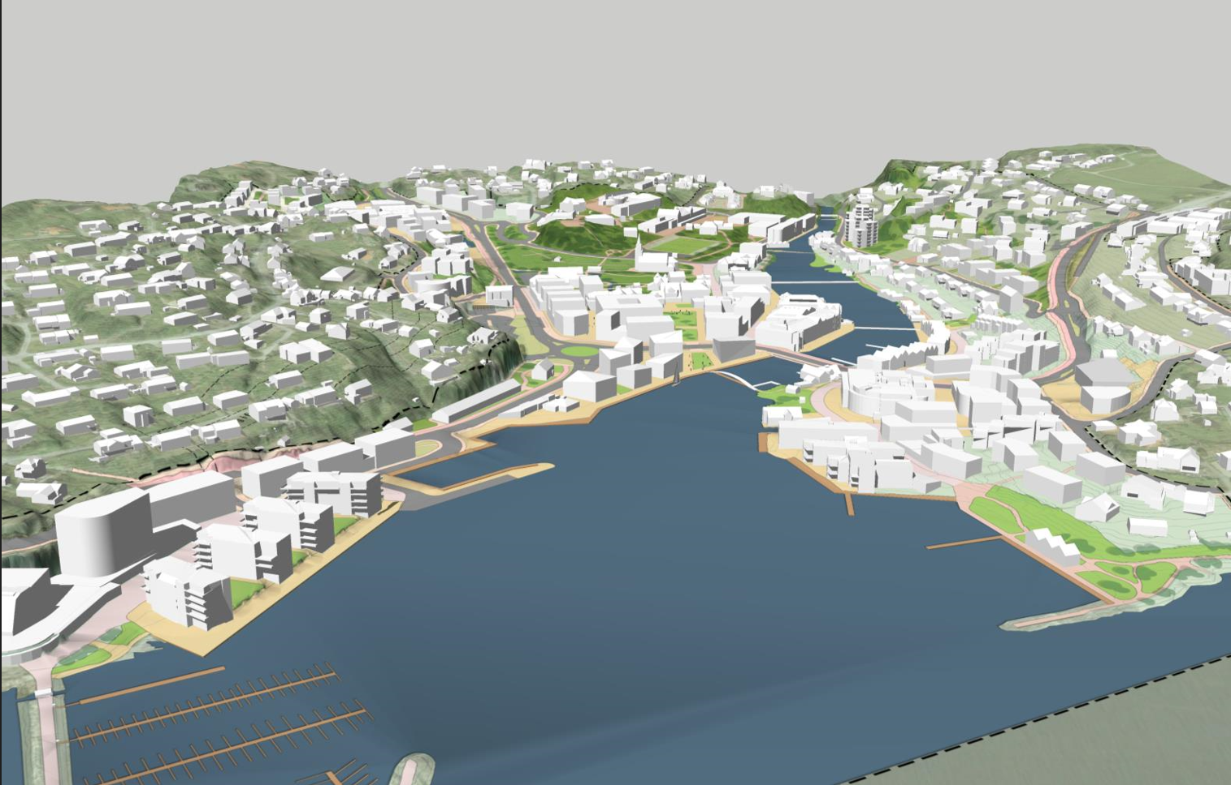
Områdeplan Osøyro

INNHALD

1. NØKKELOPPLYSNINGAR 5
2. BAKGRUNN FOR PLANARBEIDET 6
2.1 Forslagsstillar, plankonsulent og eigartilhøve 6
2.2 Konsekvensutgreiing 6
2.3 Planprogram 7
3 VISJON OG MÅL FOR PLANARBEIDET 8
3.1 Visjon 8
3.2 Mål for planarbeidet 8
3.3 Viktige tema for planarbeidet 8
4 PLANPROSESSEN 12
4.1 Gjennomføring av planarbeidet 12
4.2 Medverknad 13
4.3 Kunnskaps- og utgreiingsarbeid 14
4.4 Innspel til planprogrammet 15
5 PLANSTATUS OG RAMMEFØRESETNADER 15
5.1 Nasjonale og regionale føringar 15
5.2 Kommunale føringar 15
5.3 Temaplanar 17
5.4 Andre planar under arbeid 17
6 SKILDRING AV PLANOMRÅDET 18
6.1 Lokalisering 18
6.2 Dagens arealbruk og tilstøytane arealbruk 22
6.3 Landskap 23
6.4 Kulturminne og kulturmiljø 26
6.5 Naturverdiar 29
Terrestriske naturverdiar 29
Limnistiske naturverdiar 31
Marine naturverdiar 31
Vern – Forvaltningsplan Oselvvassdraget 31
6.5 Rekreasjonsverdi, rekreasjonsbruk og uteområde 32
Grønstruktur 32
Friluftsliv 33
Nærmiljø 34
Parker 34
Sosiale møteplassar og uteområde 34
Tilrettelagte og uformelle leike- og aktivitetsområde 35
Skuleveg 36
6.6 Sosial infrastruktur og servicetilbod 37
Skulekapasitet 38
6.7 Trafikktilhøve 38
Knutepunkt 38
Vegsystem 38
Trafikkmengde 39
Ulykkessituasjon 39
Trafikksikkerheit mjuke trafikantar 39
Kollektivtilbod 39
Snarvegar 39
Sykkel 40
6.8 Grunnforhold 40
Fare for områdeskred 40
Fare for skred i bratt terreng 41
Flaumfare 42
6.9 Risiko og sårbarheit 43
Beredskap 44
Potensielle forureiningskjelder 44
Støy 45
6.10 Handel og næringsliv 45
6.11 Teknisk infrastruktur 49
Vatn og avlaup 49
Trafo og kraftlinjer 49
Energiforsyning og alternativ energi 49
Overvatn 49
7 SKILDRING AV PLANFRAMLEGGET 50
7.1 Planlagt arealbruk 50
Hovudgrep 50
7.2 Omtale delområder 53
Delområde 1 – Øyro 53
Delområde 2 - Hamna 53
Delområde 3 – Steinneset 54
Delområde 4 – Sentrum Nord – Stegen, Jordmorsvingen, Klokkargarden, Landboden 54
Delområde 5 – Finnebrekka, Vestre Lurane 55
7.3 Bygningar og anlegg 55
Sentrumsføremål 55
Bustad frittliggande småhus – BF 56
Bustad konsentrert – BK 56
Bustad blokk – BB 57
Offentleg eller privat tenesteyting 57
Undervisning (UN) 58
Kombinasjon Bustad og Kontor (B/K) 58
Idrettsanlegg (IDR) 58
Uthus/naust/badehus (UNB) 58
Uteopphaldsareal (UTE) 58
Leikeplass 58
Grav, urnelund og religionsutøvelse 58
Kombinert bygg og anleggsføremål – Naust og sentrumsføremål (KBA) 58
7.4 Trafikksystem, mobilitet og møteplassar 59
Hovudvegsystemet 59
System for mjuke trafikantar 59
Kollektivtrafikk 60
Gatetun og Torg 60
Kai/ molo 60
Parkering 60
Blågrønstruktur BK 61
Naturområde GN 61
Park PA 61
7.5 Bruk og vern av sjø og vassdrag med tilhøyrande strandsone 61
Bruk og vern av sjø og vassdrag med tilhøyrande strandsone BSV 62
Hamneområde i sjø HOS 62
Småbåthamn SH 62
Naturområde i sjø og vassdrag NSV 63
Friluftsområde i sjø og vassdrag FLV 63
7.6 Leike- og uteopphaldsareal 63
Offentlege parkar, leike- og møteplassar 63
Gatebruksplan 63
Felles uteopphaldsareal 64
7.7 Tilgjenge og universell utforming 64
7.8 Berekraft, klima og miljø 64
7.9 Støy 64
7.10 Naturtilhøve 65
7.11 Kulturminne og kulturmiljø 66
7.12 Handel og næringsliv 73
Arealbehov i sentrum 73
Kva type handel bør ligge i sentrum? 73
Kvar på Osøyro bør handelen ligge? 73
7.13 Avklaring av reell naturfare (ras, skred, flaum og stormflo) 74
Flaum og stormflo 74
Fare for områdeskred - kvikkleire 75
Fare for skred i bratt terreng – faresoner og aktsemdsoner 76
7.14 Krav til vidare utgreiing 76
Omsynssoner, krav felles planlegging 76
Undersøking av grunnforhold, naturmangfald 76
7.15 Gjennomføring og finansiering av offentleg infrastruktur 76
Rekkjefølgjekrav og utbyggingsavtaler 76
8 VERKNADER AV PLANFRAMLEGGET 79
8.1 Overordna planar og vedtak 79
8.2 Tilhøve til naboar 79
8.3 Estetikk og landskap 79
8.4 Tilgjenge og universell utforming 79
8.5 Trafikktilhøve 80
8.6 Vatn og avlaup 80
8.7 Kulturminne og kulturmiljø 80
8.8 Barn og unge sine interesser 80
8.9 Rekreasjon og friluftsliv 80
8.10 Handels- og næringsliv 81
8.11 Landbruk 81
8.12 Naturtilhøve og vurdering av naturmangfaldlova 81
8.13 Risiko og tryggleik 81
8.14 Eigedom 82
9 VEDLEGG TIL PLANOMTALE 82

NØKKELOPPLYSNINGAR

Kommune | Bjørnafjorden kommune
Stad | Region- og kommunesenteret - Osøyro
Gnr./Bnr. / Grunneigarar | 52/22 m.fl / om lag 300 grunneigarar + bruk og seksjonar på gard 52, 55 og 63
Forslagstillar: Offentleg plan | Bjørnafjorden kommune
Fagkyndig bistand: Planen er utarbeida i samarbeid med konsulent | ABO Plan & Arkitektur, Asplan Viak, Multiconsult og Rådgivande biologar
Plannamn | Osøyro områdeplan
Planområdet sitt areal i daa | Om lag 350 daa
Hovudføremål | Sentrumsføremål, bustad, infrastruktur
Aktuelle problemstillingar | Berekraftig tettstad- og senterutvikling, fortetting og transformasjon,  bustad, transportplanlegging, folkehelse, grønstruktur, grupper med særskilte behov, klima og miljø
I tråd med overordna plan? | Ja
KU-plikt | Nei
Planprogram | Vedteke i Os kommunestyre 27.09.2016, sak 82/2016
Er det varsla motsegn? | NVE varsla motsegn grunna skredfare og flaumfare.  Fylkeskommunen varsla motsegn grunna kulturminne og infrastruktur.
Vedtak om oppstart | Plan- og bygningsutvalet vedtok oppstart av planarbeid på møte 18.02.2016 og la samstundes ut forslag til planprogram til offentleg ettersyn. l
Kunngjering av oppstart | April 2016
Vedtak om offentleg ettersyn | 17.8.2022 og 22.4.2024
Informasjonsmøte/folkemøte | Sjå medverknad kap. 3.2.
Vedlegg | ROS-analyse, rapportar for flaum, skred m.m.,

BAKGRUNN FOR PLANARBEIDET

Bakgrunnen for planarbeidet er eit behov for å fremje initiativ og tiltak kring fornying av Os sentrum. I sentrumsområdet er det særleg viktig med planlegging i offentleg regi, som sikrar overordna arealavklaring mellom ulike interesser og som skapar føreseielege rammer for dei ulike utbyggingsområda.
Kommunen ønskjer òg igjennom områdeplanen å legge til rette for ei meir effektiv sakshandsaming av private reguleringsplanar og byggesøknader i sentrum – samstundes som ein løyser ulike utfordringar og legg til rette for ei attraktiv og framtidsretta utvikling.
Mange detaljar må likevel handsamast i neste planfase (detaljreguleringsplan). I denne fasa kan forslagsstillarar søke å fråvike føresegner i områdeplanen, men det blir då viktig å syne korleis ein likevel tek omsyn til ønska attraktiv og framtidsretta utvikling for heile regionsenteret.

Forslagsstillar, plankonsulent og eigartilhøve
Det er Bjørnafjorden kommune som har fått utarbeida planforslaget, med fleire konsulentar som bidragsytarar som Asplan Viak, ABO, Multiconsult og Rådgivende biologer.
Det er ei rekkje grunneigarar innanfor området, både offentlege og private. Eigedomane har stor variasjon i omfang, reguleringsføremål og konkret bruk.

Konsekvensutgreiing
Godkjent planprogram for områderegulering Osøyro seier følgjande om konsekvensutgreiing, jf. Medverknad og organisering s. 9: «KONSEKVENSUTGREIING»

Planen blir ein områderegulering som fastset rammer for utviklingsprosjekt i by- og tettstadområder. Jf. Forskrift om konsekvensutgreiing av planer etter PBL: §2, e) –vedlegg II, pkt. 10b), skal slike planar alltid handsamast etter forskrift om konsekvensutgreiing.

For nokre tema er det allereie utgreia konsekvensar i arbeidet med kommunedelplan for sentrum frå 2008, mellom anna tilhøve for biologisk mangfald i Oselva og flaum. Der planlagde tiltak fråvik frå gjeldandearealplan og kommunedelplan, er konsekvensar for samfunn og miljø synleggjort.

Administrasjonen har vurdert spørsmålet om KU på følgjande måte, jf. Forskrift om konsekvensutredninger:

- § 6a Planer og tiltak som alltid skal konsekvensutredes og ha planprogram eller melding Følgende planer og tiltak som alltid skal konsekvensutredes og ha planprogram eller melding

a) kommuneplanens arealdel etter § 11-5 og regionale planer etter plan- og bygningsloven § 8-1, kommunedelplaner etter § 11-1, og områdereguleringer etter § 12-2 når planene fastsetter rammer for tiltak i vedlegg I og II.

Sidan planen ikkje blir vurdert til å vera eit spesifikt infrastrukturprosjekt etter Vedlegg II, pkt. 10 Infrastrukturprosjekter, bokstav b) Utviklingsposjekter for by- og tettstedsområder, inkludert kjøpesentre og parkeringsanlegg, så blir ikkje planen omfatta av vedlegg II i forskrifta.

Planarbeidet skal vurderast etter § 6a, jf. punkt ovanfor, og det eine punktet som tiltaket kan falla inn under er vedlegg I pkt. 24: Næringsbygg, bygg for offentlig eller privat tjenesteyting og bygg til allmennyttige formål med et bruksareal på mer enn 15 000 m2 (mindre tiltak omfattes av vedlegg II nr. 11j).
Det er ikkje sannsynleg at bruksarealet vert så stort, og difor vert planen ikkje vurdert til å vera omfatta av vedlegg I i forskrifta.

Ut over dette finn ikkje administrasjonen andre utløysande kriterium for utarbeiding av konsekvensutgreiing.

Planprogram
Planprogram for planarbeidet vart vedteke 27.09.2016, sak 82/2016 i Os kommunestyre. Her er det fastsett at føremålet med planarbeidet er å «fremje ei berekraftig utvikling i sentrum fram mot 2040 gjennom å planlegge for fortetting og transformasjon med kvalitet for delar av Osøyro». Sentralt står òg målet om livskvalitet for alle. Osøyro skal bli eit vitalt og livskraftig sentrum der det blir lagt til rette for ein balanse mellom handels, opplevings- og butilbod – der folk og næringsliv kan trivast. Dette inneber mellom anna å styrke Osøyro som region- og lokalsenter ved å auke attraktiviteten i sentrumsgatene, finne betre løysingar for bil og parkering slik at dei tek mindre plass i gatebiletet, og auke kontakten med fjord og elv.

Det overordna målet fastsett i planprogrammet for planarbeidet er «å leggja til rette for meir liv på øyro gjennom balansert sentrumsutvikling, fortetting og tilrettelegging for bustad, handels- og næringsliv». Sentralt i planarbeidet står òg omsynet til born og unge samt grupper med særskilte behov. Det er òg viktig å sikre ålmenta si tilgjenge til areal i strandsona, grønstrukturar og kultur-historiske verdiar, samt å ta høgde for endringar i klima og miljø, grunntilhøve og andre risikomoment. Opparbeiding av sosial og teknisk infrastruktur samt veg er òg sentralt for å nå desse måla.

I planprogrammet er det fastsett 18 hovudpunkt som skal utgreiast som del av planarbeidet:
    - Utforming av framtidig bystruktur på Osøyro, hamneområdet og Finnebrekka
    - Utforming av attraktivt hamneområde
    - Plassering av gangbruer over Oselva
    - Plassering av elvepromenade aust om Oselva
    - Areal til handel, forretning og kontor
    - Strategi for parkering
    - Tilhøve for bil, sykkel og gåande i sentrumskjernen
    - Grøne og blå strukturar
    - Veg, gater og torg
    - Retningslinjer for estetikk og utforming i sentrum
    - Nyare tids kulturminne og verneverdige bygg
    - Historiske, kulturelle og identitetsskapande element i Os
    - Bustad til alle i alle livsfasar
    - Balansert utvikling av handel
    - Styrking av born og unge sine interesser i sentrum
    - Fordeling av kostnadar ved opparbeiding av felles tiltak
    - Prioriteringsplan for gjennomføring av offentlege tiltak
    - Legge til rette for detaljprosjekt gjennom krav til felles planlegging

Det føreligg fleire rapportar, moglegheitstudiar og utgreiingar som gjer greie for konsekvensar ved ulike løysingar. Dei løysingane kommunen har landa på, er implementert i plankart og føresegn.

VISJON OG MÅL FOR PLANARBEIDET

Visjon
Visjonen for planarbeidet er Osøyro mot 2040!
Føremålet med planarbeidet er å fremje ei berekraftig utvikling i sentrum fram mot 2040 gjennom å planlegge for fortetting og transformasjon med kvalitet for delar av Osøyro. Sentralt for planarbeidet er kommunens misjon om livskvalitet for alle. Osøyro skal bli eit vitalt og livskraftig sentrum der det blir lagt til rette for ein god balanse mellom handels- opplevings- og butilbod der folk og næringsliv kan trivast.


Figur 1 Illustrasjon: Bjørnafjorden skal ha eit berekraftig og levande regionsenter

Mål for planarbeidet
Det overordna målet for kommunen er å leggja til rette for meir liv på Osøyro gjennom ei balansert sentrumsutvikling. Det skal planleggast for fortetting med kvalitet, tilrettelegging for busetnad, areal til handels- og næringsliv, omsyn til born, unge og andre med spesielle behov, allmenta si tilgjenge til viktig areal i strandsona, viktige grønstrukturar, kulturhistoriske verdiar, endringar i klima og miljø, undersøke grunnforhold og andre risikomoment, opparbeiding av sosial infrastruktur og veg.
Utvikling av gode sentrumsområde er krevjande og komplekst. Mange føremål og omsyn må innarbeidast. Private og offentlege interesser skal ivaretakast, eigedomstilhøva er kompliserte og verdiane store.

Viktige tema for planarbeidet
    - FNs berekraftsmål
Til grunn for all planlegging ligg berekraftsomgrepet, og områdeplanen skal bidra til at Osøyro utviklar seg i ein berekraftig retning. Samtidig skal planen styrke Osøyro si stilling som regionsenter og kommunens sosiale, kulturelle og handelsmessige tyngdepunkt. FNs berekraftsmål nr 11 «berekraftige byar og lokalsamfunn» legg føringar for at byar og lokalsamfunn skal utviklast som trygge, robuste og berekraftige.


Figur 2 Illustrasjon: Prinsipp for berekraftig by- og stadutvikling, DOGA 2021

Kommunen står ovanfor store og komplekse utfordringar i framtida. Ein skal fremje livskvalitet for innbyggjarane, bidra til auka næringsutvikling, og samtidig ta omsyn til miljø og klima. Sjølv om det viktigaste målet for sentrumsutviklinga i denne planen er berekraftsmål 11, heng alle berekraftsmåla saman og er avhengige av kvarandre. DOGA (2021) har utvikla 8 prinsipp for berekraftig by- og stadutvikling som kan bidra til dialog, læring og samarbeid i sentrumsutviklinga.

    - Folkehelse
Bjørnafjorden kommune har etter plan- og bygningslova plikt til å sikre at planlegginga tar omsyn til eit heilskapleg perspektiv i utviklinga av omgjevnadene. Det betyr mellom anna at kommunen skal vere tilretteleggjar for god forming av bygde omgjevnader, gode bumiljø og gode oppvekst- og levekår. Planlegginga skal også fremje befolkninga si helse og motverke sosiale helseforskjellar, samt bidra til å førebygge kriminalitet. Samanhengen mellom folkehelse og berekraftig tettstad- og senterutvikling er tema i fleire kommunale planar. Bjørnafjorden kommune har i ei årrekke hatt søkelys på å bidra til samfunnsutvikling som førebyggjer utanforskap og fremjar befolkninga si helse og trivsel.
Sentrumsplanen er ein del av Bjørnafjorden kommune si satsing på å utvikle eit sentrum som verkar helsefremjande på lokalbefolkninga og besøkjande. For at bjørnafjordingane skal oppleve auka livskvalitet som følgje av sentrumsplanen, er det viktig å legge til rette for folkehelse der vi bur, ferdast og jobbar. Kommunen har eit mål om å skape naturlege møteplassar som inviterer til trivsel, liv og samkjensle på tvers av alder, livsstil og funksjonsnivå. Med gode nærmiljø utjamnar ein sosiale helseforskjellar, og ved å skape arenaer som gjer det attraktivt å bevege seg til fots eller på sykkel blir sentrumsområda utvikla i tråd med intensjonane i Miljøløftet og det nasjonale målet om nullvekst i persontransport med personbil.
Hensikta med å ha eit eige kapittel i sentrumsplanen som set fokus på folkehelse, er å leggje til rette for at offentlege og private planar skal ha tilgang på eit dokumentgrunnlag for å prioritere eit helsefremjande nærmiljø i den vidare utviklinga. Med helsefremjande nærmiljø meiner ein i denne samanheng å erkjenne at sentrum er ein relevant arena for både sosialt samvær med forventningar om inkluderande funksjoner, eit samlingspunkt for ungdomar og private treff, forretningsverksemd mv. Det er derfor eit mål at framtidig stadutvikling sikrar sentrum som ein stad med betydelege påverknadsmoglegheiter for menneske i alle aldersgrupper og livssituasjonar.

For å bruke sentrumsplanen som eit verktøy i det langsiktige arbeidet med å gjere Bjørnafjorden til ein meir attraktiv stad å bu og leve i, føreset det mellom anna balanse mellom handels-, opplevings- og butilbod, der folk og næringsliv kan interagere med kvarande. Innsats gjennom faktorar som prioriteringar i politiske handlingar, offentleg samarbeid med privat næringsliv og forankring i relevante planar har verdi for gjennomføringskrafta til planar som støttar opp under overordna målsettingar. Kommunen har ansvar for å sikre at barn og unge, vaksne og eldre som ønsker å bruke sentrum har tilgang til veg, gater og torg som førebyggjer utanforskap i heile vårt lokalsamfunn.

Gjennom rettleiing og samarbeid skal kommunen auke forståinga, og legge til rette for at folkehelse er eit innsatsområde i kommunale og private planar som resulterer i meir aktivitet og fellesskap i kvardagen til barn og unge, vaksne og eldre. Sentralt står difor målet om auka livskvalitet for alle. Dette er knytt til ivaretaking av sentrumsområdet som eit utgangspunkt for sosial gatestruktur. Innsikt og erfaringar basert på arbeid med utfordringar både i kommunen og samfunnet elles, viser at tilgjengelege og naturlege møteplassar, universelt utforma omgjevnader og kriminalitets-førebyggjande offentlege rom er døme på faktorar som bidrar til at sentrum blir opplevd som ein trygg stad å vere for menneska i bjørnafjordensamfunnet. At sentrum har god kopling til blå og grøne strukturar gjev samstundes lokalsamfunnet eit meir formålsretta helsefremjande nærmiljø. Ved å auke kontakten med rekreasjonstilbod som friluftsliv frå skog og mark til fjord og elv representerer sentrum ei forsterkande rolle i helsefremjande samfunnsutvikling.

Eit langsiktig og systematisk folkehelsearbeid som gir fleire gode leveår krev at dei lokale behov og utfordringar som planlegginga skal svare ut, må sjåast i eit heilskapsperspektiv. Dette krev godt samarbeid på tvers av offentleg og privat sektor, samt involvering av sivilsamfunnet. Gode løysingar må vere fundamentert på lovverk og relevant fagleg kunnskap, dei må passe inn i politiske overordna målsettingar og må kunne realiserast innanfor gitte rammer. I tillegg til dette er det naudsynt at planlegginga samsvarer med haldningar og behov som lokalsamfunnet har i dag, og legg eit godt grunnlag for framtidige forventningar til Osøyro.

Følgjande tiltak er lagt til grunn for planlegginga av eit inkluderande og trygt sentrumsområde:
- Prioritere estetikk og visuelle kvalitetar i planlegginga
- Krav om universell utforming skal leggjast til grunn ved utforming av til dømes offentlege uteareal, torg, møteplassar, gang- og sykkelvegar, tilkomst til rekreasjonsområde mv.
- Sikre variasjon i arealbruk og ein naturleg samanheng mellom dei ulike føremåla
- God og jamn belysning der folk ferdast og oppheld seg – gatebruksplan
- Grønstruktur og planting i sentrum og langs tilknytte stiar og gangvegar
- Føremålsrelevante og funksjonelle plangrep med støydempande funksjon for redusert støyeksponering, til dømes er bilfritt sentrum og sentrumsbygg planlagt slik at dei skjermar nye offentlege torg mot støy
- Tydeleg markerte overgangar, gang- og tilkomstvegar som tek omsyn til mjuke og harde trafikantar
- Jamleg vedlikehald av sentrumsmiljøets sambruksareal
- Gode bumiljø

Universell utforming

Planlegginga av felles areal, som sentrum er, handlar om å skapa høg kvalitet på dei fysiske omgivnadane våre og invitera til deltaking. Føremålet med universell utforming handlar om å ha ein bevisst haldning om kva kvalitetar som skal til for å inkludere alle, og skape dei gode arenaene vi ønskjer. I nye prosjekt skal universell utforming løysast slik at flest mogleg kan bruke dei, og ha løysingar som er ein integrert del av måten arkitekturen er utforma på. I allereie bygde omgivnader er utfordringane større, her har vi framleis eit langt stykke å gå for å sikre brukande omgivnader for flest mogleg. Her ligg utfordringa i å oppgradera eksisterande bygg og infrastruktur slik at utforminga blir universell. I Osøyro sentrum inneber universell utforming alt frå å finna fram, tersklar, underlag, lyd- og lysmiljø, og samanhengar og kommunikasjonar, til infrastruktur, kollektivtilbod og kommune- og samfunnsøkonomi.

Eit universell utforma sentrum har ein direkte positiv innverknad på helsa og folkehelsa. Særleg viktig blir universell tilgjenge når ein veit om endringane i alderssamansettinga, som kjem dei komande åra.
Tiltak som vil gjere sentrum betre for seniorar er:

- Universell utforming inn og ut av butikkar, kafear og offentlege kontor
- Tilgjenge for gåande i sentrum – mindre gjennomgåande trafikk
- Benkar i heile sentrum, langs vegar ut og inn av sentrum og langs vegar og turvegar
- Betre brustein og betre fortau
- Betre strøing og snømåking av fortau
- Generelt betre vedlikehald av til dømes øydelagt/slitt dekke

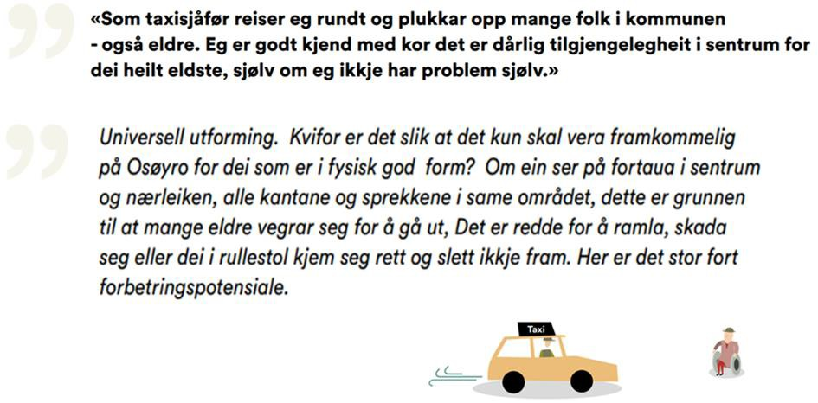
Figur 3 Illustrasjon frå prosjektet Seniortråkk angåande framkome i sentrum

PLANPROSESSEN

Gjennomføring av planarbeidet

Som ein del av kommunen sitt prosjekt “Liv på Øyro”, blei det i 2013 gjennomført ein stadanalyse og mogelegheitsstudie for Osøyro. Denne blei handsama av Kommunestyret i mars 2014. Eit samrøystes Kommunestyre vedtok at studien skulle ligge til grunn for vidare utvikling av Osøyro. Det blei gjort vedtak om at kommunen startar opp arbeid med ny områderegulering for sentrum til erstatning for gjeldande kommunedelplan. Mandat for oppstart med områderegulering finn ein i Kommunestyresak 15/2014 den 04.03.2014. Områdeplan for Os sentrum ligg inne i planstrategien for Bjørnafjorden kommune 2020-2024.
Arbeidet med planen starta opp i 2016 der det blei gjennomført oppstartsseminar med plan- og bygningsutvalet (PBU). Utvalet la grunnlaget for hovudlinjene i plangrepet som no ligg til grunn i planforslaget. På oppstartsseminaret 30.09.2016 blei det mellom anna drøfta:

- Kvifor utvikle sentrum?
- Kva er særpreget for Osøyro sin identitet og korleis kan me ta med dette vidare i sentrumsutviklinga?
- Skala og byform
- Korleis utvikle relasjonen til elva og hamnemiljø
- Overordna visjon og strategi for utvikling av Osøyro
PBU var mellom anna opptatt av at Osøyro skal vera eit sentrum for alle aldersgrupper og alle livssituasjonar. Legg ein til rette for barn, så legg ein òg til rette for eldre. Det er ønskjeleg å få liv i sentrum heile døgnet, og busetnaden i Osøyro bør ha større volum med fleire bustader i sentrum. Det blei også satt fokus på promenade langs Oselva og fleire elvekryssingar.

23.02.2016 presenterte kommunen forslag til planprogram i Hordaland fylkeskommune sitt Regionale planforum. Planprogrammet vart vedteke i Os kommunestyre 27.9.2016.

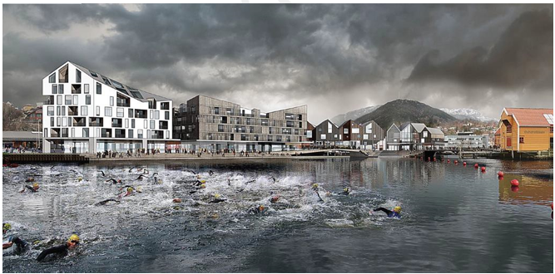
Figur 4 Illustrasjon: Os sentrum i framtida

Medverknad
Det er viktig å leggje til rette for innbyggjardialog – ikkje berre gjennom reglar og lovverk, men i prosessar der innbyggarmedverknad ikkje er lovpålagd. For å kunne leggja til rette for utviklinga av eit attraktivt og levande regionsenter, er det mange ulike interessegrupper som må involverast. Grunneigarar, utbyggjarar, næringsaktørar, statlege og regionale aktørar er alle viktige bidragsytarar. I tillegg kjem alle som bur og lever i Bjørnafjorden.

I samband med varsel om oppstart inviterte kommunen til eit ope møte om ny sentrumsplan og utvikling av Osøyro i Oseana 28.04.2016. Vidare har det vore gjennomført fleire møte med ulike grunneigarar, utbyggjardialog og opne møter i samband med stadanalysar.

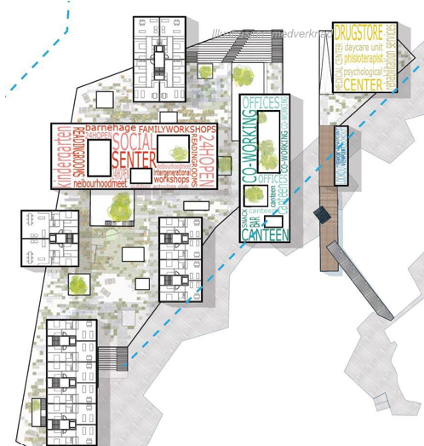
Figur 5 Illustrasjon: Medverknad
I tilknyting til Osøyro-området har kommunen gjennomført tre former for innbyggjarmedverknadsprosjekt: Barnetråkk, ungdomsundersøking og seniortråkk.

Barnetråkk

Kunnskap om korleis born og unge brukar og ferdast i dei ulike delane i kommunen skal brukast som grunnlag når det vert gjort prioriteringar knytt til arealbruk. Hensikta med kartlegginga var å overføre barna sine stemmer til fokusområde og tiltak for å trygge ferdselsvegane og sikre områda dei oppheld seg i.

For å auke denne kunnskapen gjennomførte kommunen i 2018/2019 ei kartlegging av barnetråkk ved sju ulike skular i kommunen. Heile 5. trinn og delar av 8. trinn ved Os barneskule og ungdomsskule deltok i kartlegginga.

Oppsummeringa av elevane sine registreringar viser at Os sentrum har fleire aktivitetsområde og møteplassar der born likar seg, på sommar og vinter. Registreringane viser òg fleire områder knytt til utrygg ferdsel i sentrumsområda. Mest av alt viser registreringane at det er viktig å ha fokus på barn og unge sine interesser i planarbeid.

Spørjeundersøking blant ungdom

I 2019 gjennomførte kommunen ei digital spørjeundersøking blant ungdom mellom 15 og 20 år, der føremålet var å kartlegga brukarmønster og fornyingspotensiale i Os sentrum. Totalt fekk ein svar frå 393 elevar ved Os vidaregåande skule, Fusa vidaregåande skule, Os gymnas og Os ungdomsskule.
Undersøkinga har gitt kommunen eit godt bilete på kva ungdommar er opptekne av, og kva dei meiner vil gjere Osøyro til ein betre stad for unge. Undersøkinga viser at kommunen har nokre utfordringar når det gjeld å forma eit sentrum der ungdom trygt kan møtast, og kor det er attraktive aktivitetar. Ungdommen er samstundes engasjerte og ser mange moglegheiter.

Seniortråkk

Delen eldre i befolkninga aukar i heile verda. I Noreg vil ein av fem vere over 70 år i 2060. I dag er talet ein av åtte. At vi lever lenger, gjer at vi må tenke nytt. Vi må leggje til rette for at fleire skal kunne bu heime så lenge dei ønskjer, delta i aktivitetar dei er interesserte i, kunne vere mobile og inkludert i avgjersler og utviklingsprosessar. Miljøet må òg opplevast tilgjengeleg og trygt.

Bjørnafjorden kommune tok i 2019 initiativ til arbeid med seniortråkk for å få svar på korleis vi betre kan legge til rette for eit meir aldersvenleg lokalsamfunn.

Det blei gjennomført intervju, uformelle gruppesamtalar og synfaringar. Det blei òg gjennomført ei digital undersøking der over 200 personar deltok. Prosjektet hadde spesielt fokus på å hente innspel til Os sentrum, og det var eit mål å nå ut til seniorar som budde i nærleiken av - og nytta tilboda i sentrum.

Planutkastet låg ute på høyring i 2022. I høyringsperioden blei det arrangert folkemøte i Oseana, der om lag 350 deltok på møte. Det blei gjennomført eiga spørjeundersøking. Kommunen fekk inn nesten 90 svar. Det kom elles inn nesten 140 private merknader og 6 offentleg fråsegn.

Kunnskaps- og utgreiingsarbeid
Med utgangspunkt i planprogrammet, er det gjort eit omfattande utgreiingsarbeid, både av kommunen og konsulentar, som har lagt føringar for planforslaget. Tidlegare Hordaland fylkeskommune har bidratt med midlar, blant annet 200.000 til utarbeiding av ei stads- og moglegheitsanalyse for Osøyro. Samarbeid med fylkeskommunen har vore viktig i arbeidet med å satse på utvikling av regionsenteret. Følgjande kunnskap og utgreiingar er lagt til grunn og er vedlegg til planen:
- Stadanalyse og moglegheitsstudie Osøyro – Liv på Øyro, 2014
- Landskapsanalyse Os kommune, 2019
- European vinnarprosjekt, 2015
- Handelanalyse for Osøyro, 2017
- Overordna Støyanalyse, 2019
- Studietur attraktiv byutvikling, politikarar og administrasjon 2017
- Spørjeundersøking blant barn og ungdomsfamiliar, 2018
- Forvaltningsplan for Oselvvassdraget
- BAS- studentprosjekt
- Stadanalyse og moglegheitsstudie Finnebrekka, 2017
- Stadanalyse og moglegheitsstudie Steinneset

Innspel til planprogrammet
Planprogram for planarbeidet var lagt ut på høyring 30.03.2016. Der kom det inn 18 private og 14 offentlege merknader og innspel som gjaldt mellom anna bustad, næringsareal. Fleire av desse innspela er komne med i det vedtekne planprogrammet. Innspela er vurdert og samla i eit eige vedlegg.

PLANSTATUS OG RAMMEFØRESETNADER

Nasjonale og regionale føringar

Planarbeidet skal ta omsyn til både kommunale, regionale og nasjonale mål og føringar. Overordna føringar er nedfelt i mellom anna statlege planretningslinjer og regionale planer. Dei viktigaste nasjonale og regionale føringane er lista opp under.

- Nasjonale forventningar til regional og kommunal planlegging 2023 - 2027
- Statlege planretningslinjer for samordna bustad- areal og transportplanlegging, 2014.
- Meld.St.40 (2020-2021) Norges handlingsplan for å nå bærekraftsmålene innen 2030
- Statlege planretningslinjer for differensiert forvaltning av strandsona langs sjøen, 2021
- Rikspolitiske retningslinjer for verna vassdrag, 1994
- Statleg planretningslinje for klima- og energiplanlegging og klimatilpassing 2018
- Rikspolitiske retningslinjer for behandling av støy i arealplanlegging(T-1442/2016)
- Rikspolitiske retningslinjer for barn og planlegginga 1995
- Statlege planretningslinjer for differensiert forvaltning av strandsona langs sjøen, 2021
- Utviklingsplan for Vestland 2020-2024
- Regional plan for attraktive senter i Hordaland 2015-2026
- Regional plan for senterstruktur og berekraftige lokalsamfunn 2023 - 2035
- Regional transportplan for Vestland fylke 2022-2033
- Regional plan for folkehelse 2014-2025
- Folkehelseoversikt Vestland 2019 - 2023
- Regional plan for innovasjon og næringsutvikling, 2021-2033
- Klimaplan for Hordaland 2014-2030
- Vassforvaltningsplanen for Vestland vassregion 2022 - 2027
- Regional plan for kultur 2023 - 2035
- Regional kystsoneplan for Sunnhordland og ytre Hardanger, 2017
- Kollektivstrategi for Hordaland, utvikling frem mot 2030

Kommunale føringar
Kommunal planstrategi for Bjørnafjorden kommune 2020-2024 blei vedtatt av kommunestyret 15.12.2020. Områdeplan Os sentrum er prioritert i planperioden.
Kommuneplanens samfunnsdel 2023-2035 blei vedtatt av kommunestyret 3. november 2022 og er det viktigaste styringsdokumentet for kommunen dei kommande 12 åra. Samfunnsmålet for den nye kommuneplanen er «Det gode liv for alle». Satsingsområda er framtidsretta transport og infrastruktur, folk og fellesskap i berekraftige tettstader og lokalsamfunn, framtidsretta Bjørnafjorden kommune og samarbeid for å nå måla. Osøyro skal vere kommune- og regionsenter med gode og allsidige offentlege og private tenester.
Kommuneplanen sin arealdel (KDPA) for Bjørnafjorden vest blei vedtatt av kommunestyret 11. mai 2023. Planen definerer Osøyro som eit regionsenter som skal innehalda funksjonar, handel og tenester for heile kommunen og kommunane rundt. I tillegg skal hovudtyngda av kommunal forvaltning og besøksintensive tenestetilbod ligge her. I tillegg legg planen opp til at den største veksten skal kome rundt kommune og regionsenteret, og dermed styrke den funksjonen Osøyro har.

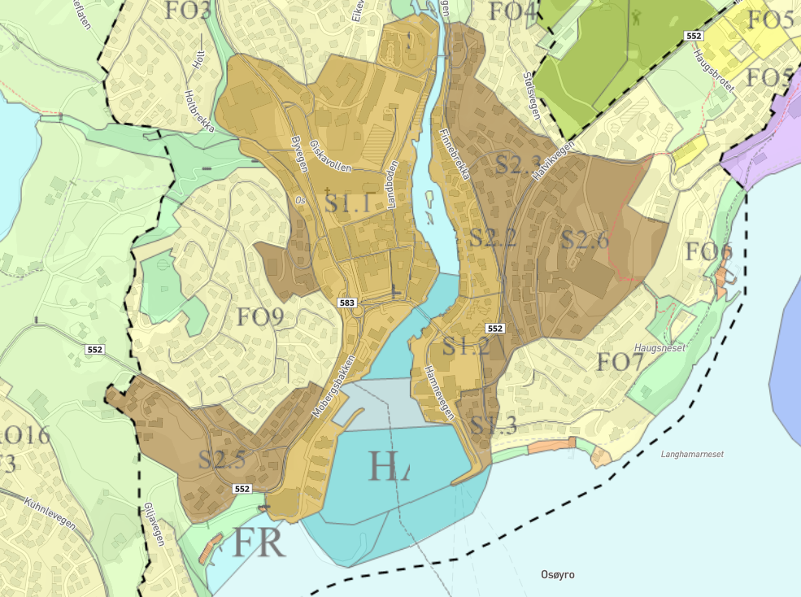
Figur 6 Kart som syner ny arealdel for Bjørnafjorden vest, 2023

Osøyro er regionsenter og kommunesenter for Bjørnafjorden kommune. Osøyro er eit kommunikasjonsknutepunkt sør på Bergenshalvøya. Ei hovudutfordring er å leggje til rette for høg grad av fortetting utan å øydelegge eksisterande småskala stadidentitet med stor tidsdjupne og flotte naturkvalitetar knytt til elv, hamn og gamle villaområde.

Sentrumssona i regionsenteret Osøyro, er den sona der ein ønskjer mest urban utvikling. Sentrum er delt i to soner, S1 og S2 i KDPA. Utanfor sentrum er det gitt ei fortettingssone.

Det er eit overordna mål å konsentrere framtidig bustadbygging i størst mogleg grad rundt Osøyro. Slik oppnår ein best mogleg stadutvikling, eit breitt handels‐ og servicetilbod, best mogleg tilgjenge for innbyggjarane, og minst mogleg utslepp frå transport. Bjørnafjorden kommune reknar det som realistisk at over 45 % av veksten i Bjørnafjorden vest vil komme på og rundt Osøyro, inkludert Bjånes, innanfor denne rulleringsperioden av kommunedelplanen. Dette svarar til om lag 7500 nye personar i og tett på regionsenteret i 2040, og om lag 3200 nye bustader. Innafor sentrumsformålet er det antyda høg utnytting og nesten 1000 nye bueiningar og litt over 2000 nye personar.

Temaplanar
I tillegg til kommunal planstrategi, kommuneplanens samfunnsdel og arealdel gir kommunale temaplanar og utgreiingar også viktige innspel til planarbeidet. Dette er blant anna:

- Sykkelstrategi for Bjørnafjorden kommune 2022-2033
- Trafikksikringsplan for Os 2022-2026
- Bustadsosial handlingsplan for Os 2024 – 2027
- Kulturminnevern – DIVE-analyse, 2019
- Kommunedelplan avløp Os, 2016-2027
- Forvaltningsplan Oselvvassdraget
- Landskapsanalyse Os
- Kartlegging av verdifulle friluftsområde Os

Andre planar under arbeid
Det er venta fleire private planforslag om utbygging i etterkant av vedteken sentrumsplan, som til dømes Jordmorsvingen, og prosess for Finnebrekka terrasse som har stoppa opp i påvente av godkjent sentrumsplan kan kome i gang igjen. For Hotelltomta blei det meldt oppstart hausten 2023. og det vil bli meldt oppstart for parkering i fjellhall med Bjørnafjorden kommune som forslagsstillar våren 2024.

SKILDRING AV PLANOMRÅDET

Lokalisering

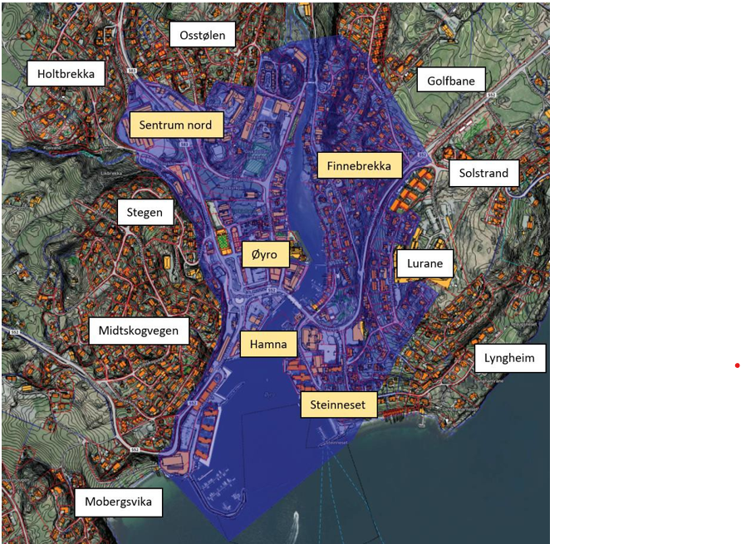
Figur 7 Oversiktskart over tilgrensa areal rundt planområdet for Områdeplan for Osøyro (sentrumsplanen)

Planområdet er avgrensa etter sentrumsareal som vist i arealplan frå 2012. I tillegg er det utvida så langt aust at det arealet som er synleg frå sentrum - Osøyro, er med. Planområdet er elles i samsvar med gjeldande arealplan. Planen fokuserer på fem utviklingsområde: Øyro, Hamna, Steinneset, Finnebrekka og Sentrum nord. (sjå kap. 7.2 for nærare omtale av dei ulike områda).

Planområdet grensar til:
- Sør-vest: Planområdet grensar til Mobergsvika. Dette er eit friområde med nokre naust, og er ein populær badeplass.
- Vest: Planområdet grensar til bustadområda Stegen, Midtskogvegen, Kolabakkane og Øyrsmoget. Området er i hovudtrekk utbygd med einebustader.

- Nord-vest: Planområdet grenser til bustadområda Holt, Holtbrekka og Kuvenbakken. Området består i hovudsak av einebustader.
- Nord: Planområdet grenser til bustadområdet Osstølen, Klokkargarden og Oshaugen. Området er prega av einebustader, med fleire bustadprosjekt kor rekkjehus er under oppføring. Oselva grensar til planområdet, og er samstundes også ein del av planområdet.
- Nord-aust: Planområdet grensar til Bjørnefjorden golfklubb.
- Aust: Planområdet grensar til Lurane, Steinneset og Vestre Lurane. Førstnemnde er prega av fleirmannsbustader og leilegheitskompleks. På Lurane er det også eit bu- og behandlingssenter. Steinneset og Vestre Lurane består i hovudsak av einebustader og naust ved fjordfronten. Stranda på Steinneset er friområde.
Figur 8 Sentrumsbusetnad består av kontor- og forretningsbygg (grønt), undervisnings- og kulturbygg (Oransje), helseinstitusjonar (lilla) og bustadar (gult)

Dagens arealbruk og tilstøytane arealbruk

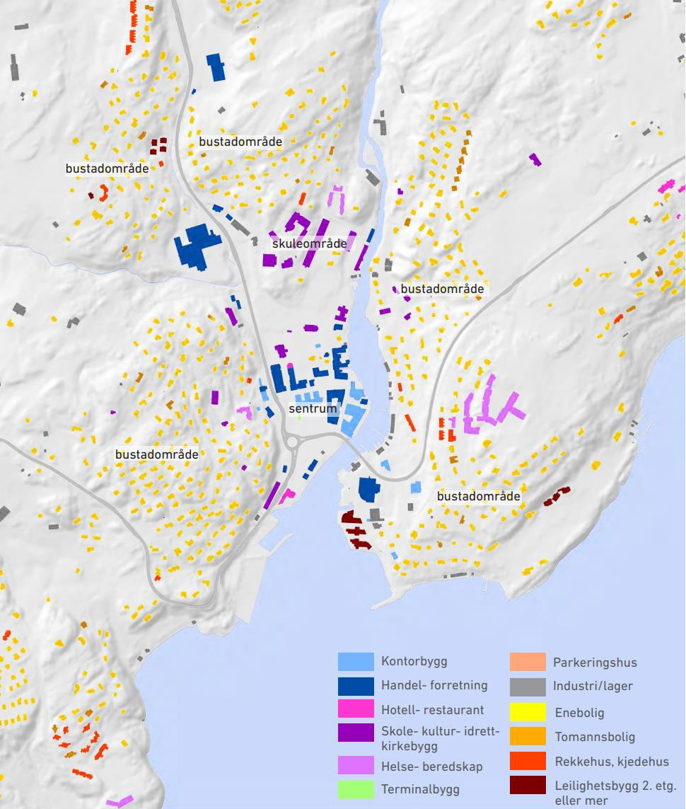

Osøyro er ein tettstad med bystruktur og kommunesenterfunksjonar: kommunehus, næring-, kultur-, og offentlege tenester som kyrkje, barne- og ungdomsskule, idrettsanlegg, barnehage. Nyare leilegheitsbygg og veg- og parkeringsareal dominerer sjøfronten, elles er Øyro omgitt av kollar med småhus/eine- og tomannsbusetnad/rekkehus. Fv. 552 går gjennom Osøyro og deler seg i sentrum mot ferjekaiane på Hatvik og Halhjem. Fv. 583 startar på Osøyro i rundkøyringa og kryss med Fv. 552 og går nordover Osdalen (Byvegen).

Dagens sentrum består av utbygging i kvartalsstruktur med både handel, næring, bustad, offentleg og privat tenesteyting. Kaifronten er avgrensa av Hatvikvegen i nord, kaifronten i aust, fjellskjering i vest og næringskai i sør. Finnebrekka høyrer med i landskapsrommet rundt sentrum. Nedre del av Finnebrekka er i arealplanen regulert til sentrumsføremål, mens øvre del til bustad.

Landskap
Topografi og landskapstrekk.
Landskapet i kommunen er overordna kartlagt og verdivurdert som del av «Verdivurdering av landskap i Hordaland fylke. Kartlegginga omfattar landskapskarakter og verdsetting i eit regionalt perspektiv. Kommunen er plassert i landskapsregion 21, Ytre fjordbygder på Vestlandet, underregion 21.5 Bergensbuene.
Det er nyleg gjennomført ein landskapsanalyse i forbindelse med rullering av kommunedelplanens arealdel for Bjørnafjorden vest, for å fastsette landskapskarakter og landskapsverdi på lokalt/ kommunalt nivå etter metode skildra i rettleiaren «Metode for landskapsanalyse i kommuneplan».
Landskapsanalysen skildrar landskapskarakteren til Osøyro som følgjande: Fjordtilknytt tettstad med allsidig arealbruk på elveosen i overgangen mellom Oselva og Fusafjorden. Osøyro markerer slutten av Osdalføret der Oselva møter fjorden og er karakterisert av den flate elveosen omgitt av låge kollar. Øyro er tydeleg avgrensa av åsane i aust, vest og nord og opnar seg mot sør og Bjørnafjorden i elveosen og vert del av det overordna fjordlandskapet. Det er småskala bystruktur med kortare sikteliner og der busetnad på kollane viskar ut overgangane mot landskapet omkring. Oselva har lite å seie for tettstaden sin karakter, den er i liten grad synleg før ved sjølve utløpet ved brua (fv. 552) der den renn ut i Bjørnafjorden. Det er eit visuelt brot med sjølve elveløpet som ligg gøymt og er lite framheva som landskapselement på Osøyro. Vidt utsyn mot Bjørnafjorden i kontrast med tettstaden sin gatestruktur med avgrensa sikteliner.
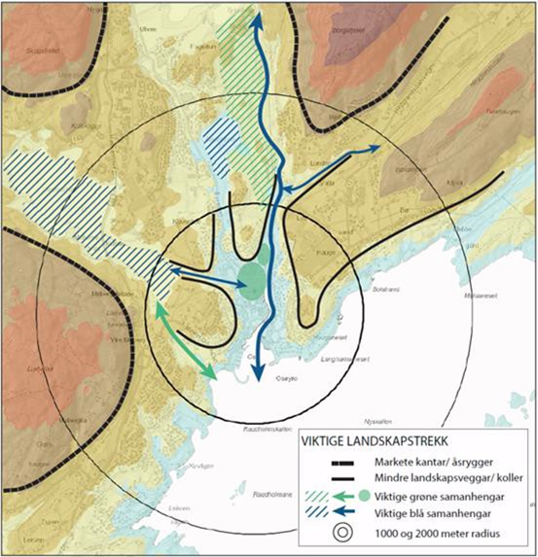

Figur 9 - Viktige overordna landskapstrekk Osøyro (henta frå s. 162 Landsskapsanalyse i Os kommune)
Osøyro er eit historisk knutepunkt for ferdsel, kyrkjestad mm, med mange synlege kulturminne som landemerke. Nyare leilegheitsbygg plassert langs fjorden bryt med opphavleg struktur med sentrum på øyro og bustader på kollane omkring. Overgangane mellom nye byggjeområde er dominert av veg og parkeringsareal og manglar til dels gode landskapssamanhengar med det historiske sentrum.
Estetisk og kulturell verdi
Landskapsverdiane er i stor grad knytt til den historiske tettstaden Osøyro som gir delområdet tidsdjupne og karakter. Landskapsrommet er avgrensa av kollane omkring, der småhus omgitt av hagar gir sentrum ei grøn innramming. Mot fjorden dominerer infrastruktur og harde flater i nyare byggjeområde. Delområdet Osøyro er i landskapsanalysen gitt middels verdi. Delområde i aust (Ulvenvatnet – Kuventræ – Moberg) og delområde i vest (Solstrand – Moldegård og Lyssand) er gitt stor verdi. Dette er område med spreidd bygde kulturmiljø og kulturlandskap og som særleg godt representerer stadidentitet og viktige overordna karaktertrekk ved landskapet i Os. Desse områda er viktig ramme og avgrensing av tettstaden Osøyro.
I landskapsanalyse for Os kommune er det peikt på at det er viktig å sikre og utvikle natur- og kulturlandskapsområde som grunnlag for identitet, kvalitet og rekreasjon i og rundt fortettingsområda.
For Osøyro er det skildra følgjande viktige omsyn ut frå eit landskapsperspektiv:
- Historiske bygg og parkanlegg, møteplassar og gatenett er avgjerande for landskapskarakter.
- Dei sentrale historiske grønstrukturane på Osøyro med kyrkjeflaten, kyrkjegarden, grøntområda ved skulen og ved Oselvarverkstaden, Likbrekko/Kvernelva.
- Oshaugen og Gamlebrua som landemerke og visuell avgrensing av den tette Osøyro i nord.
- Møtet mellom tettstaden, elva og fjorden, sikt-linjer og utsyn.

Følgjande overordna prinsipp bør gjelde for framtidig utvikling, ut frå eit landskapsperspektiv:
- Tilpassing til kulturhistoriske bygg og anlegg.
- Forsterke Oselva som nøkkelement/sentralt landskapselement gjennom blågrøne strukturar som knyter elva til eksisterande parkar og gatenett.
- Forsterke strandpromenaden som blågrøn struktur for å gje dei nyare byggjeområda ved fjorden betre tilknyting til det historiske sentrum. Strandsona bør så langt som mogleg sikrast mot ytterlegare privatisering/nedbygging.
- Sikre og forsterke blågrøne strukturar mellom Osøyro og nærliggjande landskapsområde som vil vere ein ressurs for tettstaden, både som visuell ramme, og som funksjonelle bymarker og rekreasjonsområde: Prestegardsskogen og Banktjørna, hamnebassenget, og dei lokalt viktige landskapsområda Ulvenvatnet – Kuventræ – Moberg i vest og Lyssand og Solstrand – Moldegård i aust.
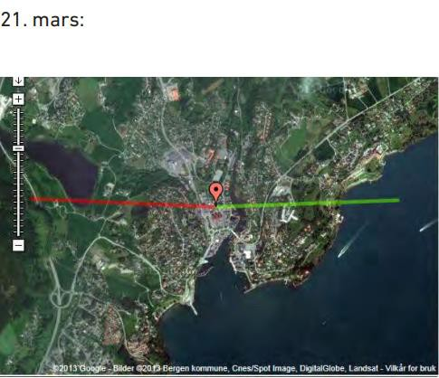
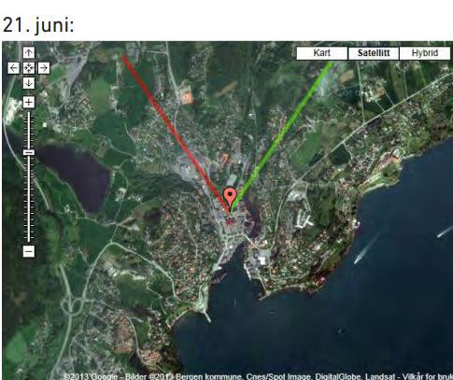
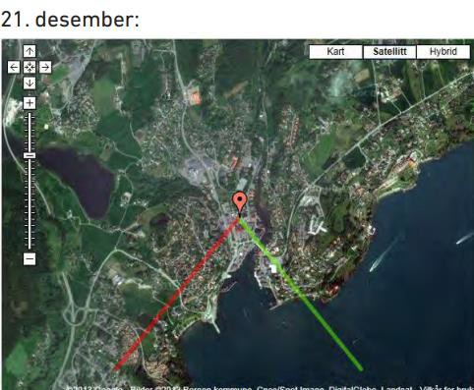
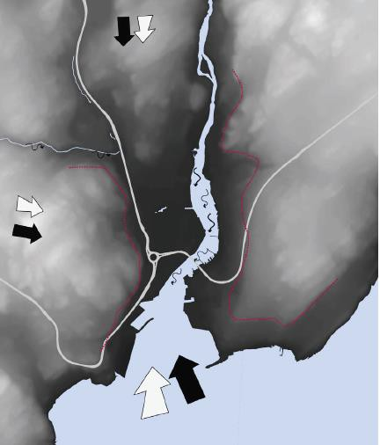
Figur 10 Kart som syner dominerande vindretning. Illustrasjon frå Stadanalyse og moglegheitsstudie Osøyro.
    - Lokalklima og solforhold
Osøyro ligg ved utløpet til Oselva. Øyro er sørvendt mot Bjørnafjorden og har god soleksponering. Terrenget kring øyro er kupert med åsar på omlag 50- 100 høgdemeter (Lurane i aust, St. Hanshaugen i vest og Oshaugen i nord). Det er ikkje store høgder som skygger for staden.
Dominerande vindretning på Osøyro er sørausten frå Bjørnafjorden, både sommar (svart pil) og vinter (kvit pil). Sjå kart til høgre. Sønnavinden tar mest frå Lukksundet. Vind frå nord og vest flest dagar, men ein merker ikkje til det på øyro. Det kjem kaldt drag langsmed Oselva og andre elvar (Kvernelva). Dei største utfordringane kjem når vinden kjem frå sør, og det er høg vassføring i elva.
Dette fører til mykje bølger i hamnebassenget.

Osøyro har god sol eksponering. Tettstaden ligg inst i ei vik som er sørvendt mot Bjørnafjorden. Terrenget omkring er kupert med åsar, men det er ikkje store høgder som skygger for staden. Karta til høgre viser med grøn line soloppgang og raud line viser solnedgang.

Kulturminne og kulturmiljø
Osøyro er i dag ein tettstad som er sett saman av blanda arkitektur, struktur og funksjonar. Osøyro er eit kommunesenter med mange kvalitetar og stor kulturhistorisk verdi som gjev identitet og eigenart til staden. Det er utarbeida ein kulturhistorisk stadanalyse (DIVE-analyse) for Osøyro i samband med planarbeidet. Tekst og bilete nedanfor er henta frå denne. Sjå vedlagt DIVE-analyse datert 11.2.2019 for meir utfyllande skildringar.

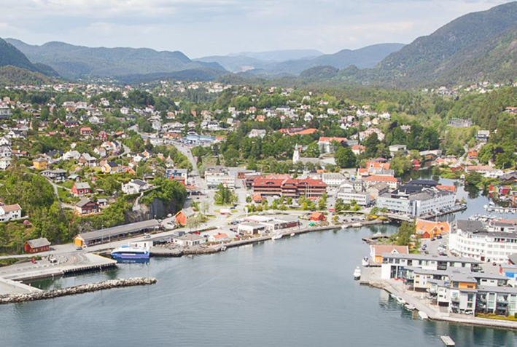
Figur 11 Osøyro 2014
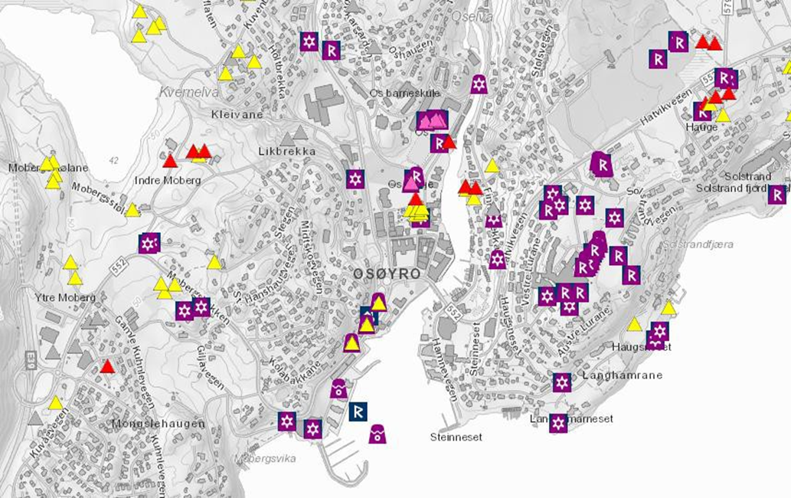
Figur 12 Oversiktsbilete av registrerte kulturminner rundt Osøyro (Kjelde: Naturbase - Miljødirektoratet)

Prestegarden og kyrkja har oppretthalde den tette relasjonen i det som har vore, og som framleis finst, i eit ope landskapsrom.

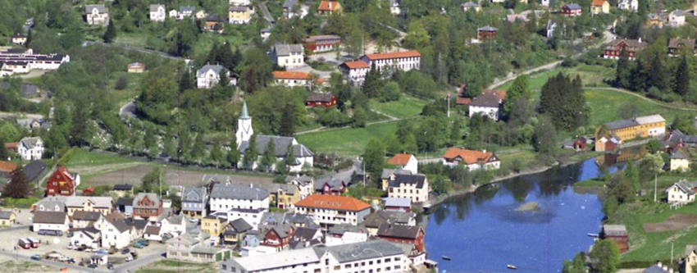
Figur 13 Forhaldet mellom Kyrkja og prestegarden
Sentrumsområdet viser i dag stor tidsdjupne med fleire lag av aldersbestemte bygningar og gateløp. Dei eldre bygningane ligg langs dei gamle gateløpa Landboden og austre del av Øyro, med torget bevart.

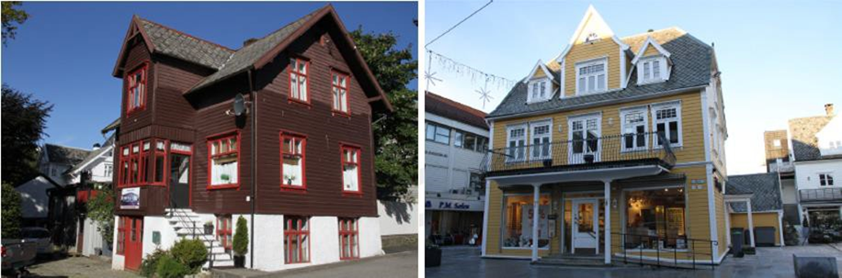
Figur 14 Roarheim og Bakketeig. Kjelde: Bjørnafjorden kommune

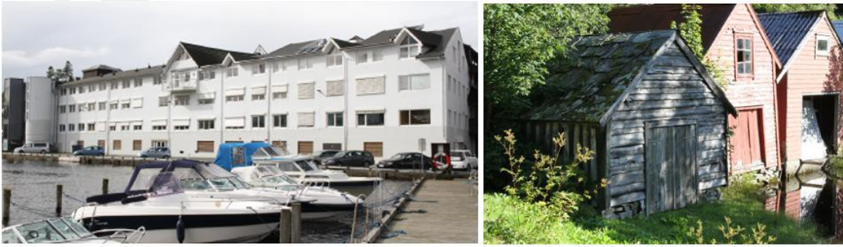
Figur 15 Bilete til venstre syner Sildefabrikken. Bilete til høgre er av Prestegardsnaustet. Kjelde: Bjørnafjorden kommune.
Andre delar av sentrum er meir påbygd og endra. Det meste av den opphavlege bygningsmassen mellom Øyro og sjøen vart riven etter andre verdskrig, og erstatta med nye forretning- og bustadbygg i opp mot tre etasjar. Dei gamle industribygningane og stasjonsområdet ligg som «øyer» inne i tettstaden som ein kan kjenne igjen.
Mange av dei opphavlege vegfara inn til Osøyro er intakte, oppgraderte og i bruk. Ein del av dei eldre bygningane langs desse er òg bevart. Elvekanten er lite endra. Her ligg framleis naust og sjørelaterte næringsbygg. Sjølinja (sjøfronten) er fylt ut og utbygd i fleire etappar over tid.
Bustadområde omkransar sentrumsområdet, og viser behovet for bustader etter krigen. Dei ulike bustadfelta ber framleis preg av det tiåret dei blei oppført. Dei siste åra har det komme strukturelle endringar med tettare utnytting og høgare byggehøgder. Denne utviklinga har starta opp på Osøyro med bygginga av leilegheitsbygg på begge sider av fjorden, og påbygging av Brugata 30.
Jamfør Kulturhistorisk stadanalyse (DIVE-analyse) for Osøyro er den historisk utviklinga av Osøyro delt inn i følgjande historiske periodar:

- Før 1894 Kyrkje- og strandsitjarstad
- 1894 - 1930 Stasjonsbyen
- 1930-1965 Industristaden
- 1965 til i dag. Eit moderne bygdesenter
Kartet nedanfor viser den historiske lesbarheita delt inn i dei historiske periodane og viser nokre av dei eksisterande strukturane, samt viktige portalar og sikteliner.

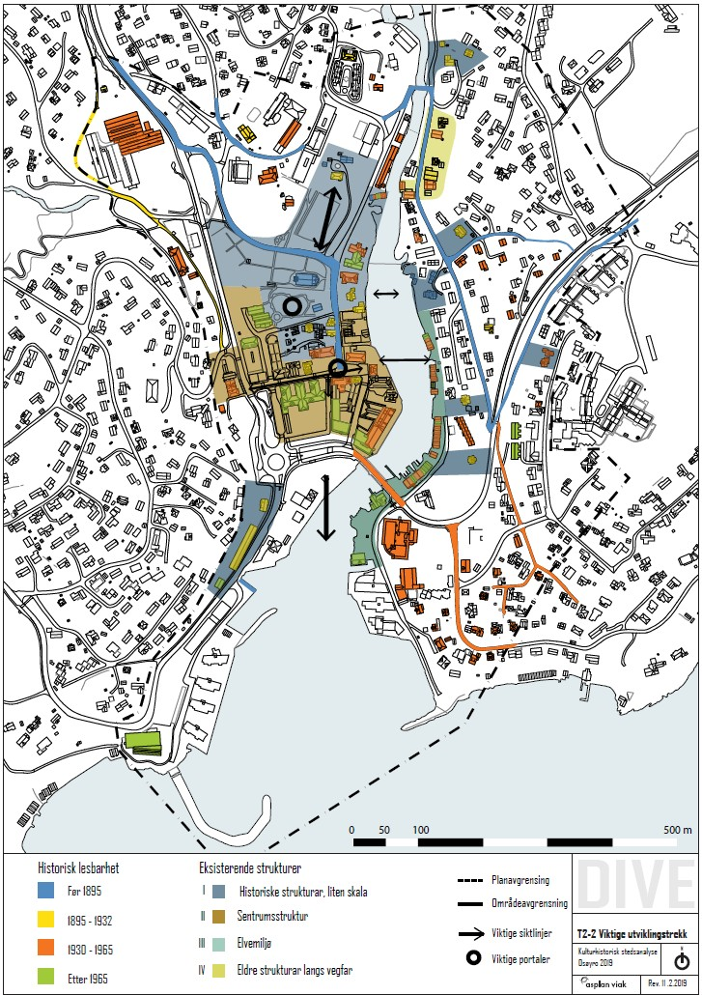
Figur 16 Kart som viser viktige utviklingstrekk. Kjelde: DIVE-analyse

Figur 17
Figur 18 ..

Naturverdiar
Planområdet omfattar terrestriske (land), limnistiske (ferskvatn) og marine naturtilhøve. Naturverdiane i desse områda er utgreidd nedanfor.

Terrestriske naturverdiar
Os kommune fekk tidleg på 2000-talet utført kartlegging av naturtypar jf. DN-handbok 13 (1997), men den gongen blei det ikkje registrert naturtypar innafor planområdet.
I 2013 og 2015 blei det registrert fleire hole eiker i samband med handlingsplan for hole eiker (på oppdrag frå Fylkesmannen i Hordaland). Hole eiker er ein utvald naturtype jf. forskrift om utvalde naturtypar etter Naturmangfaldlova. Ei oversikt over førekomst og verdi av desse er vist i tabellen nedanfor.

Tabell 1 Registrerte førekomstar av hole eiker i Os sentrum.
Lok. | Områdenamn | Id. Naturbase | Grunngjeving | Verdi
1 | Eikevegen 17 | BN00106825 | Treet er holt, har noko sprekkebark og er tidlegare styva. Omkrins 2,7 m. | Viktig (B-verdi)
2 | Eikevegen 13 | BN00107015 | Treet er ikkje synleg holt, har ikkje sprekke bark og er tidlegare styva. Omkrins 2,1 m. | Lokalt viktig (C-verdi)
3 | Eikevegen 3 | BN00106800 | Treet er ikkje synleg holt, har ikkje sprekke bark og er tidlegare styva. Omkrins 1,9 m. | Lokalt viktig (C-verdi)
4 | Giskavollen, eik 1 | BN00088019 | Treet er ikkje holt og utan strukturar som gjer den biologisk interessant. Ikkje styva. | Lokalt viktig (C-verdi)
5 | Giskavollen, eik 5 | BN00107113 | Treet er holt, er utan sprekkebark og er tidlegare ikkje styva. Omkrins 2,35 m. | Lokalt viktig (C-verdi)
6 | Giskavollen, eik 6 | BN00106972 | Treet er ikkje holt, er utan sprekkebark og er tidlegare styva. Omkrins 2,1 m. | Lokalt viktig (C-verdi)
7 | Giskavollen, eik 4 | BN00087927 | Treet er ikkje holt og utan strukturar som gjer den biologisk interessant. Ikkje styva. | Lokalt viktig (C-verdi)
8 | Giskavollen, eik 3 | BN00087999 | Treet er ikkje holt og utan strukturar som gjer den biologisk interessant. Ikkje styva. | Lokalt viktig (C-verdi)
9 | Giskavollen, eik 2 | BN00087995 | Treet er ikkje holt og utan strukturar som gjer den biologisk viktig. Truleg styva. | Lokalt viktig (C-verdi)

Hole eiker jf. Naturmangfaldlova er individ av eik med omkrins på minst 200 cm i brysthøgde, samt eiker som er synleg hole og med ein omkrins på minst 95 cm. For å vera hole må dei ha eit indre holrom som er større enn opninga, og der opninga er større enn 5 cm. Alle lokalitetane utanom lokalitet 3 er difor utvalde naturtypar.
Figur 19 Kart som syner førekomstar av hole eiker som utvald naturtype, merka 1 til 0, hekkeplass for knoppsvane (lilla merke) og viktige område for fugl

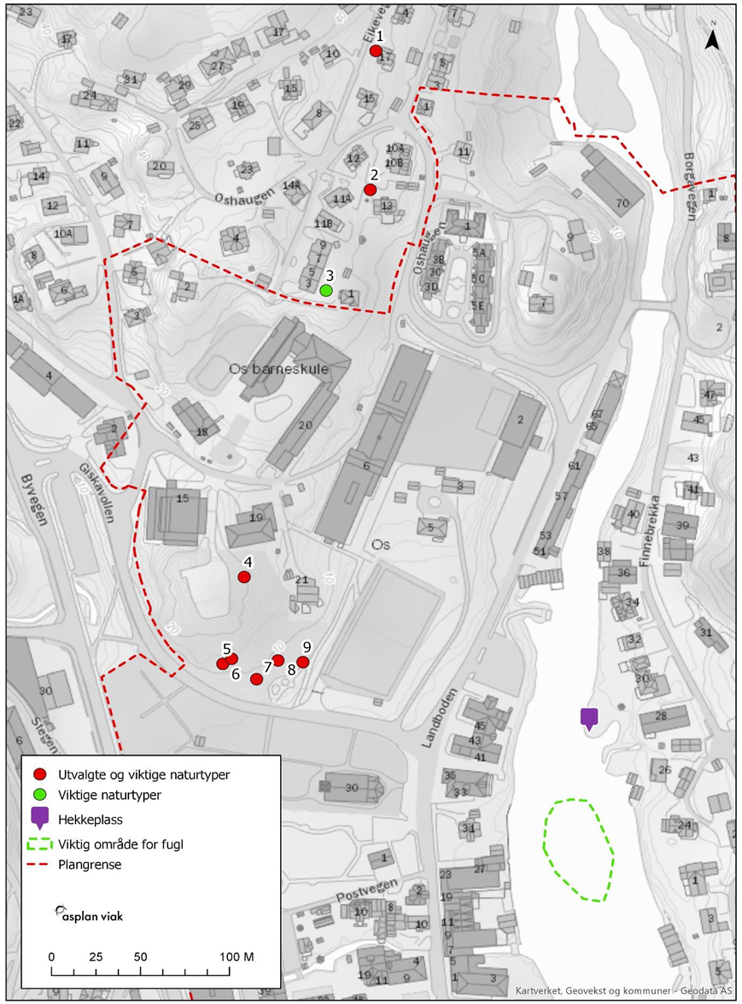
Figur 20 Kart som syner viktige naturtypar

Det var tidlegare og utførd ei viltkartlegging for Os kommune (Håland & Mjøs 2006), men der blei det ikkje avgrensa viktige viltområde som ligg innanfor planområdet. Den einaste kjende viktige førekomsten for vilt i planområdet er ein hekkelokalitet for knoppsvane i området mellom dei to bruene i Oselva (figur 6-3).
Hekkelokaliteten er spesielt viktig fordi den blir bruk av arten kvart år (biolog Arild Breistøl, Norsk institutt for naturforsking, NINA, pers. med.). Eit anna viktig område for fugl er grunna i elva rett sør for hekkelokaliteten. Ved låg vassføring, så kjem denne fram i dagen, og blir eit viktig område for fugl for rasting og for næringssøk (biolog Arild Breistøl, Norsk institutt for naturforsking, NINA, pers. med.). Begge lokalitetane er vurdert som lokalt viktige (C-verdi).

Det finst fleire artar av nasjonal forvaltningsinteresse i planområdet, bland anna makrellterne (hekkelokalitet), fiskemåke (hekkelokalitet), stær (hekkelokalitet), grønfink, granmeis, havelle, hønsehauk, ask, bergperikum og ramsløk. I sjø finst det også ærfugl, havelle og hettemåke.

Limnistiske naturverdiar
Oselva er viktig for laks- og sjøaure. Laksebestanden her er ein smålaksstamme der dei fleste individa kjem tilbake etter ein vinter i sjø (Johnsen & Sægrov 2008). Osvassdraget med sin laks- og sjøaurebestand er vurdert til stor verdi og av nasjonal betyding (Johnsen & Sægrov 2008). Atlantisk laks (Salmo salar) blei i 2021 definert som så sterkt truga at arten no er ført opp på den nasjonale raudlista. Dette skjerpar ansvaret kommunen har for elva som livsmiljø for arten. Sjøaure (Salmo trutta sp.) er p.t. ikkje ført opp på raudlista.

I tillegg til laksefisken i Oselvvassdraget er vassdraget levemiljø for ål (Anguilla anguilla). Denne arten er også ein truga art som difor er ført opp på raudlista.

Oselva har og den største bestanden av elvemusling i Hordaland (Eilertsen mfl. 2017), ein art som er vurdert som sårbar (VU) på norsk raudliste for artar 2015 (Henriksen & Hilmo 2015). I følgje Eilertsen mfl. (2017) er Oselva også den einaste elva i Hordaland med god rekruttering av arten. Innafor planområde er det tett førekomst av elvemusling frå plangrensa i nord og nedstraums til området ved den øvste brua i planområdet. Eit kvart tiltak som negativt kan påverke muslinglarvene sitt påslag og overleving på fiskegjellene skal i utgangspunkt ikkje tillatast.

Osvassdraget lir periodevis sterkt under utbyggingspress og utslepp frå landbruksverksemd. Vassmiljøet skal sikrast god kjemisk og/eller økologisk tilstand jf. Det europeiske Vassdirektivet som Noreg har slutta seg til. Dette gjer at vassdraget har eit svært sterkt vern, og dersom byggjetiltak skal gjennomførast, så skal det gjerast særs grundige vurderingar kring moglege negative konsekvensar av tiltaket på naturtypen/vassressursen.

Marine naturverdiar
Det er ikkje kartlagt marine naturtypar innafor plangrensa, men djupna her kan tyde på at det er potensial for å finne interessant marint naturmangfald blant dei marine naturtypane ved ei eventuell registrering. Det er mogleg at nokre av dei marine naturtypane vil vere raudlista (marinbiolog, Mette Eilertsen, Rådgivende Biologer AS, pers. med.).

Vern – Forvaltningsplan Oselvvassdraget
Det er ingen verneområde jf. Naturmangfaldlova §§ 35-39 innafor eller nær planområdet, men Oselva er eit varig verna vassdrag (St. prp. Nr. 4 (1972-73). Det er knytt ei rekkje forvaltingsoppgåver til Osvassdraget, og grunna vassdraget sin særeigne hydrologi, med svært kort tid før elva er flaumstor som følgje av nedbør, eller tørrlagt som følgje av opphaldsvêr, vert det stilt høge krav til naturvitskapleg kompetanse for å kunne vurdere ulike tiltak i og langs elva opp mot elva sin økologi. Eitkvart tiltak som kan medføre negative konsekvensar for livet ved eller i elva er søknadspliktige og skal vurderast av kommunen. Sjølv utslepp av naturleg mineralsk eller organisk materiale til vassdraget kan vere særdeles skadeleg og vil kunne få omfattande økonomiske følgjer for den som forureinar.

Rekreasjonsverdi, rekreasjonsbruk og uteområde

Grønstruktur
Hovudgrønstrukturen på sjølve Osøyro er det sentrale parkområdet som er danna av sentrumsparken, skuleområdet på Giskavollen og kyrkjegarden. Sentrumsparken knyter seg til Kuventræ gjennom grønstrukturen ved Næringsparken og langs Likbrekko og Kvernelva, men er i liten grad knytt mot Oselva, der elvekanten for ein stor del er bygd ned. Småhus med hagar dannar overgangane mot Kuventræ, Prestegardsskogen, Banktjørna og Lyssand. Oshaugen og Gamlebrua er landemerke og visuell avgrensing av den tette Osøyro i nord.

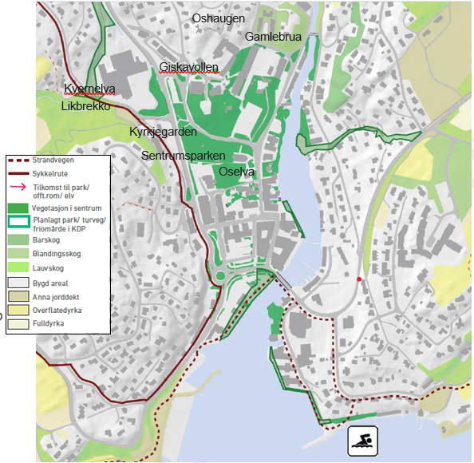
Figur 21 Kart frå Stadanalyse og Moglegheitsstudie Osøyro, 2015
Følgjande overordna prinsipp for utvikling ut frå eit landskapsperspektiv:
- Forsterke Oselva som nøkkelement/sentralt landskapselement gjennom blågrøne strukturar som knyter elva til eksisterande parkar og gatenett.
- Forsterke strandpromenaden som blågrøn struktur for å gje dei nyare byggjeområda ved fjorden betre tilknyting til det historiske sentrum. Strandsona bør så langt som mogleg sikrast mot ytterlegare privatisering/nedbygging.
- Sikre og forsterke blågrøne strukturar mellom Osøyro og nærliggande landskapsområde som vil vere ein ressurs for tettstaden, både som visuell ramme, og som funksjonelle turområde og rekreasjonsområde: Prestegardsskogen og Banktjørna, hamnebassenget, og dei lokalt viktige landskapsområda Ulvenvatnet - Kuventræ- Moberg i vest og Lyssand og Solstrand- Moldegård i aust.

Friluftsliv
Os kommune har gjennomført kartlegging og verdsetting av friluftsområde i Os kommune i 2016 i samsvar med Miljødirektoratets rettleiar M98. Kartlegginga er lagt inn i Naturbase med faktaark og skildringar. Den kommunale kartlegginga erstattar den regionale kartlegginga til Hordaland fylkeskommune frå 2007. Os kommune si kartlegging er vist i kartet under.

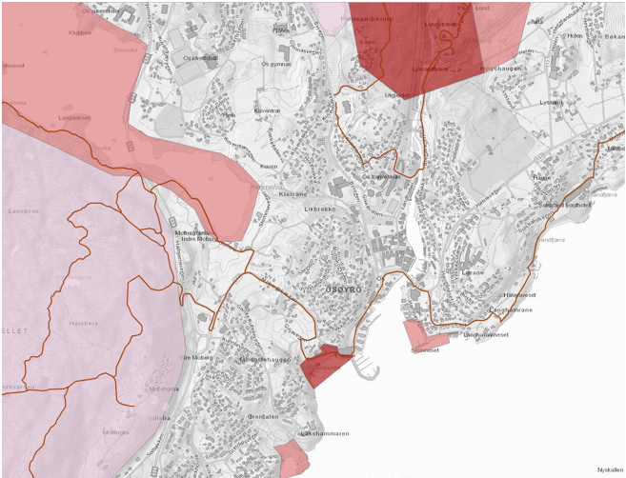
Figur 22 Kart som syner kartlagde friluftsområde av Os kommune i 2016 (raude og rosa felt) og stiar (raud linje). Kjelde: Asplan Viak

Innafor planområdet ligg friluftsområdet Steinneset og austlege deler av friluftsområde Mobergsvika. Like nord for planområdet ligg friluftsområdet Osmarka og friluftsområdet Borgafjell-Møsnuken-Rødsfjell.

Planområdet ligg nært andre friluftsområde: Banktjørnflaten, Tellevika, Ulvenvatnet og Liafjellet.
Søraust i planområdet ligg Steinneset leike- og rekreasjonsområde som har ei badestrand med rullestein, ein flytande sauna og ein molo. Det er tilrettelagt med rullestolrampe og parkering og det er fiskemoglegheiter. Området ligg nært sentrum. Området er gitt verdi: viktig i friluftskartlegginga til Os kommune.
Sørvest i planområdet inngår mindre delar av leike- og rekreasjonsområde Mobergsvika. Det er eit stort barnevenleg område med badestrand, stor grasmark, toalett, stupebrett, bålplass og baderampe, og bord og benker. Frå grasmarka og badestranda er det storslått utsikt mot Bjørnafjorden og Folgefonna. Området ligg i gangavstand frå Osøyro. Området er gitt verdi: svært viktig i friluftskartlegginga til Os kommune. I tilknyting til friluftsområdet ligg Oseana kunst- og kultursenter, med kafé og kunstutstilling. Utearealet rundt kulturhuset er ope for publikum. Langs moloen og steinfyllingane er det tilrettelagt for opphald, fiske og bading. Frå Mobergsvikjo via Osøyro og Solstrand til Smievågen friluftsområde, er det merka kyststi.
Like nord for planområdet finn ein Osmarka. Osmarka er eit tettstadsnært friluftsområde/ nærturterreng. Det er eit skogsområde med samanhengande turvegar og stiar. Ei gangbru (Knutabrua) knyter Osmarka saman med områda aust for Oselva og stiar mot Tøsdal og Borgafjellet. Det er ei rundløype som blir brukt til travtrening. I elva Fossen er det ein fin kulp som blir mykje brukt til bading. I Os kommune si friluftskartlegging er området gitt verdi: svært viktig.
Vest for Osmarka ligg Banktjørnflaten. Banktjørnflaten er eit kartlagt friluftsområde med stiar, badebrygge og benkar. Det er også mykje brukt som skøytevatn. Delar av Banktjørnflaten er statleg sikra friluftsområde.
Aust for Osmarka startar turområdet Borgafjell-Møsnuken-Rødsfjell med eit godt sti-nett der ein kan gå mellom alle dei tre fjella. Det er flott utsikt frå toppen av Møsnuken på 639 moh, der ein kan sjå utover "sju sokn"; heilt til Nord- og Sunnhordland. Området er gitt verdi: svært viktig friluftslivsområde
Vest for planområdet ligg nærturterrenget Ulvenvatnet. Her er det badeplass i Sigurdsvika og roklubben held til her. Vatnet er også brukt til skøyter om vinteren. I Os kommune si friluftskartlegging er området gitt verdi: viktig. Det er eit mykje brukt turområde med mange samanhengande stiar. Her frå kan ein gå vidare opp til Liafjellet som er eit mykje brukt turområde / nærturtterreng. Det er godt merka stiar med klopper og med benkar på toppen. Området er gitt verdi: svært viktig i friluftskartlegginga.

Nærmiljø
Eit godt sentrum er eit sentrum som legg til rette for aktivitet, ferdsel og bruk. Eit godt sentrum er attraktivt for alle, og har eit barnevenleg, alders- og demensvenleg og helsefremjande nærmiljø. Gjennom ulike medverknadsprosjekt dei siste åra har kommunen fått eit solid kunnskapsgrunnlag om kva ønske, behov, kvalitetar og manglar ein har i Osøyro sentrum.

Parker
Av brukte parkområde i sentrum i dag finn ein berre parkområdet ved Kyrkjetunet, som er kalla Kyrkjeflaten. Området er ein stad barn og ungdom synest er fint, men det er samstundes eit område dei brukar lite. Nokre av elevane på Os ungdomsskule brukar området berre som passasje og for å treffe vener før og etter skuletid. Fleire av seniorane i bygda brukar Kyrkjetunet som eit samlingspunkt.

Sosiale møteplassar og uteområde
Eit hovudfunn frå barnetråkket er at elevar ved barneskulen ikkje brukar sentrum i det heile, og elevar ved ungdomsskulen stort sett ikkje brukar sentrum til anna formål enn å komme seg til og frå skulen. Det finst fleire område i sentrum der ungdom oppheld seg, som busshaldeplassen, området kring Coop-butikken, Brugata og Øyro. Men mange opplever utryggleik, og at nokre stader i sentrum er utriveleg og lite attraktive.
Området kring Peppes/Esso-området og restaurantane er dei områda som går igjen som dei viktigaste og kjekkaste for ungdom i sentrum. På spørsmål om kvifor dei oppheld seg på desse stadane svarer dei eting av pizza, is og hamburgarar, oftast på sommaren og på veg mot Mobergsviko. Eit viktig funn er at Esso-området blir mykje brukt som eit samlingspunkt for ungdom med motorsport-interesse. Busshaldeplassen er òg ein av dei mest brukte områda, men dette handlar meir om at ungdom flest tek buss, eller ikkje har anna alternativ stad å vere i sentrum.
I høve ungdom finst det i dag lite eller ingen gode tilrettelagde sosiale møteplassar, og ungdommen synest at sentrum er lite attraktivt. På spurnad om kva som kan gjere Os sentrum betre og meir attraktivt, svarar ungdommar flest at fleire innomhus og utomhus møtestader, fleire aktivitetar, fleire butikk- og serveringsstader, eit meir urbant preg og reinare og finare miljø vil bidra til dette.
Undersøkingar blant seniorar over 65 år viser at deira viktige møteplassar ligg utanfor sentrumskjernen. Det er store avstandar mellom desse stadane, og med unntak av Os eldresenter og Kyrkjetunet, er det tilnærma ingen som bruker sentrum til anna enn litt kafé- og restaurantbesøk. Dette kan tyde på at det er mangel på gode, inkluderande møtestader for eldre i Osøyro.

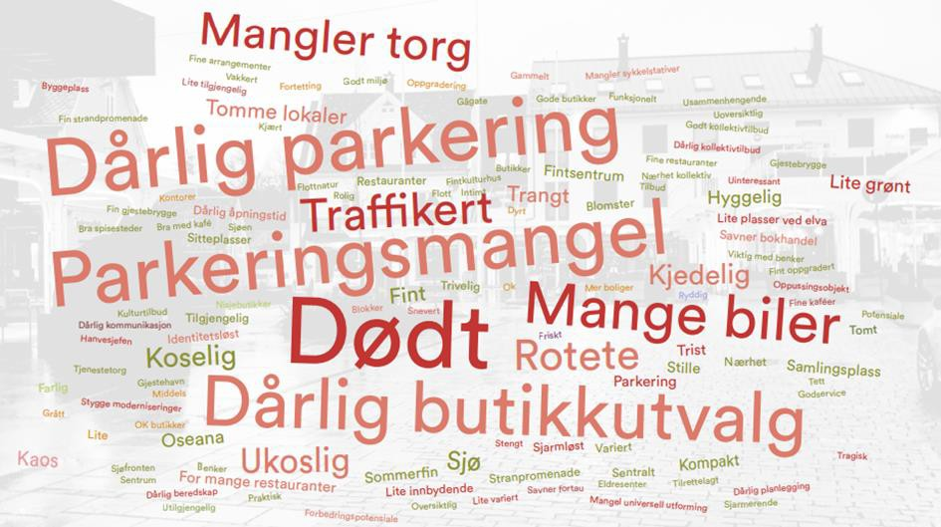
Figur 23 Illustrasjon: Ordskya viser seniorar si oppleving av Osøyro sentrum

Tilrettelagte og uformelle leike- og aktivitetsområde
Tilrettelagde leike- og aktivitetsområde ligg stort sett i tilknyting til bustadområde, skular og på Lyngheim. Idrettsanlegget på Kuven er mykje brukt, men ligg 2 km unna, 30 minutt gange frå sentrum. Barnetråkkregistreringar viser at fleire område nær sentrum blir nytta av barn og unge. Mest brukt i sommarhalvåret er badeområda Mobergsviko, Steinneset, Hammeren (langs Oselva), Lyngheim, Lyssandfjæra og ved Ulvenvatnet. Vinteraktivitet som skøytegåing og aking er registrert fleire plasser i og nært sentrum. Brukte akebakkar og skiområde finn ein i Likbrekko, på golfbana, Bø, Kuven og i bakken bak Rema 1000 (Klokkargården).
Det manglar gode leike- og opphaldsområde for born i sentrum. Barnetråkkregistreringane viser at det er få stader i og nært sentrum born synest er interessante eller fine. Det er fleire grunnar til at det er eit stort behov for barnevenlege områder i Osøyro sentrum.

Skuleveg
Vegar som er mykje brukt av barn og unge til og frå Os barneskule og Os ungdomsskule (gange og sykkel):

- Borgavegen, frå Hjelle til skulen
- Frå ungdomskulen og gjennom gravplassen til busshaldeplassen i sentrum
- Frå ungdomsskulen via Likbrekko til Kuvågvegen
- Fleire elevar kryssar golfbanen som ein snarveg
- Frå barneskulen til Irisfabrikken, både gjennom sentrum og via Finnebrekka
- Frå ungdomsskulen via Oseana til Giljavegen
- Frå Mobergsbakken v/Stemmevegen til Kuventræ idrettsanlegg

Ei del born går forbi Oseana til og frå skulen. Her er det verd å merka seg at ingen av borna går på bryggeområdet/kaien, alle tråkker langs vegen på baksida av bensinstasjonen og vidare forbi bussterminalen. Områda på austsida av Oselvo (Steinneset og Hamnevegen), er det overraskande få barn og unge som nyttar til anna enn ferdsel til skule.
Utrygg ferdsel for barn
Barnetråkk viser utrygg ferdsel fleire stader i sentrum. Borna melder om:
- Mykje trafikk ved Giskavollen og ønskje om overgangsfelt
- Dårleg sikt i svingane langs Borgavegen ved Lundetræet, og dei er redde for bilar som kjem i høg fart
- Mykje støy langs Hatvikvegen
- Utrygg ferdsel langs vegen mellom Lyssandfabrikken fram til Hatvikvegen
- Mykje skummelt pågåande vegarbeid (støy og vanskelege omvegar skremmer borna)
- Manglande belysning fleire stader (t.d. frå porten ved kyrkjegarden mot skulen ved Giskavollen, Likbrekko, Steinneset, øvst i Hjellevegen)
- Glatte vegar på vinteren som gjer det vanskeleg å ferdast (t.d. snarveg/trapper frå Stølsvegen og ned til Troppabakken/Finnebrekko)
- Ønskjer fortau ved brua ved Os Aktiv
Nødvendige endringar for å gjere sentrum meir barnevennleg, vil hovudsakleg dreia seg om reell tryggleik, opplevd tryggleik og leik.
Barnetråkkregistreringane og anna kunnskap viser at det er trong for ei klar prioritering av mjuke trafikantar og opprusting av vegar frå omliggande bustadområde og inn mot sentrum.

Sosial infrastruktur og servicetilbod

På Osøyro er sentrumsbusetnaden i hovudsak funksjonar som kontor, handel, restaurant, kyrkje, skule og idrett.

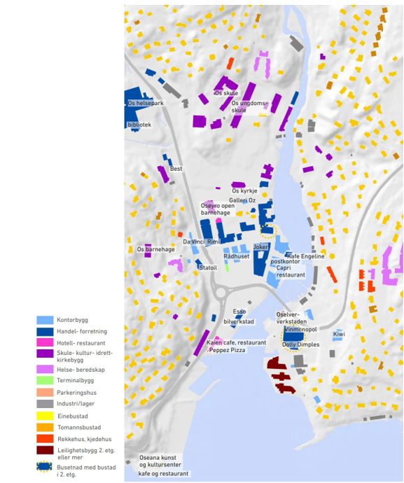

Figur 24 Funksjonar i sentrum, moglegheitsstudie for Osøyro, Asplan Viak 2014

Skulekapasitet

Barnetrinn
Planområdet ligg innanfor opptaksområdet til Os barneskule, Kuventræ barneskule og Borgafjell barneskule.
Kuventræ barneskule er ein barneskule frå 1.-7.trinn, med maksimal kapasitet på 420 elevar. Elevtalet for skuleåret 2021-22 var 345 elevar.
Os barneskule har elevar frå 1.-7- trinn og har en maksimal kapasitet på 355 elevar. Elevtal for skuleåret 2017/18 var 342 elevar. Frå 1. august 2021 fekk skulen nesten halvert elevtalet etter at ein endra opptaksområdet til skulen. Så elevtalet for skuleåret 2021-22 var 190 elevar.
Borgafjellet barneskule har elevar frå 1.-7 trinn og har ein maksimal kapasitet på 392 elevar. Opptaksområdet for Borgafjellet barneskule tek opp i seg Hegglandsdalen skule, elles områda aust om elva med unntak av Finnebrekka, Orrebakken og Gamle Finnebrekka. Elevtalet for skuleåret 2021-22 var 231 elevar.
Ungdomstrinn
Os ungdomsskule har ein maksimal kapasitet på 476 elevar. Skulen tek i mot elevane frå Os barneskule, Kuventræ barneskule, Borgafjellet barneskule, Lunde barneskule og Søfteland barneskule. Elevtalet for skuleåret 2021-22 var 461 elevar.
Barnehagedekning
Bjørnafjorden kommunestyre vedtok ny barnehagebruksplan for Bjørnafjorden kommune på møte 16.februar 2023.
Bjørnafjorden kommune har åtte kommunale barnehagar, der seks barnehagar er på Fusa-sida og to på Os-sida. I tillegg har kommunen 15 private barnehagar der ein av dei er på Fusa-sida. Bjørnafjorden kommune har også ein open barnehage i Os-sentrum ein dag i veka.

Per 15. desember 2022 gjekk det 1437 barn i ein av Bjørnafjorden sine barnehagar. Dette utgjer om lag 94% av alle barn i barnehagealder. Bjørnafjorden kommune har barnehageplassar til alle barn i kommunen og kapasitet til å ta inn fleire.

Trafikktilhøve

Knutepunkt
Osøyro er og har vore eit kommunikasjonsknutepunkt sør på Bergenshalvøya. Her møtast Byvegen (fv. 583), Hatvikvegen (fv. 552) og Mobergsbakken (fv. 552), og kollektivterminalen ligg med eiga innkøyring frå rundkøyringa mellom desse vegane. Her går det hurtigbåt sørover til Sunnhordland og Rosendal. Her har det vore drive industri og handel i lang tid. Osøyro var òg endestasjon for den gamle Osbana som gjekk frå Bergen, via Nesttun til Os.

Vegsystem
Hatvikvegen mot aust, Mobergsbakken mot vest og Byvegen mot nord er hovudvegar som knyter Osøyro saman. Frå desse vegane går det samlevegar ut til dei omliggande bustadområda, som Stegen, Holtbrekka, Giskavollen, Hamnevegen, Steinneset og Finnebrekka. Vidare ut frå desse går det mindre tilkomstvegar internt i bustadområda, som Øyrsmoget, Kleivane, Jordmorsvingen, Smiebakken og Orrebakken. Vegforbindelsene i sentrum er bygd opp etter kvartalsstruktur, som Brugata, Torggata og Øyro. Del av Øyro er i dag einvegskøyrt og opparbeida som shared space, resten av sentrum er gater med tovegstrafikk og langsgåande parkering

Trafikkmengde

Tabell 2 oversikt over årsdøgntrafikk (ÅDT) på vegar/gater i Osøyro sentrum (kjelde: vegkart.no)
Veg | ÅDT  (2019) | ÅDT (2023) | % lange | Prognose 2040
Mobergsbakken | 6100 | 8000 | 7 | 10000
Byvegen | 11500 | 9600 | 8 | 12000
Hatvikvegen | 7600 | 8000 | 5 | 10000
Osbrua | 8500 | 9000 | 5 | 11100
Rundkjøring | 13000 | 13300 | 6
Bussterminal | 100 | 100 | 90
Brugata | 4800 | 250 | 10
Torggata | 1450 | 100 | 10
Øyro | 1890 | 400 | 10
Landboden | 670 | 580 | 10

NB: Trafikktal for sentrumsgatene er usikre og basert på skjønn. Men tala gir likevel eit anslag på trafikkbildet.
Trafikktala for fylkesvegane blei oppdaterte i 2023. Trafikk for dei kommunale vegane er berekna i 2021 og 2022. Trafikken har auka på fv. 552 Mobergsbakken, medan trafikken på fv. 583 Byvegen er redusert etter at ny E39 tunnel mot Bergen opna. Prognosane for 2040 er basert på prognosar for Hordaland som lagt til grunn NTP, og tek ikkje omsyn til pågåande planprosessar for bustadbygging eller Hordfast.

Ulykkessituasjon
Når det gjelder trafikkulykker med personskade i sentrum så er det dei siste 10 åra registrert tre påkøyrslar av mjuke trafikantar og fire sykkelulykker, to av desse er sykkel mot bil i gangfelt. Det som elles peiker seg ut er to ulykker i den knappe svingen i Mobergsbakken, der køyretøy kjem over i motsett køyrefelt. For Hatvikvegen og Byvegen er det registrert fem ulykker med venstresvingane køyretøy. Det desse vegane har til felles er at kryssa ligg i ein stigning. Det har berre vore ei ulykke med alvorleg personskade, men det var ei singelulykke der årsaka ikkje skuldast trafikktilhøva i sentrum.

Trafikksikkerheit mjuke trafikantar
Dagens tilbod for mjuke trafikantar inn til sentrum langs hovudvegane og gjennom sentrum er mangelfull. Det er ikkje eit samanhengande tilbod for syklande gjennom sentrum. Og tilbodet for gåande i sentrum er prega av uoversiktlege situasjonar med mange parkerte bilar og til dels mykje gjennomkøyring.

Kollektivtilbod
Kollektivterminalen er eit viktig knutepunkt for reisande med buss og taxi i dag, og har ei sentral plassering ved knutepunktet for fv. 552 og fv. 583 i sentrum. Her finn ein òg korttidsparkering for bil og venterom for kollektivreisande.

Snarvegar
Frå Mobergshaugen i vest og ned til Osøyro er det i dag fleire snarvegar. I tillegg er det mange som nyttar Likbrekko som snarveg frå Moberg og ned til sentrum. Frå nord går det ein snarveg gjennom skuleområdet og gjennom kyrkjegarden og inn til sentrum. Frå aust er det fleire snarvegar ned mot Finnebrekka og Hamnevegen, men ein må krysse elva på ei av dei to bruene. Ei ekstra gang- og sykkelbru over elva mellom sentrum og Finnebrekka og/eller Hamnevegen vil binde sentrum og bustadområda i aust betre saman. Ein bør elles ta vare på eksisterande snarvegar, etablere tydelege gangaksar og gjennomgåande sykkelvegar i sentrumsområdet.

Sykkel
Innanfor planområdet er det generelt dårleg sykkeltilbod. Syklistar deler vegen eller må sykle på fortauet saman med dei gåande.

Grunnforhold

Fare for områdeskred
Osøyro ligg under marin grense, og fare for områdeskred må utgreiast for å stetta krav i NVE-rettleiar i vidare detaljplanlegging. Det er berre registrert tre lausmasseskred i nærområdet til Osøyro i det overordna skredregisteret, ei hending i 1992 ved Øyro 20, ei hending I Mobergsbakken i 2021 og ei hending i 2022 ved Byvegen. Hendinga ved Øyro 20 er ikkje spesifisert og området er flatt, så det er truleg ei hending i samband med utbygging. Hendingane i Mobergsbakken og ved Byvegen var begge mindre steinsprang, begge hendingane ligg rett utanfor planområdet.
Ved handtering av naturfare er det eit viktig prinsipp i NVE sin rettleiar, at avklaring av reell naturfare skal skje på siste plannivå. Dette inneber å skilje mellom areal som oppfyller krava i TEK17, Kap. 7 sine akseptkriterier for planlagt utbygging, og dei areal der akseptkriteria ikkje er oppfylt. Førstnemnde areal er friskmeldte område, medan sistnemnde er fareområde, og skal visast i plankartet som omsynssone.
Nærmare vurdering av fare for områdeskred
Ved offentleg ettersyn hadde NVE-motsegn til planforslaget grunna med at kartfesting av aktsemdområde for skred var basert på eit for dårleg grunnlag. Bjørnafjorden kommune ga derfor Asplan Viak oppdrag om ei nærmare vurdering av fare for områdeskred. Vurderinga i notat frå Asplan Viak omfattar kartlegging av potensielle løsneområder og utløpsområde, det vil seie alle område som fysisk kan bli råka av kvikkleireskred, med tilhøyrande omsynssonekart for aktsemdområde, sjå notat frå Asplan Viak «Vurdering av fare for områdeskred» dat. 31.3.2023 som vedlegg til planomtalen.
I notatet blir det nytta NVE sin metodikk i rettleiar 1/2019 for utgreiing av fare for områdeskred. For plannivå områderegulering skal dei fire første stega i rettleiaren gjennomførast, medan steg 5-11 kan utsetjast til neste plannivå, det vil seie i detaljregulering. Dei fem første stega er slik.
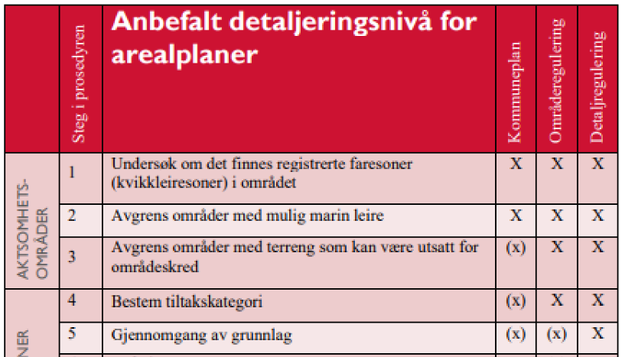

Desse stega er gjennomgått og status avklart, med tilhøyrande kart som syner bratt terreng, og høgdeprofilar. Ingen av dei fire punkta er tilfredsstillande for å friskmelde heile eller deler av planområdet, ifølgje rettleiaren.
Ved detaljregulering må det avklarast ein bestemt tiltakskategori (jf. pkt. 4 i tabell ovanfor) for den type tiltak som skal regulerast. Det er definert fem slike kategoriar, K0 – K4. Kategoriane K3 og K4 vil utløysa krav om soneutgreiing. Desse to kategoriane dreier seg om bustadtiltak og tiltak med stor verdi og viktige samfunnsfunksjonar.
Notatet går også gjennom tidlegare grunnundersøkingar utført av Multiconsult, til saman 19 oppdrag (jf. pkt. 5 i tabell ovanfor).
Oppsummert blir det konkludert med at det er vanskeleg å friskmelda enkeltområde i områdeplanen, sidan grunnundersøkingane syner kvikkleire over nesten heile planområdet. Det er eit område i nordaust som er friskmeldt på grunn av registrerte fjellblotningar basert på høgdedata og flyfoto/gatebilete.
Det er ikkje kartlagt faresoner i høve til tiltakskategoriane K3 og K4. Basert på gjennomgang av grunnlag blir det definert eit aktsemdsområde som dekker store delar av planområdet, og som dermed kan vera utsett for områdeskred.
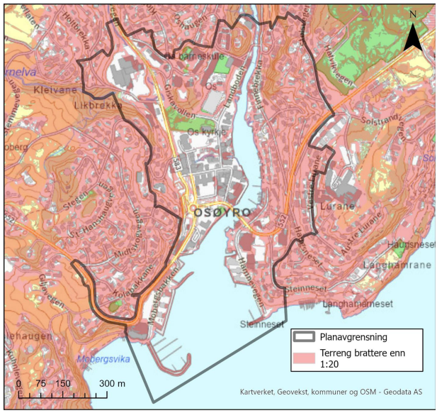
Figur 25 Oversiktskart over planområde. Raudt indikerer område brattare enn 1:20

Fare for skred i bratt terreng
For eit område i Finnebrekka er reell skredfare i bratt terreng kartlagt av Multiconsult i 2019, og dette viser 9 områder der sannsynet for skred er 1/5000 eller høgare. Desse er innarbeida i plankartet som omsynssoner/faresoner.
Fare for skred i bratt terreng for andre delar av planområdet er vurdert av Asplan Viak på oppdrag frå Bjørnafjorden kommune, sjå notat datert 31.3.2023 som vedlegg til planomtalen.
Det er identifisert aktsemd-soner for skred i bratt terreng og til saman avdekka 12 slike soner innanfor planområdet. Dei syner ikkje reell skred fare, men område der det kan vera skredfare. Det vert skilt mellom steinsprang/steinskred, snøskred/sørpeskred og jord/flaumskred.
Steinsprang losnar generelt i terreng brattare enn 45 grader, og det er vurdert storleik på slike område ut frå visuelle observasjonar og eksisterande sikringstiltak.
Snøskred losnar i brattare terreng enn 25 grader. Sørpeskred oppstår ofte ved dårleg drenering. Osøyro ligg i eit snøfattig område med mildt klima, og slike skred er ikkje vurdert som aktuelle i planområdet.
Jordskred er plutseleg utgliding av lausmassar, som regel i terreng brattare enn 20 grader. Flaumskred skjer ofte i samband med vassføring frå bekkar i terreng brattare enn 15 grader. Ved avgrensing av desse områda er det lagt vekt på terrenghelling, drenering og eksisterande murar o. l.
Aktsemdsonene er innarbeida i plankartet som omsynssoner, og vist på eigne temakart

Flaumfare
Store deler av Osøyro sentrum er utsett for flaum ved stormflo og Oselva og Baronselva gjennom sentrum har begge ført til flaum. Høg vasstand i fjorden har også ført til overfløyming fleire gonger og bølger har ført til skader på kaianlegg søraust i hamna.

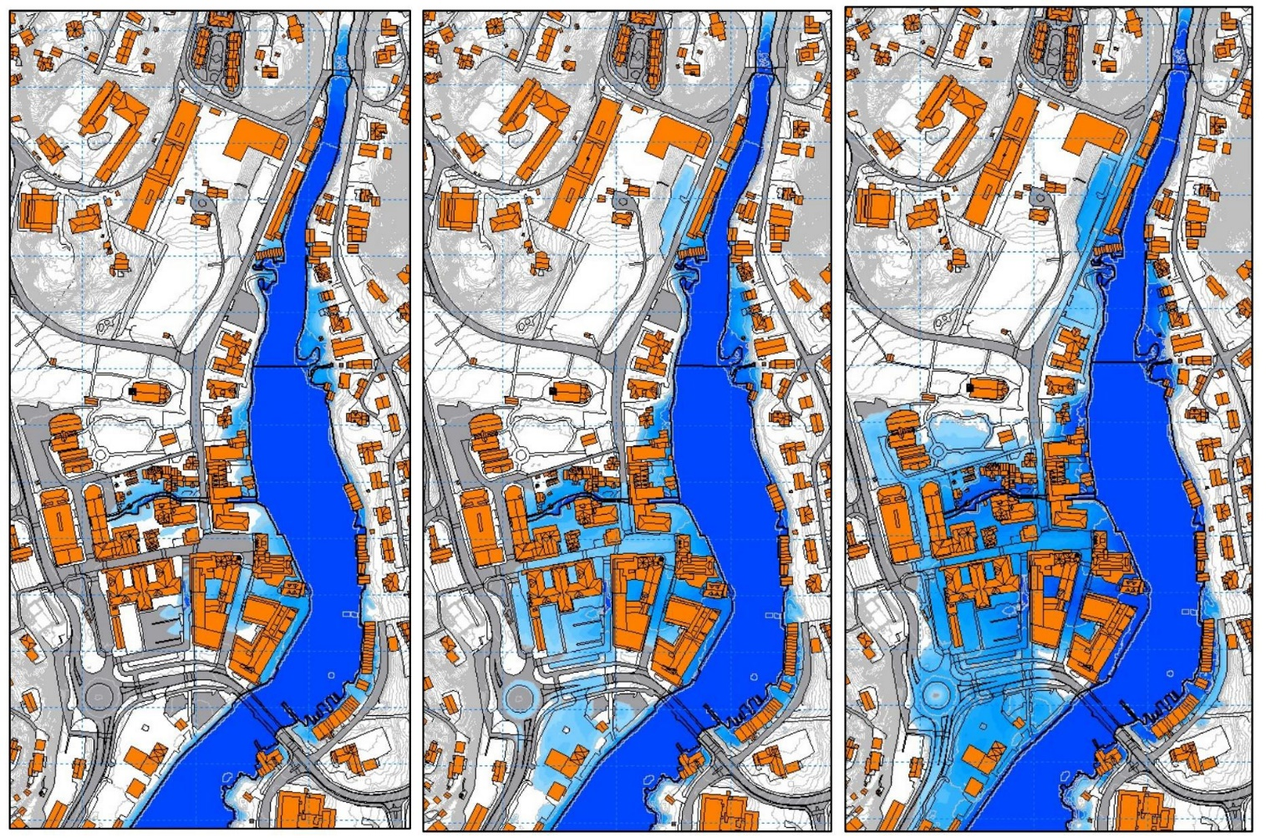

Figur 26 Oversikt over oversvøymde areal etter stormflo: 1- årsstormflo (1,6 moh), 200-årsstormflo (2,0 moh) og 200-rssormflo med tryggleiksmargin (2,5 moh)

Teknisk forskrift Kap. 7 fastset krav til tryggleik mot naturpåkjenningar og angir tryggleiksnivå som skal leggast til grunn ved regulering og bygging i fareområde. På oppdrag for Bjørnafjorden har Asplan Viak berekna forventa nivå på 200-års elveflaum fram mot 2100, inkludert tryggleiksmargin, og tilsvarande forventa nivå på 200 års stormflo.

Det er ikkje sannsynleg at 200-års stormflo og 200-års elveflaum vil opptre samstundes, men samfunnet skal vere beskytta mot desse naturfarane kvar for seg. Det vil difor vere den høgaste vasstanden av elveflaum og stormflo som vert bestemmande for nybygg oppover elveleiet og i flaumsonen. Dette er synt i kolonne til høgre i tabellen under (s. 3, vedlegg Rapport fareområde flaum)

Risiko og sårbarheit

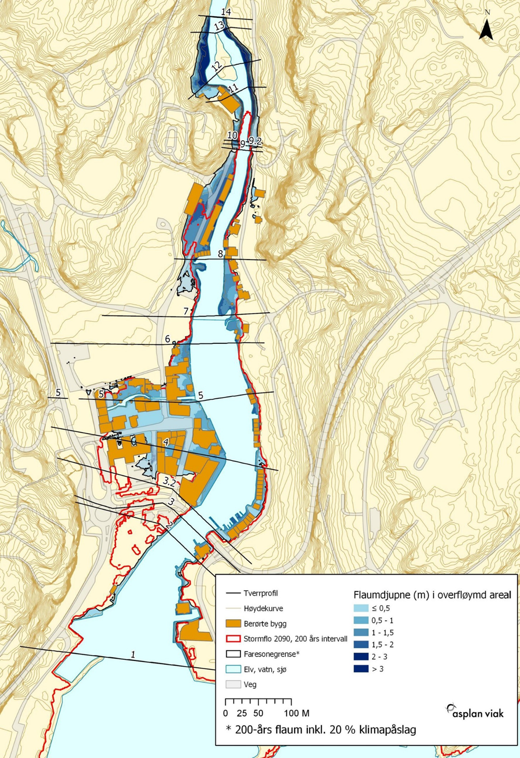
Figur 27 oppdatert kart for flaum og stormflo i 2090. 2jå vedlegg: Rapport for fareområde flaum Oselva, Asplan Viak 2019)

Tabell 3 Oversikt kotehøgde
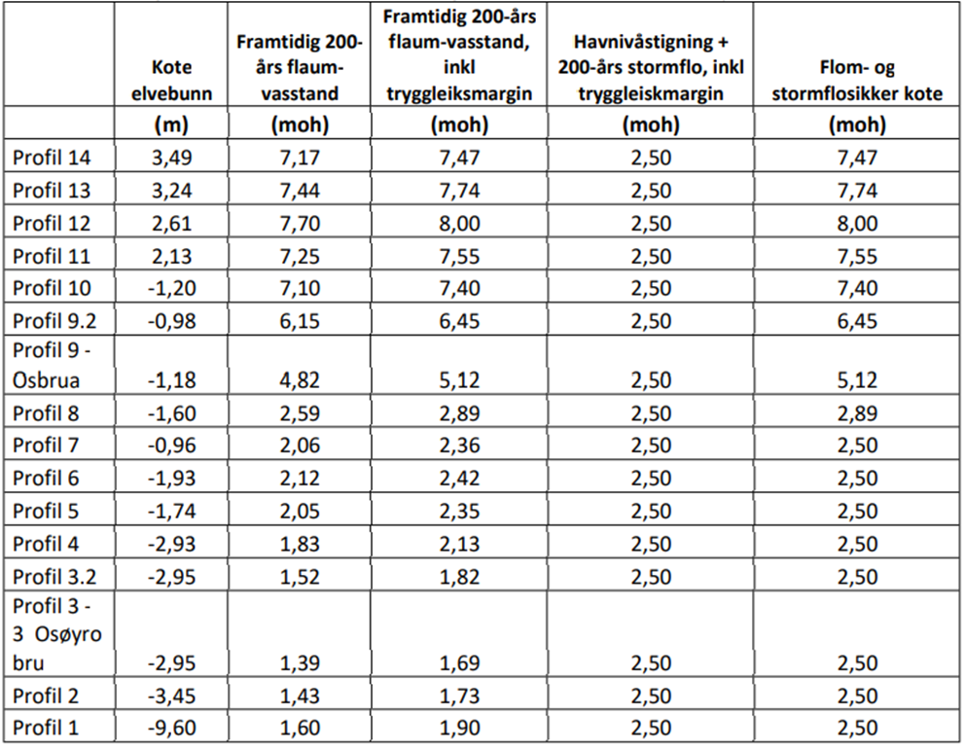

Beredskap
Viser til overordna beredskapsplan for Bjørnafjorden kommune. Det overordna målet er at Bjørnafjorden kommune skal vera ein trygg og robust kommune å bu, arbeida og opphalda seg i. Beredskapsplanen deler dei uønskte hendingane i fem dimensjonerande hendingar. Det er: 1. store ulukker, 2. ekstremvêr, 3. omfattande smitteutbrot, 4. bortfall av kritisk infrastruktur og 5. akutt forureining.
Bjørnafjorden kommunestyre har gitt kommunedirektøren, som leiar i kommunal kriseleiing (KKL), dei fullmakter som trengst for å setja i verk nødvendige tiltak for å hindra eller avgrensa skade i ein krisesituasjon eller når ei krise truar.

Potensielle forureiningskjelder
Det er inga kjent kunnskap om at det er lagra farleg stoff eller materiale med fare for menneske eller natur i grunnen på Osøyro. Miljødirektoratet si database for grunnforureining stadfestar dette. Tiltak i grunnen vil difor ikkje kunne føre til utslepp frå spesialavfall/ kjemisk avfall med store skader på naturmiljøet.
Det er likevel tatt med i føresegnene at før inngrep i grunnen under tidlegare bensinstasjonar, må ein dokumentere at grunnen ikkje er forureina. Graving i grunn tett på vassmiljø kan vere forbunde med forureiningsfare, då sjølv utslepp av naturlege organiske eller mineralske stoff, kan skade vasslevande organismar som insekt, muslingar og fisk. Spesielt for Osøyro er nærleiken til Oselva, som det er knytt nasjonalt forvaltingsansvar til. Oselva har tre raudlista arter som alle er sterkt utsett m.o.t. endringar i sitt livsmiljø, jf. utslepp/avrenning av organisk og/eller mineralsk materiale som jord, sand, silt og leire. Alle byggjetiltak skal vurderast etter soneforvaltningsplanen for Oselva. Denne planen har eit årshjul som kan opne for visse tiltak under visse vilkår.

Støy
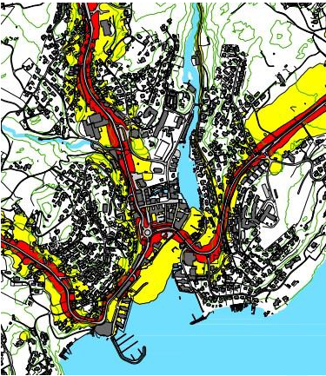
Viser til overordna støyanalyse for Os kommune og den nasjonale retningslinja for støy i arealplanlegging, T- 1442. Det er vist to støysoner rundt alle støykjelder, ei raud og ei gul støysone.
Figur 28 Støyanalyse, sjå vedlegg

Innanfor raud støysone bør ein unngå etablering av nye bygg med støyfølsam bruksføremål. Innan gul støysone kan ein oppføre bygg med støyfølsam bruksføremål, men ein må avklare avbøtande tiltak som gjev tilfredsstillande støytilhøve.
Når det gjeld Osøyro er det i første rekkje støy frå hovudvegane som gjer at ein må avklare avbøtande tiltak i samband med vidare utvikling og utbygging nær hovudvegane.
Til dømes må alle bustader ha ei stille side, så bustader som vender ut mot raud støysone, må vere gjennomgåande.

Handel og næringsliv
Regional plan for attraktive senter (2014) stiller krav om at nytt bruksareal for detaljhandel berre er tillat i fylkessenter, regionsenter, kommunesenter, bydelssenter og lokalsenter definert i regional plan. Kravet erstattar nasjonal kjøpesenterforskift.
I regionalplanen vert det lagt opp til ein handelsstruktur som byggjer oppunder sentra i fylket og som er dimensjonert etter sentrumsstrukturen. Også nasjonale føringar peikar på kor viktig det er å legge til rette for etablering av både bustader, arbeidsplassar, handel og servicefunksjonar i sentrum. Ei kompakt by- og tettstadutvikling, der flest mogleg kan gå, sykle eller reise kollektivt, vil bidra til auka aktivitet i sentrum samstundes som ein reduserer utsleppa frå transportsektoren.
Handel utgjer, saman med bustader, kultur og ulike offentlege og private tenester, viktige funksjonar i eit senter. Eit levande senter treng handel, samstundes som handelen og vil ha betre kår for å klare seg dersom det er andre sentrumsfunksjonar i nærleiken. Både nasjonalt, regionalt og lokalt i Bjørnafjorden kommune har ein målsettingar og føringar for å styrke sentera. Å revitalisere, og skape «Liv på Øyro» er framheva i kommuneplanen, noko som mellom anna skal oppnåast gjennom fortetting og styrking av handel, tenester og kulturtilbod.
Kommunen har utarbeida ein overordna senterstruktur- og handelsanalyse i forbindelse med samfunnsplan i 2017, samt ein eigen handelsanalyse for sentrumsplanen for å estimere framtidig arealbehov for detaljvarehandel, kartlegge potensialet for etablering av detaljvarehandel i sentrum, kartlegge sentrale handlestrøk (sentralitetsanalyse), typar handel som bør ligge i sentrum og vurdere lokalitetar for etablering av kjøpesenter.

Rapportane er utarbeida i samarbeid med kommunen si næringsavdeling og Os sentrumsforening. Begge rapportane er vedlagt. Utdrag frå desse er vist i dette kapittelet.

Overordna handelsanalyse – Bjørnafjorden Vest (tidlegare Os kommune)
Kommunen har to ulike scenario for folkevekst som skal leggast til grunn i handels- og senterstrukturanalysene:
      - Scenario 1: SSB si prognose for folkevekst (MMMM-alternativ2 ). Dette utgjer 30 061 innbyggjarar i 2040 og ei samle auke på ca. 50% i høve dagens 20 000 innbyggjarar. Dette svarar til ei årleg vekst på 1,9%.
      - Scenario 2: Framskriving som legg til grunn ein folkevekst der det vert 40 000 osingar i 2040. Dette svarar til ei vekst på ca. 100% i høve i dag og ei årleg vekst på 3%. Dette er folkeveksten som ligg til grunn i kommuneplanen sin samfunnsdel
Når det gjeld scenario 2 så gir denne ein vekst på heile 3% årleg. Veksten i Bjørnafjorden dei siste åra har vore høg i fleire år, men det er lite truleg at den kan halde seg så høg i 24 år. Det er likevel grunn til å tru at Bjørnafjorden vil få ein høg vekst framover. Særskilt med tanke på ny E39, som vil gjere det attraktivt å bu i Bjørnafjorden og pendle til Bergen. Kor mykje utbygging Bjørnafjorden kommune og nabokommunane opnar for vil og kunne påverke denne veksten.

Bortsett frå nokre få unntak ligg all handel i Bjørnafjorden vest i dag lokalisert mellom Osøyro og Flåten/Kolskogen. Medan handelsutviklinga på Osøyro har stagnert har Flåten/ Kolskogen fått eit stadig sterkare handelstilbod, og har meir enn 2,5 gonger fleire tilsette i handelsnæringa enn Osøyro.

Osøyro som regionsenter har allereie ei rekke funksjonar, men har framleis stort potensial for å utvikle seg. Meir utvalsvarehandel, fleire tilsetteintensive arbeidsplassar (kontorarbeidsplassar), betre utdannings- og kulturtilbod, fleire tenester og fleire bustader er døme på funksjonar som vil gje Osøyro enda meir liv.

Det er gjort ei vurdering av handelsarealbehovet i Os fram mot 2040, utifrå folketalsveksten og ei generell kjøpekraftsutvikling (antatt 2,0 % pr. år). Omsetningstal for Osøyro er henta frå SSB og framskrive med same prosentvekst som folkeveksten i høve scenario 1 og 2.

For å gjere omsettinga om til utbyggingsareal har ein teke utgangspunkt i ei omsetting på 30 000 kr pr m² salsareal for alle daglegvarer og utvalsvarer. For plasskrevjande varer er det rekna noko lågare omsetning per m² ; 25 000 kr. pr. m² . Fram mot 2040 er det og regna med ein arealeffektiviseringsgevinst på 0,5 % pr år, som følge av økt omsetning pr. forretningsareal.
Tabell syner kor mange kvadratmeter handelsareal det er behov for totalt i Os. For daglegvarer er det snakk om ca. 18 -34 000 m², for utvalsvarer 11- 20 000 m² og for plasskrevjande 8- 16 000 m².

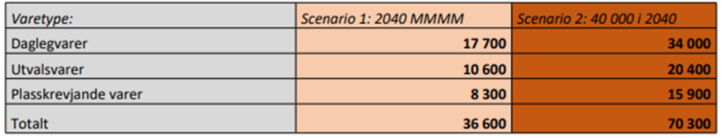
Figur 30 Forventa nytt arealbehov (salsareal) i heile Os kommune, ut frå 2 scenario for folkevekst (s. 57 Handelsanalyse Os kommune 2017)
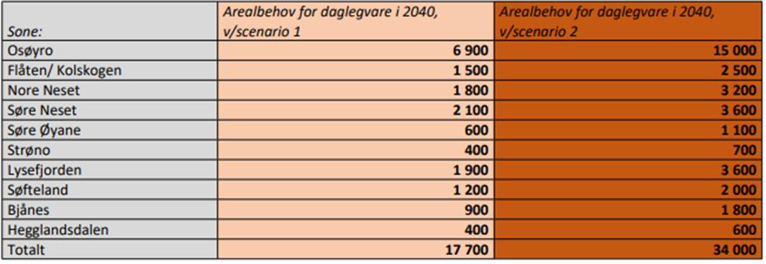
Figur 31 Forventa nytt arealbehov (salsareal) i heile Os kommune, ut frå 2 scenario for folkevekst. (s. 57 Handelsanalyse Os kommune, 2017)
Tabell syner estimert arealbehov for daglegvare fordelt på ulike soner utifrå korleis folketalet fordeler seg mellom sonene i 2040. Osøyro har det klart største arealbehovet, etterfølgt av Lysefjorden og Bjånes.

Når det gjeld utvalsvarer og plasskrevjande varer er det ikkje gjort sonevis fordeling av arealbehov fordi denne type varehandel ikkje bør fordelast på sonene. Nytt handelsareal for utvalsvarene bør liggje på Osøyro for å byggje opp under dette senteret. Nytt areal for plasskrevjande varer kan ligge litt lenger unna Osøyro, men bør med fordel konsentrerast nær eksisterande verksemd av denne type, til dømes på Flåten/ Kolskogen.

Potensiale for etablering av handel i sentrum
I samband med områdeplan for Osøyro er det utarbeida ei handelsanalyse del 1 (Asplan Viak, 2019).

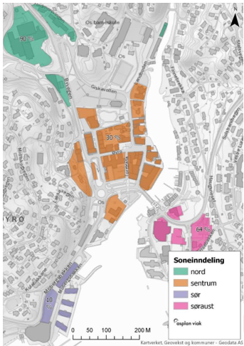
Her har ein teke utgangspunkt i eksisterande reguleringsplanar på Osøyro og sett på kor stort potensialet er for handel i ulike områder. Det er også sett på kor mykje ledig areal det er innafor områda basert på kva som allereie er bygd der i dag (data frå matrikkelen). Sidan me i del 2 av handelsanalysen fokuserer på etablering av handel på sjølve Osøyro, er det området som er merka som «Sentrum» i Figur 4-1 som er mest interessant (oransje områder). Her er det rekna ut eit potensial for handel i dagens planar, basert på at 30% av dagens bygningsmasse er handel.
Figur 32 Soneinndeling for
Stavangermodellen (2 m² per pers) viste eit arealbehov på 8 400 – 16 900 m² for utvalsvarer og 7 700 – 15 500 m² for daglegvarer. Også denne metoden viser difor eit behov for meir areal enn det som ligg i dagens planar.
I nord er det potensielt ledig over 35 000 m², men som peika på i kap.5 så bør utvalsvarer i hovudsak lokalisert i sjølve Osøyro sentrum.
Med dette som kunnskapsgrunnlag, kan ein trekke konklusjonen at sentrumsplanen kan dekke behovet for framtidig etablering av areal til detaljvarehandel innafor planområdet.

Planforslaget vil sjå på korleis dette kan etablerast og bli fordelt mellom ulike delar av sentrum.

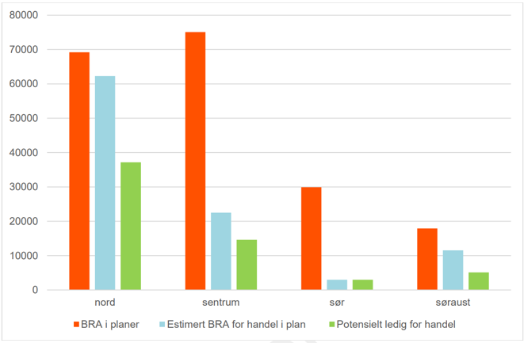
Figur 33 Tilhøve mellom areal (m2) i planane for dei ulike sonene, arealet som potensielt kan utnyttast til handel dersom dagens prosentsats blir brukt og det potensielt ledige arealet. Kjelde: Asplan Viak, 2019

Ein ser at i sentrum er det ledig ca. 15 000 m² for handel med utgangspunkt i at 30% av bygningsmassen er til handel. Sett opp mot eit estimert arealbehov på 16 000 – 34 000 m² for utvalsvare i Os (ref.kap. 3.1), og 6 900 – 13 900 m² for daglegvare på Osøyro (ref. kap. 3.1.1) så er det altså behov for meir areal enn det som ligg i dagens planar.

Teknisk infrastruktur

Vatn og avlaup
Området er forsynt frå Os vassbehandlingsanlegg på Hetlefloten, eller via høgdebassenga på Varåsen og St. Hanshaugen. Desse bassenga ligg høvesvis på kote 125, 105 og 85. Via leidning i dei nye tunnelane på E-39 kan Osøyro og også forsynast som reserveløysing med drikkevatn frå Bergen. Planområdet ligg i all hovudsak innanfor 85-trykksona i sentrum. Osøyro blir forsynt tosidig med overføringsleidningar med dimensjonar i storleik rundt DN300 eller større. Frå Ulvenskiftet til Hatvikvegen ligg det leidning i storleik Ø315-Ø355 PE100 på austsida av Oselva, denne leidningen er lagt etappevis frå 2014 fram til i dag. Frå Ulvenskiftet via Kuven til Moberg, ligg det også leidning i støypejern DN300. Denne leidningen er frå 80-talet.
Spillvatnet frå planområdet blir pumpa til Os hovudreinseanlegg (OHARA), frå APS sentrum, via Kuhnle.

Trafo og kraftlinjer
Området er forsynt frå BKK sin hovudnettstasjon i Borgavegen 15. Det går fleire mindre kraftlinjer gjennom sentrum, men det meste er lagt i jord.

Energiforsyning og alternativ energi
For aktuelle område i Os, og for Lyseparken særskilt, bør det greiast ut kva for moglegheiter som ligg i å nytte/gjenbruke overskotsenergi. Ei rekkje verksemder vil vere storprodusentar av varme (datasentre,
avfallshandtering, avlaupsanlegg osb.). Trong for varme eller anna form for overskotsenergi, både offentlege og private, bør kunne dekkast gjennom etablering av system som sikrar gjenbruk. Klimatiltaka skal redusera klimagassutsleppa, og klimarekneskapet er ein reiskap for å finne kva tiltak som gir mest effekt. Vidare er energi globalt sett ei av dei store kjeldene til utslepp òg vert løfta fram som eige kapittel for å synleggjere dette. Her hentar ein mellom anna data frå energiutgreiingar som er gjort i Os, og ser på potensiale for alternative energikjelder i kommunen.

Overvatn
Overvatn frå Os sentrum blir leia direkte til resipient utan reinsing. I deler av Os sentrum blir overvatn leia i store betongrøyr som også fører avlaup. Vatn frå desse fellesleidningane blir så pumpa vidare og reinsa i Ohara. Heile anlegget i dette området bør byggjast om. Utfordringa elles er at heile sentrum ligg så lågt at overvassystemet må ta omsyn til flaumfare og havstigning. Viser elles til eige kapittel 6.9 om flaumfare og kapittel 7.13 når det gjeld vurdering av tiltak.

SKILDRING AV PLANFRAMLEGGET

Planlagt arealbruk

Hovudgrep

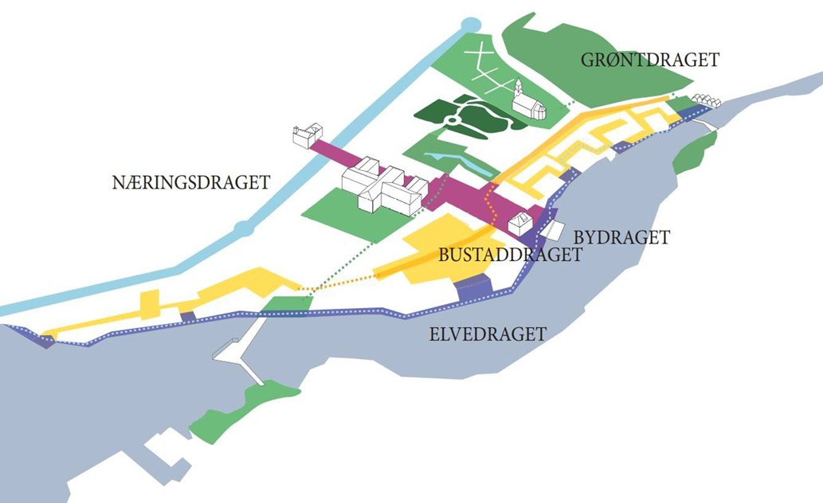
Figur 34 Føreslåtte hovudgrep, stadanalyse og moglegheitsstudie Osøyro (2014), Asplan Viak

Bydraget - Øyro blir det viktigaste området i Os for detaljhandel. Draget bind saman Os i austvestleg retning, og går heilt frå elva til høgdene vest for Os. Dette er gata og torget som kjem til å ha størst grunnlag for næringsmessig byutvikling. Alle fasadar bør venda ut mot dette rommet, og bygg som i dag ligg i nærleiken av allmenningen bør vurdere å snu hovudinngang hit. Dette gjeld mellom anna rådhuset. Sørover frå det sentrale torget i Bydraget legg planen opp til ein byromsakse med gangareal vest for elva mot Oseana, samt via ny gangbru mot Steinneset aust for elva.

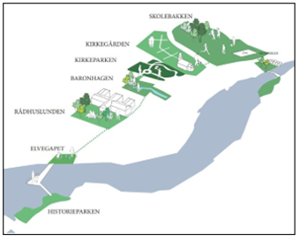
Det grøne draget er det viktigaste. Her skal uteområda for bustadutviklinga løysast. Det viktige med dette draget er at det skal kunne tilby rekreative områder for heile Osøyro, og at det skal vere hyggeleg å gå mellom dei ulike områda. Dette blir ein sekvens av grøne rom, med ulikt innhald og ulik utforming. Felles for dei alle er at dei er grøne, og at det blir arbeida med vatn som utformingstema. Her kan det bli arbeid med å opne opp elvelaup, og ein kan ha fontener, open handtering av overvatn med meir.
Figur 35 Det grøne draget

Næringsdraget går mellom Os næringspark og sentrum, men fortset på ein måte heilt ut til hotelltomta og Oseana. Utfordringa er å knyte desse områda saman med sentrum med gode gangforbindelser. Byvegen er tenkt utvida med tosidig beplantning, gjennomgåande sykkelfelt og gode fortau. Området langs linjo, som elles er ein viktig gangakse, kan tåla ei stor grad av fortetting. Området over framtidig kollektivterminal kan også utviklast og vil binde saman næringsdraget og bydraget. Næringsdraget kan elles utnytte at det kryssar det grøne draget like ved næringsparken.

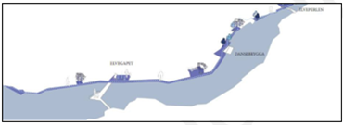
Elvedraget er tenkt opparbeidd som ein samanhengande promenade. Her skal ein kunne gå nesten bilfritt heilt frå Oseana i sør og opp langs elva. Det kan leggjast til rette for ulike møteplassar og funksjonar langs promenaden.
Figur 36 Elvedraget

Langs promenaden kan det til dømes vere leikeplassar (som «elvegapet»), dans (som ved «dansebryggja»), eller oppleving av gamle strukturar som i «elveperlen», der det freda vesle naustmiljøet står i dag. Elles kan det vere fiskeplassar, bademoglegheiter, benkar og mykje anna. Her kan sjølvsagt også vere meir byfunksjonar som kafé og restaurant, men dei bør i hovudsak etablerast ved allmenningen og i «rådhuslunden» - kopla på det grøne draget.

Promenaden treng ikkje å gå ved elva heile strekninga. Det kan vere like spanande å la einskilde bygg gå langs eller til og med ut i elva, og la gangvegen gå bak. Ein kan også vurdere om promenaden kan gå mellom ein bustads private hage og eit offentleg areal som til dømes ein fiskeplass eller utsiktspunkt. Det kan gjerne vera einskilde privatiserte område, så lenge ein sikrar allmenta tilgang dei fleste stadar langs elva. På denne måten kan ein skape stor grad av variasjon i gangvegen, ulike opplevingar mens ein går, og ein gjer liv til uteområda med å kople dei saman med private og halvoffentlege sonar i bygningsmassen

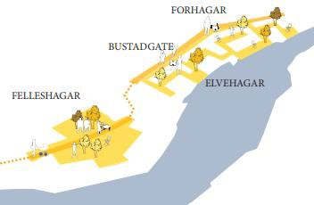
Bustaddraget blir utarbeida som ei bustadgate gjennom Osøyro. Denne er lagt gjennom Brugata og Landboden, og bind dermed saman eit stort samanhengande bustadområde som strekk seg langs heile Osvassdraget. Bustadene vender seg dermed anten direkte mot elva, eller mot det grøne draget, og vil kunne bli bustader av høg kvalitet. Områda blir opparbeida med ulike typar uterom, der hageanlegg, parsellhagar med meir gjer stor variasjon også i gardsromma. Det er tenkt at det skal utarbeidast ein plan for felles uteopphaldsareal og bruk av offentlege uterom, som erstatningsareal ved berekning av uteopphaldsareal for dei sentrale bustadområda.
Figur 37 Bustaddraget

Hovudgrepa i planen er :
- Fokus på å skape samanhengande infrastruktur for mjuke trafikantar med gang og sykkelvegar, torg, møteplassar og elvepromenade, og på sikt flytte det meste av parkering til nytt parkeringsanlegg i fjell. Det er forslag om fire nye gangbruer over Oselva som knyt Finnebrekka/Hamnevegen og Steinneset tettare mot sentrum/Osøyro.
- Det skal utarbeidast ein gatebruksplan som regulerer overordna fysisk utforming av dei nye byromma, herunder torg og park.
- Ny kollektivterminal blir ein mobilitetshub som koplar køyring, kollektiv, drosje, sykkel, innfartsparkering og anna omstiging og transportbehov til og frå sentrum.
- Nytt rådhuskvartal og stortorg som legg til rette for framtidig utviklingsbehov for kommunen rundt sentrale rådhusfunksjonar, offentlege samlingsplassar, bibliotek, handel og andre offentlege og private tenestetilbod som legg til rette for meir liv og aktivitet i sentrum.
- Nytt fjordtorg, utvikling langs hamna med vidareføring av fiskerikai. Kai for dagens næringsfartøy vert flytta til utsida av den gamle moloen. Dette gir rom for større båtar i hamna, også i eit framtidsbilde der næringskai med anløp av sandbåtar mv. skjer utanfor sentrum. Plangrepet legg til rette for servering, handel, kontor og bustader, samt styrking av gjestehamn/Osøyro som attraktiv hamnedestinasjon.
- Park og aktivitetsareal på Steinneset med badeanlegg og fasilitetar for gjestehamn for å styrke sentrum med områder for leik og rekreasjon for born og vaksne i alle aldrar.
- Sentrumsutvikling i Hamnevegen nord for Hatvikvegen, der det blir opna for tilrettelagt utvikling av naustrekkjene til kombinerføremål naust/sentrumsføremål og bustad i inntil 3 etasjar. Hamnevegen utviklast til gatetun slik at det blir ei gate som er attraktiv å gå og opphalde seg i.
- Fleire busette i sentrum – overordna retningslinjer og krav til detaljplanar for fortetting og transformasjon i bustadområde nær sentrum (Finnebrekka, Steinneset, Hamnevegen, Lurane, Stegen, Holtbrekka)
- Ny park, områdeleikeplass og gangveg i Finnebrekka.
- Kulturminne og -miljø er kartlagt og verdivurdert i eigen rapport og planen foreslår bevaring både av enkeltbygg/-minner og samanhengande kulturmiljø som er viktige for den lokale historieforteljinga.
- Naturmangfaldet vert styrka gjennom tilrettelegging for meir grøne korridorar gjennom sentrumsområda, som gir større leveområde og livsvilkår for fugl. Bevaring av kantvegetasjon langs Oselva sikrar gyteområde for småfisk. Bevaring av naturområde i Oselva som er beiteområde for trekkfugl og hekkeplass for knoppsvane.
- Grønstruktur
- Flaumsikring
- Fokus på bustadkvalitet og estetikk i alle tiltak innanfor planområdet
- ROS: Rasfare, erosjon.

Omtale delområde

Delområde 1 – Øyro
Delområde Øyro ligg rundt rådhuset. Der finn ein blant anna bussterminal, ein stor parkeringsplass, noko urban bygningsmasse med butikkar og servicefunksjonar og nokre små hus langs Baronselva. Området har i dag store grå flater som er nytta til køyring og parkering.
Sentrumsfunksjonane på Osøyro har også ei hierarkisk utfordring. Øyro er i dag den einaste tydelege allmenningen gjennom gata og torget og ut i Oselva. Det er vanskeleg å sjå kvar hovudveg, hovudlinje for handel og gang- og sykkelveg er på resten av området. Rådhuset er i dag ikkje ein tidsmessig bygning, og dersom det på sikt er aktuelt å erstatte det med eit nyare bygg, skal detaljregulering omfatte torg/gatetun innafor planområdet, i tillegg til nord-sør-allmenning vist i områdeplanen
Dagens parkeringsplassar framfor rådhuset er planlagt å flytte inn i parkeringsanlegg i fjell. Kommunen har også foreslått å flytte kollektivterminalen til vestsida av Byvegen. Dei to tiltaka gir stort potensiale for utvikling av rådhuskvartalet. Planen legg til rette for ein urban struktur med tydelege aksar, gatestruktur, rom og volum. Det er ønskje om ei relativt høg utnyttingsgrad, og samtidig skal det sikrast ei grøn lunge. Øyro er planlagt med hovudfokus på gåande og syklande.

Delområde 2 - Hamna
Delområde 2 Hamna - ligg så tett på Øyro at det er naturleg at dette vert ein del av sentrumskjernen. Her skal det verta eit spennande transformasjonsområde. Planen skal sikre ei heilskapleg og samordna utvikling, og det er ønskje om å leggja til rette for utbygging av kontor, handel, service, bustader, torg og ein samanhengande blå promenade.
Fjordplassen er en viktig møteplass som blir knyta saman med Rådhuskvartalet og som koplar Steinneset med ei ny gangbru og blå promenade. På austsida av fjordplassen er det ei trekanta tomt der det er foreslått et signalbygg.
Det er etablert ein 10 m brei blå promenade langs heile sjøfronten. Det skal leggjast inn kvalitetar som gjer bryggekanten attraktiv for gåande og for opphald. Den skal også bli ein viktig samanknyting mellom Øyro og Os sjøfronten/Oseana.
Planen vil sikre sikt frå Byvegen ut mot fjorden. Separate bygg er foreslått på Hamna slik at det blir breie siktkorridorar mot sjøen.

Delområde 3 – Steinneset
Delområde 3 – Steinneset – strekk seg frå Hatvikvegen i nord til Steinnesfjøra i sør. Området er i ny kommunedelplan for Bjørnafjorden Vest sett av til sentrumsføremål. Kommunen har gjennomført moglegheitsstudie som parallelloppdrag for søre delar av området, der 3 arkitektkontor vart invitert til å illustrere 3 konsept for utvikling av sjøfronten og hamna – sjå vedlegg. Moglegheitsstudia vart handsama i politisk styringsutval for sentrumsplan Liv i Bjørnafjorden i mai 2021. Dei la til grunn alternativ Fjordbyen som hovudgrep for området, men med tilrettelegging for eit større offentleg parkområde ytst på Steinneset.
Plan-, bygg- og miljøutvalet snudde vedtaket og valte at ein likevel skulle gå for park på heile arealet. I plankartet er det opna for at ein kan regulere for eit bygg med eit fotavtrykk på 10 % BYA, slik at det er rom for å utvikle området med kvalitetar for innbyggarane i form av badstue, servicebygg, kafé eller liknande.
Ytst mot fjorden set kommunen av eit stort areal til park, leik og aktivitet for born og unge, fiskeplass og sjøbad med vidare. Det er krav om detaljregulering for alle underområda.

Delområde 4 – Sentrum Nord – Stegen, Jordmorsvingen, Klokkargarden, Landboden
Delområde er delt i 2 små område av Byvegen: 1. Stegen/Næringsparken 2. Skuleområde/ Klokkargarden og Landboden.
- Stegen/Næringsparken. Området ligg i ein vest-aust-skråning og består av ein del eksisterande einebustader, bensinstasjon/verkstad, Næringsparken, Kvernelva, turstiar og naturleg vegetasjon. Osbanetraséen og Fjellheim er viktige kulturminne i området. Området er prega av store grå flater og lang fjellskjering/støttemur, mangel på aktivitetar og har ikkje eit trygt og triveleg miljø.
I gjeldande områdeplan for Os sentrum vest frå 2015, var det tenkt bustadbygg på oppsida av den gamle Osbanetraséen eller "Linjo" mellom Stegen og Næringsparken. Bensinstasjonen (YX) var tenkt kombinert forretning/kontor/ tenesteyting /bustad. Næringsparken var tenkt kombinert forretning/kontor/ tenesteyting. Sentrumsplanen legg til rette for eit næringsdrag som strekkjer seg frå kollektivterminalen til Næringsparken. Dette draget vil utvikla forbindelsen mellom Osøyro og sentrum nord langs Byvegen og Osbanetraséen.
Området skal fortettast med kontorrelaterte arbeidsplassar. Det bør ikkje planleggjast bustader på bakkeplan men lenger oppe i etasjane. Byvegen bør opparbeidast som ei urban gate med tosidig planting, gjennomgåande sykkelfelt og gode fortau.
Kvernelva er delvis lagt i røyr og eksisterande veg, Holtbrekka, kryssar den lukka Kvernelva. Planen tek sikte på å skapa ein heilskapleg blågrøn struktur mellom Fjellheim og Næringsparken: Planen legg difor opp til at eksisterande utkøyring frå Holtbrekka mot Byvegen blir stengt. Planen viser ny tilkomst til området nord for Næringsparken. Nedre del av Holtbrekka kan få tilkomst nedanfrå, mens øvre del vil berre få tilkomst frå oppsida. Kvernelva vert opna meir opp, og det vert etablert ein heilskapleg park med stiar, sitjeplassar, foss og vass-speglar.

- Skuleområde/Klokkargården. Kryss ved Giskavollen vil bli utbetra og utforma som eit kanalisert kryss. Heile området ved nedre del av Jordmorsvingen vil verta eit transformasjonsområde. Her skal det leggjast opp til leilegheitsblokker, forretning og tenesteyting.

Delområde 5 – Finnebrekka, Vestre Lurane
Delområde 5 – Finnebrekka, Vestre Lurane består av områda aust for elva på begge sider av Hatvikvegen, frå svingen og nordover. Området ligg i ei vestvendt skråning og er dominert av bustader, med innslag av naust langs elva og kombinert føremål Sentrumsføremål/naust lengst i sør ved brua.
Det er avsett eit uteopphaldsareal / leikeområde i nord, og dette er i tilknyting til den gjennomgåande blågrøne strukturen som strekkjer seg gjennom bustadområdet frå aust og nordover. Det er to lengre strekningar med naturområde langs elvebredda; lengst i nord og i midtre deler av området. I sør er det avsett to opne torgareal ved elva nedanfor vegkrysset mot Finnebrekka frå Hatvikvegen. Området er i planen knytt tettare mot sentrum ved at det er lagt inn fleire nye gangbruer over Oselva. Ein nøkkel for vidare utvikling av området er at eksisterande veg og kryss med Hatvikvegen vert utbetra.
Bustadområde for frittliggjande småhus ligg i nedste rekkje langs elva, nordaust i planområdet, og to mindre område aust for svingen på Hatvikvegen og ved Luranetunet. Maks. utnyttingsgrad er 30%-BYA.

Dei mellomliggjande områda ved svingen, aust for Hatvikvegen og nordover er eksisterande einebustadområde som er avsett til konsentrerte småhus. Her kan det byggjast rekker, fleirmannsbustader og mindre leilegheitsbygg inntil 3 etasjar med loft eller tilbaketrekt 4. etasje. Maks. utnyttingsgrad er 35%-BYA.

Bygningar og anlegg

Sentrumsføremål
Sentrumsføremål opnar for bygg med kombinerte føremål som forretning, kontor, tenesteyting, servering og bustad. Første etasje ut mot offentleg areal skal vere nytta til publikumsretta verksemd.

Referansar sentrumsbygg
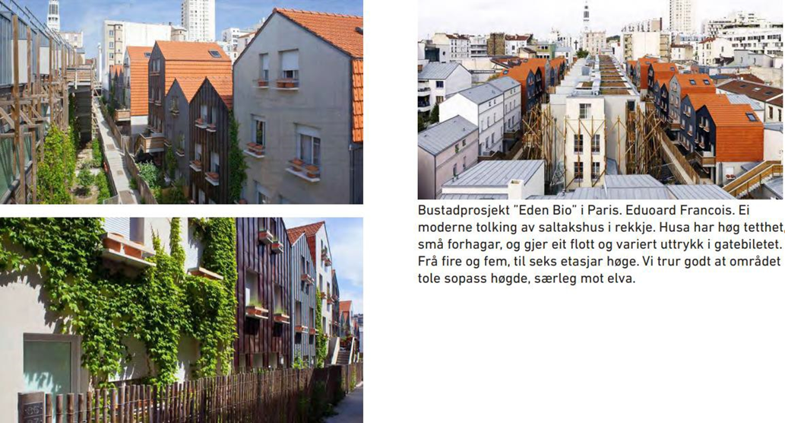
Figur 38 Eksempel konsentrerte bustadbygg med tettstadpreg. s. 53 i Stadanalyse og moglegheitsstudie Osøyro (2014)

Bustad frittliggande småhus – BF
For å ivareta delar av Osøyro sitt landskapsbilete er hovudføremålet med arealet å bevare område for frittliggande einebustader med større grøne uteareal. Areal til grå flater og tilleggsbygning skal vere minst mogleg i høve til dokumenterte behov (parkering).
For å ivareta landskapspreget gis det løyve til oppføring frittliggande småhus (eine- og tomannsbustader). Maksimal utnyttingsgrad setjast til 30 %-BYA av regulert eigedomsareal.

Bustad konsentrert – BK
Arealet legg til rett for omforming av eksisterande bygg til konsentrert bustadbygging.
Det kan byggast rekkehus, fleirmannsbustad, mindre leilegheitsbygg i inntil 3 etasjar med loft eller tilbaketrekt 4. etasje.

Ved oppstart av planarbeid skal kommunen vurdere omformingspotensialet på tilgrensande eigedomar og eventuelt inkludere tilgrensande eigedomar dersom det er naudsynt for å sikre godt framtidig bu-miljø i området, tilkomst for framtidige bygg, samankopling av fellesareal eller tilrettelegging for gjennomgåande gangvegar. Det kan leggast til rette for etappevis utbygging.
Veileiande grad av utnytting settast til maks 35 %-BYA av regulert eigedomsareal (slik dei fastsetjast i detaljregulering).

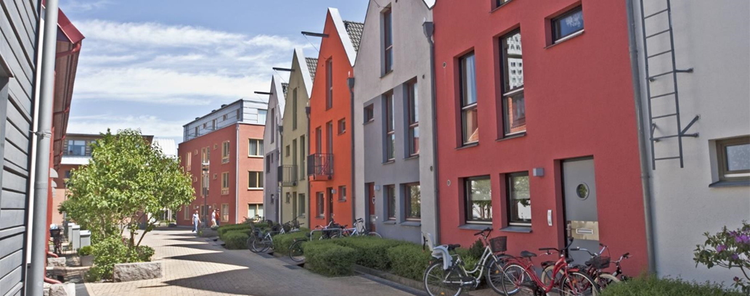
Figur 39 Wergelandsalleen, Bergen. Vant Bergen kommunes byformingspris 2021. TAG arkitektur og landskap.
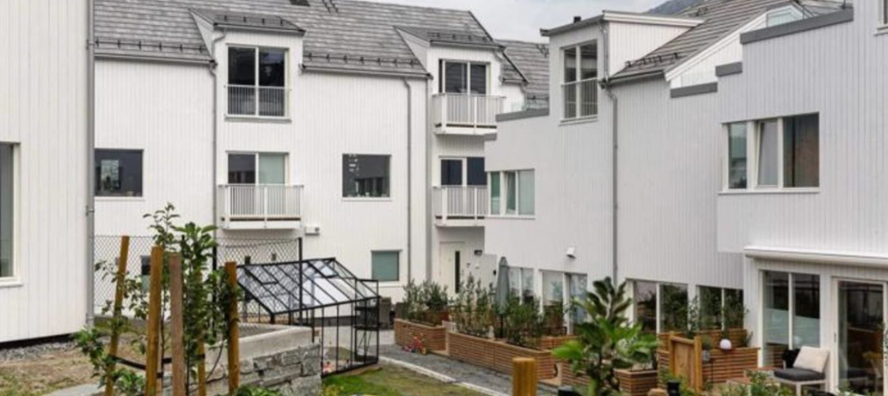
Figur 40 Elvebakken 18, Bergen. 3RW arkitektur

Bustad blokk – BB
Føremål opnar for 3 – 5 etasjes utbygging med bustad i blokk. Dei fleste av areala er allereie utbygd eller under oppføring på tidspunktet for sentrumsplanen.

I BB7 skal ein i detaljplan finne eit godt utbyggingsgrep for tomtene som varetek omsynet til landskapsbiletet rundt hamna, og samtidig gir ein god overgang/nedskalering av bygga mot bustad konsentrert-føremål og tilgrensande frittliggande småhus. Det skal planleggast og utbyggast ein offentleg gangveg mellom Hamnevegen og Steinneset. Denne skal være utforma slik at ein kan bruke sykkel og barnevogn.

Offentleg eller privat tenesteyting
Føremålet opnar for omsorgsbustader, institusjon, forsamlingslokale og kafè. Gamleheimshagen og Kyrkjetunet ligg innan dette føremålet.

Undervisning (UN)
Eksisterande Os barneskule og Os ungdomsskule ligg like ved sida av kvarandre med ein gangveg mellom bygningane. Skuleområda står fram som eit samanhengande område for undervisning. Det inngår eldre bygningar i formålsområda og eit idrettsbygg, samt ein ballbinge og liten ballplass vest for barneskulen

Kombinasjon Bustad og Kontor (B/K)
Eksisterande industri-eigedom inst i Landboden blir endra til bustad og kontor.

Idrettsanlegg (IDR)
Dagens idrettsplass med grusbane er regulert til idrettsformål. Den ligg like søraust for skuleområdet, mellom Os ungdomsskule og Os kyrkje med kyrkjegarden.

Uthus/naust/badehus (UNB)
Det er regulert 16 bygg i denne kategorien frå nord mot sør langs elva, innanfor områda UNB1, UNB2, UNB3, UNB4, UNB5 og UNB6. Dette er i hovudsak gamle og verneverdige naust og naustmiljø. Av desse ligg kunn UNB1 vest for elva. Alle ligg innanfor areal avsett som omsynssone bevaring kulturmiljø H570 i planen. Bygningane i UNB1, UNB4 og UNB6, er i planen markert som bygg/kulturminne m.m. som skal bevarast. Det gamle naustet som låg mellom UNB4 og UNB6 er rive. UNB5 blir flytta litt sør og heng no saman med UNB6.

Uteopphaldsareal (UTE)
Deler av den store skuleplassen aust for Os ungdomsskule er regulert til to separate uteopphaldsareal (UTE1, UTE2). UTE1 er etablert og opparbeida. Resten av plassen er regulert til to sentrumsformål ved sida av kvarandre.
På motsett side av Oselva i høve til idrettsplassen er det også ein parsell regulert til uteopphaldsareal (UTE3). Arealet ligg sentralt i bustadområda i Finnebrekka og er samanhengande med den blågrøne gjennomgåande strukturen i nordaustlege deler av planområdet.

Leikeplass
Parkområda omtalt i kap. 6.8 vil også ha funksjon som leikeområde. Det er ikkje avsett spesifikke leikeplassar som formål innanfor planområdet.

Grav, urnelund og religionsutøvelse
Dagens gravplass er vist som grav- og urnelund. Det er ikkje krav om detaljregulering.

Kombinert bygg og anleggsføremål – Naust og sentrumsføremål (KBA)
Dei sørlegast nausta langs elva nærast brua, er avsett som kombinert føremål KBA1 og KBA2. Her legg planen til rette for naust i kombinasjon med bustad, kontor, forretning og tenesteyting. Jf. føresegnene.

Trafikksystem, mobilitet og møteplassar

Hovudvegsystemet
Det er ingen endring i hovudvegsystemet utover utviding av armane inn mot rundkøyringa, nye kryss med samlevegane og utbygging av gjennomgåande og samanhengande gang- og sykkelvegnett. Fart og køyremønster må avklarast i skiltplan, og vert ikkje løyst i sjølve områdeplanen.

Når det gjeld samlevegane er det føreslått omfattande kryssutbetring av kryss Hatvikvegen/Finnebrekka. Finnebrekka får ein oppjustert vegstandard med fortau. Gamlebrua er tenkt stengt for køyrande, berre open for gåande og syklande.

Det er lagt inn ny tilkomst frå Byvegen nord for Næringsparken, som tilkomst til Næringsparken og området rundt Fjellheim. Når ny tilkomst er opparbeida kan nedre del av Holtebrekka til Byvegen stengast, og øvre del vil koplast til den nye tilkomsten nord for Næringsparken.

Nedanfor Os Barneskule – i Giskavollen, blir det etablert ei stor snu-sløyfe med tanke på bilistar som kjem frå Byvegen for å levere barn til skulen. Det er vist eit nytt kryss frå Byvegen mot Kyrkjetunet og Midtpunkt ved Postvegen.

Sentrumsgatene er regulert til køyreveg, torg og gatetun. Torgareal er i første rekke eit areal for opphald, handel og rekreasjon. Gatetun skal også i første rekke brukast til leik og opphald, men motorisert trafikk er tillat på dei gåande sine premisser (maks gangfart). Gjennomføring skal skje med grunnlag i gatebruksplan og vedtaking av skiltplan.

System for mjuke trafikantar
Planforslaget legg til rette for at:
      - Det kan etablerast samanhengande, separert sykkelanlegg og fortau langs hovudinnfartsårene mot Osøyro, dvs. langs Byvegen og Hatvikvegen.
      - Det kan byggjast fortau på samlevegane i området (Finnebrekka, Landboden, Giskavollen, Stegen, Steinneset og Smiebakken)
      - Det kan byggjast nye gangbruer over Oselva, for å kople bustadområda på austsida tettare på sentrum.
      - Det kan etablerast ein samanhengande elvepromenade på begge sider av Oselva
      - Det kan etablerast enkelte snarvegar gjennom bustadområde
Med desse grepa blir dei omkringliggjande bustadområda betre knytt til sentrum og det blir meir attraktivt og meir trafikksikkert å kome seg til sentrum til fots eller med sykkel. Dette vil kunne gje mindre køyring til og i sentrum, som igjen inneber at det på sikt kan opparbeidast meir areal til torg og gatetun.
Å flytte det meste av parkering til nye anlegg i fjell bidrar også til å skape eit tryggare og trivelegare sentrum.

Kollektivtrafikk
Planen legg til rette for at kollektivterminalen kan flyttast til vestsida av Byvegen, med inn- og utkøyring via rundkøyringa. Og taxi-næringa er planlagt flytta hit. Med denne endringa blir det mogleg å utvikle sentrumskjernen med prioritert for mjuke trafikantar. Den nye kollektivterminalen blir òg plassert i nær tilknyting til planlagt nytt parkeringsanlegg i fjell.

Gatetun og Torg
Planforslaget definerer følgjande nye grep for gatebruken i sentrum, (sjå omtale under hovudvegsystemet):
      - Torg: Torggata (inneber ei stor breiddeutviding av Torggata, og etablerer ein tydeleg akse ut mot sjøen)
      - Gatetun: Brugata mot aust Hamnevegen
Det kan etablerast nye torg og gatetun i sentrumsgatene når det meste av eksisterande parkering blir flytta til nytt parkeringsanlegg i fjell.

Kai/ molo

Planforslaget vidarefører dagens kai på vestsida av hamna ved Oseana, og dei to moloane lengre ute, på begge sider av elva. Desse har ein viktig funksjon med å gi skjerming for småbåthamn og friluftsområde på innsida.
Avkøyrsle mot hamneområdet og Oseana har fått ei utforming som skal gi betre framkomst for gåande og syklande. Det er lagt vekt på ei løysing som gir meir luft mellom Os sjøfront byggetrinn 2, og bilveg. Gåande og mjuke trafikantar skal nytte kaifront/utkraging i dette arealet. Denne sambruken vil ivareta omsynet til trafikktryggleik og sikrar at ein ikkje må fylle ut i hamnebassenget og pollen.

Parkering

Nesten all dagparkering vert lagt til nytt parkeringsanlegg i fjell med unntak av korttidsparkering (o_P2) ved Os kyrkjetun og moglegheit for noko korttidsparkering i sentrum. I tillegg er det parkeringstilbod i Giskavollen parkeringshus under fotballbanen ved ungdomsskulen. Innkøyring til parkeringsanlegg i fjell er planlagt frå rundkøyringa. I tillegg vil det bli fleire utgangar for gåande.
Det er gjennomført ein eigen parkeringsanalyse for sentrum i forbindelse med planen. Det må i tillegg gjennomførast analyse som del av detaljplan for parkering i fjell. Detaljplan for parkeringsanlegget må sikre parkeringsplassar for bustader i alle sentrumsføremåla (med nokre unntak, jf. føresegnene) til naudsynt parkering for handel, besøk, arbeidsplass og pendling til og frå sentrum.
Krav til tal parkeringsplassar pr. bueining/areal er fastsett i føresegnene

Blågrønstruktur BG

Blågrøn struktur er område med vegetasjonspreg som er meir eller mindre samanhengande og som knyter grøne område i byggjesona saman med natur- og friluftsområde utanfor planområdet. Heilskapleg tenking og avsetting av grøne korridorar er viktig i planlegging av desse strukturane
Det er i utgangspunktet ikkje tillate å oppføra bygningar innanfor arealet. Det kan likevel oppførast bygningar som fremjar formålet og bruken av arealet som til dømes enkle opphaldsplassar, leikeapparat, gangsti, gangveg, toalett, paviljongar, servicebygg, stupetårn og liknande.
Det skal leggast tung vekt på bevaring og skjøtsel av stadeigen vegetasjon og naturelement ved søknad om tiltak i arealet.

Naturområde GN

Areal regulert til naturområde i planforslaget (GN) er mindre naturprega område om skal bevarast slik dei er utan noko form for bearbeiding eller tilrettelegging. Desse areala ligg som strekningsvise kantsoner langs Oselva, og i tillegg som eit enkeltområde langs sjø på Steinneset søraust i planområdet.

Park PA
Areal regulert til park i planforslaget (PA) er område som har eller er planlagt å få ei parkprega opparbeiding. Eksisterande bygningar innanfor desse areala skal bevarast. Det er ikkje tillate med ny utbygging i områda. Det er kunn tillate med tiltak som fremjar formålet og bruken av areala til park. Jf. også kap. 6.9.1. Følgjande areal er avsett til parkområde i planforslaget:
- Langs nedre del av Kvernelva nedre del mot Byvegen
- Sør for skuleområdet og rundt idrettsplassen – Minneparken
- Sør for kyrkja – Kyrkjeflaten
- Gamle Osbaneområdet v/Vognhallen
- Området mellom Oselvarverkstaden og Oselvarnaustet
- Langs sjøen ved Oseana
- Sør på Steinneset

Bruk og vern av sjø og vassdrag med tilhøyrande strandsone

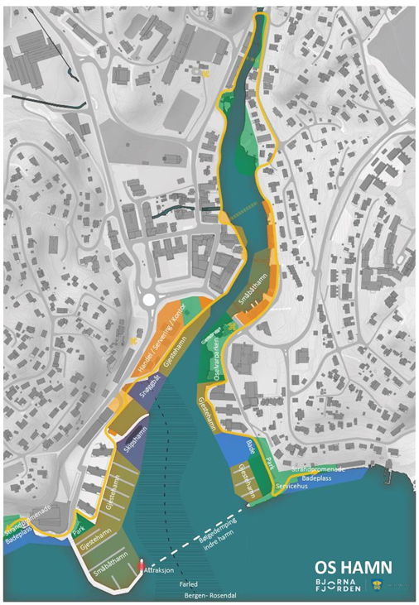

Figur 41 Temakart Hamn, handsama i hamneutvalet 2018

Bruk og vern av sjø og vassdrag med tilhøyrande strandsone BSV
Planen legg opp til ei stadfesting av dagens arealbruk i og langs Oselva og sjøareala utanfor. Samtidig legg planen til rette for ei vidare utvikling og bruk av areal i dei same områda, spesielt i hamneområdet ut mot fjorden.
Nedste del av elveløpet er regulert til det generelle formålet (o_BSV1), utan bruk av underformål for spesifisering. Det same gjelde for eit mindre mellomliggande sjøareal ved Oseana (o_BSV2).

Hamneområde i sjø HOS
Mellom dei to områda for småbåthamn på vestsida av hamna, er det gitt plass for hamneområde for større fartøy/skip som kan legga til langs ein framtidig kai på utsida av dagens molo (HOS)

Småbåthamn SH
Det blir planlagt for ei utviding av eksisterande småbåthamn på vestsida av hamna ved Oseana. Frå dagens hamn innanfor moloen er det lagt til rette for småbåthamn med flytebryggjer vidare innover langs kaien til enden av bustadblokkene (SH3). Det blir også småbåthamn innanfor den neste moloen/kaien (SH1) i krysset med tilkomstvegen til Oseana. Her er det tenkt at båtar legg til langs kai. Den inste delen av dette området er tiltenkt kai for snøggbåt.

På austsida av hamna er dagens småbåthamn innanfor moloen på Steinneset sett av til dette føremålet vidare framover (SH2). Det er i tillegg regulert ein liten hop for småbåtar som ei vidareføring av dagens bruk (SH5). På austsida av nedre del av Oselva er det også regulert til småbåthamn, som dagens bruk (SH4).

Naturområde i sjø og vassdrag NSV
Nord i planområdet er det på den øvste elvestrekninga fokus på Oselva som naturområde (NSV), med tilhøyrande kantsoner på land som også er regulert som naturområde.

Friluftsområde i sjø og vassdrag FLV
På Steinneset i aust er det sett av areal til friluftsområde / badeområde (FLV) nord for småbåthamna ute ved moloen.

Leike- og uteopphaldsareal

Offentlege parkar, leike- og møteplassar
Sentrumsplanen legg til rette for fleire parkar til allmenn fleirbruk, der nokre er eksisterande parkar, medan andre er nye. Områdeplanen går ikkje i detalj på bruk og utforming av parkane, dette må sjåast nærare på i gatebruksplan for sentrum og seinare detaljplanlegging.

Parkane skal leggast til rette som offentlege møteplassar, leik-, fysisk aktivitet og rekreasjon for folk i alle aldrar. I tillegg skal vegetasjon og planting bidra til å ivareta høve til naturmangfald i sentrum (fugl-/insektliv mv.) og generell trivsel og folkehelse.

Illustrasjonsplanen viser kva områder som er sett av til park og vegetasjonsprega gangforbindelsar med parkverdiar. Det er òg vist gater og drag der ein ved vidare planlegging og utbygging, bør ivareta vegetasjonspreg for å ivareta omsyn til folkehelse og naturmangfald i sentrum. Illustrasjonsplanen er retningsgjevande for vidare arbeid med parkar og grønstruktur i gatebruksplan, der ein må sjå meir konkret på bruk og utforming av parkar, gangvegar og forhold knytt til vegetasjon, tre/buskar m.v. i sentrum.

Gatebruksplan
Før opparbeiding av offentlege gatetun, torg, gangvegar, park og leikeareal, skal det utarbeidast ein gatebruksplan med retningsgivande føringar for utforming av desse.

Gatebruksplan skal ta for seg blant anna fylgjande tema:
- Heilskapleg plan for bruk og tilrettelegging i dei ulike areala med særleg fokus på tilrettelegging for born, unge, eldre og menneske med nedsett funksjonsevne.
- Kunst i sentrum
- Belysning av bygg og offentlege torg, parkar, leikeplassar mm.
- Retningslinjer for utforming av butikkfasade, inngangsparti, reklameskilt og belysning.
- Lokalisering og berekning av areal til renovasjonsplassar for bustad- og næringsføremål i sentrum.
- Varelevering
- Materialbruk og - kvalitet på dekke offentlege torg, parkar, gangvegar, gatetun.
- Planting og samanhengande grønstruktur i offentlege torg, gater og langs fortau.
- Føringsvegar for overvatn
- Skisseprosjekt landskapskvalitetar knytt til utforming av flaumsikring mot Oselva (o_GG14)
- Kvalitet og utforming siste delar av elvepromenade (o_GG10, 13 og o_FO9, o_T02)

Felles uteopphaldsareal
I byggjeområde avsett til bustadføremål skal det setjast av tilstrekkeleg uteareal til leik og opphald for alle aldersgrupper. Øyro og uteopphaldsareal skal vere ferdig opparbeidd i samsvar med godkjent utomhusplan, før det blir gitt bruksløyve for bustader. Ved planlegging av nye bustadområde innanfor sentrum skal det sikrast felles leik- og uteopphaldsareal for alle bueiningar. Alle bueiningar skal i tillegg ha privat uteopphaldsareal.
Sjå elles meir detaljerte krav i føresegnene.

Tilgjenge og universell utforming

Prinsippet om universell utforming skal vera berande for utforming av bygningar og uteareal. Areal skal kunna nyttast på like vilkår for så stor del av befolkninga som mogleg. Dette skal vurderast opp mot omsyn til bevaringsverdige bygningar og natur- og friluftsområde. Detaljplanar skal ha dokumentasjon på korleis universell utforming er ivareteke.
Føresegnene har føringar for universell utforming for torg og gatetun, og rekkverk og lys for gangvegar. Helling skal tilpassast terreng og med universell utforming der dette er i tråd med god stadtilpassing og god terrenghandsaming.

Berekraft, klima og miljø
Planen tar opp i seg relasjonen til framtidsretta løysingar for energiforsyning innan rammene av lova.

Støy
Rettleiar T-1442/2021 om handsaming av støy i arealplanlegginga skal leggjast til grunn ved gjennomføring av planen. Dei generelle føresegnene har fått reglar om luftkvalitet og støy og det er utarbeida eige støysonekart:

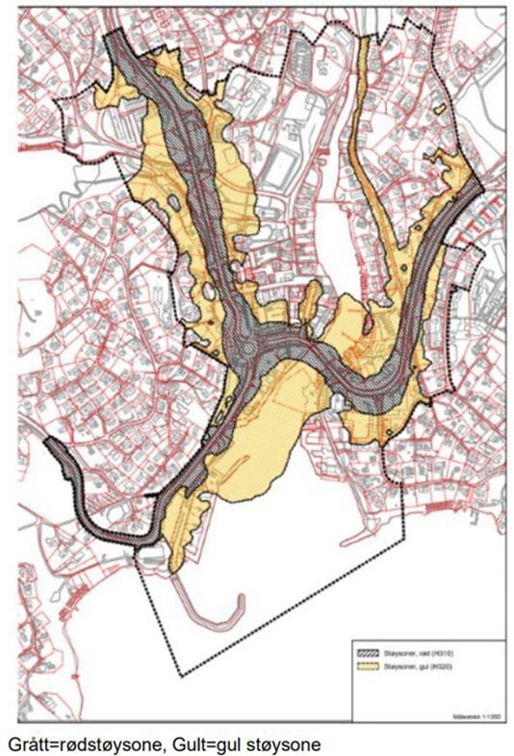

Alle bygg som ligg innanfor gul eller raud støysone må vurderast og det må utgreiast ev. tiltak for å sikre tilfredsstillande luftkvalitet og støyforhold.

Naturtilhøve
Det er sett av ei omsynssone for naturmiljø; H560_1, Oselva. Slike soner omfattar område som har særleg verdi for natur og biologisk mangfald. Langsiktig vern av det biologiske mangfaldet skal prioriterast
Utover dette skal Forvaltningsplan for Oselvvassdraget leggast til grunn for alle regulerings- og byggetiltak langs vassdraget. Det skal i planarbeid langs vassdraget dokumenterast behov for avbøtande tiltak i anleggsperioden, og tiltak mot avrenning. Det er lagt inn omsynssoner i plankartet og eigne føresegner som sikrar føringane som ligg i forvaltningsplanen
I føresegna er naturmangfaldet fremma gjennom mellom anna bruk av arealføremål der arealet ikkje er, eller skal bli, eit byggeformål. I tillegg er det lagt på omsynssone for bevaring av grønstruktur der arealet er delvis bygd og arealbruken ikkje skal endrast, men dei grøne kvalitetane på området har ein verdi som skal vidareførast. Det er i tillegg lagt inn føringar for vegetasjon, bevaring av trer og bruk av plantar. Planarbeidet har identifisert det grøne draget som går gjennom sentrum:

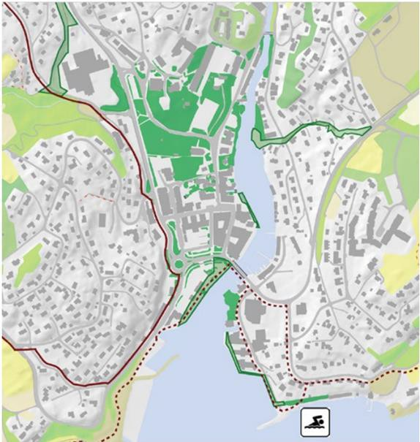
Figur 42 Grønstruktur i os sentrum

I føresegna har ein også hatt fokus på vegetasjon og terrenghandsaming i den generelle delen av planen. Fysiske inngrep skal i størst mogleg grad ivareta eksisterande terrengformasjon og naturelement. Store trer (med stammeomkrets over 1 meter, målt 1 meter opp frå bakken) skal takast vare på. Større trer (stammeomkrets > 60 cm) skal, så langt som mogleg, bevarast. Felling av slike trer kan berre skje etter løyve frå kommunen, eller med heimel i detaljregulering. Ved detaljregulering skal ein markere kva trer som skal bevarast og kva trer som blir fjerna.
I fri- og naturområde skal det fortrinnsvis nyttast stadeigne artar. Kunnskapen og føringane i forvaltningsplan for Oselvvassdraget er vidareført gjennom tilvising. Denne skal leggast til grunn for alle regulerings- og byggetiltak langs vassdraget. Ved regulering nær Oselvvassdraget skal behovet for avbøtande tiltak i anleggsperioden, og tiltak mot avrenning, dokumenterast i planarbeidet. I tillegg til dette har planen eige punkt om tiltak i anleggsfase.

Kulturminne og kulturmiljø
Kulturminnelova sin definisjon av kulturminner og kulturmiljø er: «Med kulturminne menes alle spor etter menneskelig virksomhet i vårt fysiske miljø, herunder lokaliteter der det knytter seg historiske hendelser, tro eller tradisjon til. Med kulturmiljø menes områder hvor kulturminner inngår som del av en større helhet og sammenheng.»

Dette betyr ikkje at alle kulturminner og kulturmiljø kan eller skal bevarast. Samfunnet må prioritere kva som er verdfullt og skal bevarast. Ved vurdering av verneverdi, er det tre hovudparameter som blir vektlagt. Kulturminna skal vere ei kjelde til kunnskap, gje grunnlag for oppleving, og vere ein bruksressurs for framtida. I det ligg òg ei vurdering av om kulturminna har nasjonal, regional eller lokal verdi (kjelde:Riksantikvaren)

Kulturmiljø/kulturminner av lokal verdi blir forvalta av kommunen som vedtaksmynde etter plan- og bygningslova. Kulturmiljø/kulturminner av regional og nasjonal verdi blir forvalta av fylkeskommunen eller Riksantikvaren etter kulturminnelova og som sektormynde med rett til uttale/motsegn etter plan- og bygningslova.
Der tiltak allereie har eit vern etter kulturminnelova, skal dette også synleggjerast i plankartet. Areal og bygningar som er bandlagt etter kulturminnelova er vist med sosikode H730.

Ut frå kunnskapsgrunnlaget i DIVE-analysen er det gjort ei vurdering av kva for kulturminne som skal sikrast vern gjennom plan- og bygningslova.
Verkemiddel for sikring og bevaring av kulturminne etter plan- og bygningslova er fastsetting av omsynssoner i plankartet etter § 12-6, og føresegner med heimel i § 12-7, nr. 6 – “for å sikre verneverdier i bygninger, andre kulturminner, og kulturmiljøer, herunder vern av fasade, materialbruk og interiør”.
I plankartet kan vern visast som kulturmiljø (H570), som viser bygningane sin verneverdi også som ein del av ein heilskap.
Bevaring og vern av 5 kulturmiljø i planområdet er;
H570_1: Det gamle kommunehuset, Øyro, Os kyrkje, prestegarden og Prestegardsnaustet
H570_2: Osbanetraséen på strekninga frå Fjellheim til Stegen
H570_3: Dei gamle bygga ved Gamle Finnebrekka/Finnebrekka
H570_4: Orrebakken naustmiljø
H570_5: Stasjonsbygningen og vognhallen
H570_6: Den Stavangerske postvegen i Finnebrekka

I tillegg er enkeltbygg både innafor og utanfor desse omsynssonene, som i kunnskapsgrunnlaget er vurdert å ha stor verdi, markert med eigen juridisk linje i plankartet Bygning, kulturminne mm. som skal bevarast, (sosikode 1210, svart strek).

Nærmare om vurdering av kulturminneverdi for enkeltbygg i kulturhistorisk stadanalyse (DIVE-analysen)
Handlingsrommet for regulering til vern i områdeplanen, vidare detaljregulering og konkrete byggesøknader vil avhenge etter grad av verneverdi.

I den kulturhistoriske stadanalysen er der først gjort ei skildring og fortolking av kulturminna (trinn 1 og 2). Deretter er det gjort ei vurdering av tolegrense med inndeling i følgande hovudkategoriar (trinn 3)

A Bygg og miljø med høg kvalitet og autensitet, freda etter kulturminnelova eller verdiar som kjem nært opp mot fredningsklasse. Endringar og tekniske oppgraderingar på eksisterande bygningar bør berre skje i samråd med kulturminnemynde. Ved regulering etter plan- og bygningslova (pbl) skal ein nytte omsynssone C og D med strenge føresegner for vern av og tilpassing til verdiane. Vern kan omfatta bygningane sitt eksteriør og interiør, utomhus/park/grøntområde, grønstrukturelement, vegar/stiar, murar, gjerder, siktlinjer etc. Nye tiltak bør berre gje små inngrep i kulturminna, og ikkje vere i konflikt med juridisk vern. Moglegheit for ytterlegare utvikling utan konflikt med området sine verdiar er liten. På enkeltbygningar som er definert som bevaringsverdige av kommune/fylkeskommune, bør autentisk materiale og bygningsdelar bevarast (ikkje fjernast).

B: Bygningar, strukturar og område vert opplevd som tilnærma autentisk med små/få endringar. Det bør bli teke omsyn til karakteren i området, og verdiar bør sikrast i vidare planlegging. Ved regulering etter pbl vert det knytt strenge føresegner til omsynssone C. Vern omfattar både eksteriør ved enkeltbygningar og strukturen i området. Moglegheit for ytterlegare utvikling utan konflikt med området sine verdiar er begrensa. Det bør ikkje gjevast løyve til fortetting i form av nye tomter eller bygningsvolum av større storleik/fleire einingar enn det ein finn i eksisterande bygningsmasse i området. Eventuell infill-bygg/nye erstatningar bør regulerast strengt, og tilpassast hovudkarakteren i området når det gjeld tomtestruktur, fotavtrykk, volum og retning, plassering av bygg på tomt, eksponering mot gate, høgder og storleik. Dette må gjerast slik at delområdet sitt særpreg ikkje vert svekka. Fjernverknad av tiltak mot kulturhistorisk omgjevnad skal dokumenterast. På definerte enkeltbygg bør autentiske element, material og bygningsdelar bli bevart (ikkje fjerna).

C: Bygningar, strukturar og område vert opplevd som noko endra, og bygningsmasser er samansett av verneverdige bygg og nyare bygg, og med få vesentlege avvikande inngrep. Kompromissløysingar der både vern og utvikling vert ivareteke kan eit godt stykke på veg vurderast. For å unngå ytterlegare forringing av områder, bør det ikkje bli gjeve løyve til ombygging/endring/riving som er i direkte konflikt med verneverdige bygg. Både bygnings- og eigedomsstruktur bør oppretthaldast. Nye bygg bør tilpassast, særleg med tanke på høgder, volum, skala og plassering på tomt. Fjernverknad av tiltak mot kulturhistorisk omgjevnad skal dokumenterast. På verneverdige enkeltbygg bør autentiske material og bygningsdelar bli bevart (ikkje fjerna).

D: Områder der verdiane er fråverande eller borte. Moglege utviklings- /transformasjonsområder der det kan vere aktuelt å rive eller flytte bygningar. Ved nærleik til kulturhistorisk viktige områder bør nye bygg tilpasse seg, slik at dei ikkje dominerer eller forringar verdiar i tilgrensande område. Nær eller fjernverknad av tiltak mot kulturhistorisk omgjevnad bør dokumenterast.

Kartet under syner områder og bygningar med kulturminneverdiar.
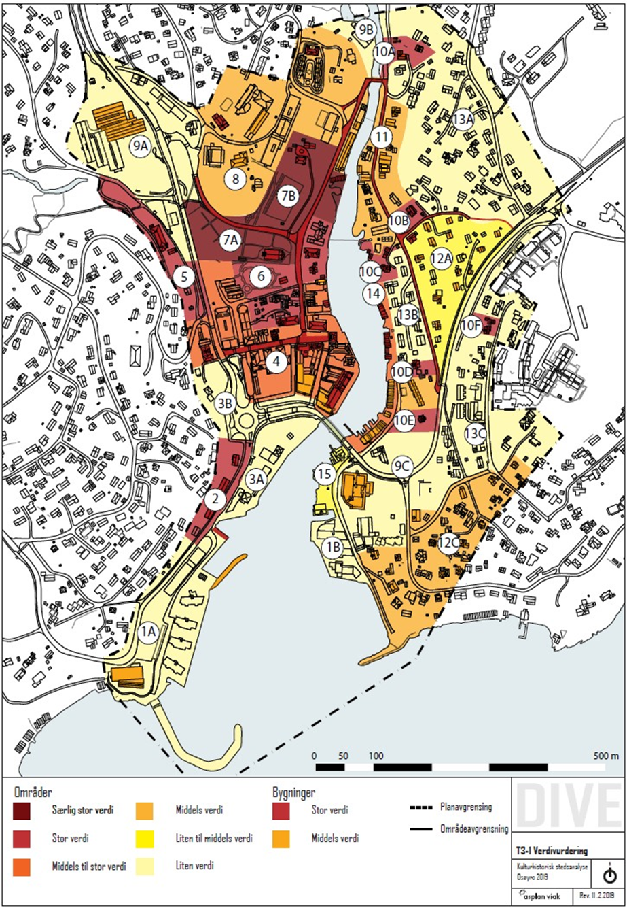
Figur 43 Områder og bygningar med ulike verdiar.

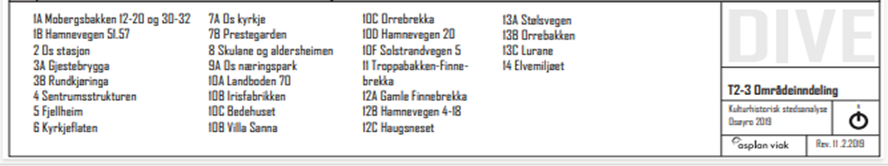

Med grunnlag i vurdering av verdi og sårbarheit er det i kulturhistorisk stadanalyse trinn 4, gjort ei vurdering av handlingsrom, sjå nærmare om dette i Dive-analysen.

Tabellen i det følgande viser oppsummert trinn 3 for kulturminne som er omfatta av omsynssone kulturmiljø og/eller vern av enkeltbygg i plankartet med tilhøyrande føresegner. Vurderingane gjeld kvalitative eigenskapar og tolegrense for området.

Med utgangspunkt i vern gitt i områdeplanen, vil kunnskapsgrunnlaget i DIVE-analysen være grunnlag for kommunen sine vurderingar ved handsaming av detaljreguleringsplanar og byggesøknader.

Kolonne for nasjonal/regional eller lokal verdi er lagt til som del av planomtalen. Dette er ingen eksakt fasit men indikerer handlingsrom i forhold til regional og nasjonal kulturminnemynde.

Tabell 4 Oversikt over kulturminne i Os sentrum med nasjonal, regional eller lokal verdi
Nr i Dive | Gnr/bnr | Namn og adresse | Skildring av kultur-minneverdi/tolking | Vurdering av kvalitative eigenskapar/tolegrense område | Verdi Nasjonal regional eller lokal verdi
2 | 52/117, 52/25, | Os Stasjon Mobergsbakken1, 9, 15 | Stasjonbygning i sveitsarstil, og vognhall som blei restaurert og bygd om til utstillingslokale på slutten av 1990-talet. Rekonstruert verkstadbygg til pumpehus, i dag i bruk som lager for samling av store kulturhistoriske gjenstandar. Stasjonsmiljøet blir opplevd som opphaveleg og har stor kunnskaps-, opplevings- og bruksverdi. | A/B. Stor bevaringsverdi og lav tolegrense. | Særleg stor Regional
 |  | Sentrumstrukturen
4 | 55/330 | Øyro 15 og 17 | Bakketeig, trekk frå jugendstilen. Opphaveleg kombinert handelshus med bustad i andre høgda. Bygd i 1923. Hovudlinene i bygget er uendra. | B/C. Eventuelle innfillbygg/erstatningsbygg bør regulerast strengt og tilpassast hovudkarakteren i området. Ein bør ikkje gje løyve til ombygging/endringar/riving som er i direkte konflikt med verneverdige bygningar. Ved nærleik til historisk viktige område må nye bygg tilpasse seg. | Stor - Lokal
4 | 52/7 | Brugata | Sildafabrikken (Bjørnegården), dagens bygg frå 1946-51. Påbygd og ein del endra mot vest, men austfasaden mot elva er relativt godt bevart. Ein av dei største arbeidsplassane i Os i si tid, har og kulturhistorisk verdi. |  | Middels - Lokal
4 | 55/5 | Brugata 10 | Os Privatbank, nybarokk, 1933. Lite endra og i god stand. |  | Stor - Lokal
4 | 52/6 | Øyro 2 | Tøsdalshuset, overgang historisme (nygotikk)/nyklassisisme (jugend) og funksjonalisme, 1922. Lite endra og i god stand. |  | Stor - Lokal
4 | 52/10 | Torggata 2 | Drageset, funksjonalistisk, 1937. Lite endra og i god stand. Teikna av arkitekt Leif Grung. |  | Stor -Regional
Kyrkjeflaten/
trehusmiljø
6 | 55/16 | Postvegen 2 og 4 | Netland, sveitserstil, 1898 |  | Stor - Lokal
6 | 55/16 | Postvegen 8 | Mellombels bustad medan Netlandhuset blei bygd. |  | Stor - Lokal
6 | 55/18 | Postvegen 10 | Roarheim, sveitserstil, 1897/98, ombygd mot nord, intakt mot sør. |  | Stor - Lokal
6 | 55/133 | Postvegen 1 | Kommunehuset frå 1720, flytta frå Osøyro til Kyrkjeflaten i 1986 |  | Særleg stor - Lokal
6 | 55/17 | Landboden 10 | Fagerheim, sveitserstil, 1898. Nyare verkstadspåbygg mot vest. |  | Stor - Lokal
7a | 55/350 | Os Kyrkje Landboden 30 | Langkyrkje i nygotikk frå 1879 teikna av Ole Vangberg. Listeført. I god stand. Ligg i ope landskap utan nye bygningar eller strukturar tett på. | A/B. Bygg og miljø med høg kvalitet og autensitet | Særleg stor - Nasjonal
7b | 55/1 | Prestegarden Giskavollen 3-5 | Hovudhuset frå 1925 (ark. Ole Landmark), Paktaren (Glasstova) frå 1650 , Borgstova (Gamlestova) seiast å vera frå 1350 men er truleg yngre, stabbur med ukjent alder og Prestegardsnaustet oppført 1850. Paktaren, stabburet og Borgstova er freda etter kulturminnelova. | A/B. Bygg og miljø med høg kvalitet og autensitet | Særleg stor - Nasjonal
 |  | Skuleområdet
8 | 55/1/7 | Gamleheim Oshaugen 1 | Gamleheimen frå 1931, teikna av Jens Bull i klassisistisk stil. Både kulturhistorisk og arkitektonisk verdi, godt bevart. | B/C. Enkeltbygg som bør bevarast. Unngå ombygging/endringar/riving som er i direkte konflikt med verneverdige bygningar. | Middels Lokal
 |  | Industri/næring
9c | 63/128 | Irisfabrikken Hamnevegen 48 | Funksjonalistisk stil, 1953, teikna av Erlend Tryti. Påbygd men opphavleg stil godt bevart |  | Stor Lokal
 |  | Finnebrekka
10a | 63/40 | Bedehuset  Troppabakken 8 | Bedehuset Betanien, 1915 | B. Ein bør ta omsyn til karakteren for området, og verdiar må sikrast i den vidare planlegginga. Verneverdige enkeltbygg som bør bevarast. | Stor Lokal
10b | 63/537 | Villa Sanna  Finnebrekka 29 | Jugend/klassisisme, 1895, bygd som sommarhus, kjøpt av Osbanen i 1922, i god stand. |  | Stor Lokal
10c | 63/4 | Orrebakken  Finnebrekka 22 | Naust oppført før 1850, våningshus, verkstad og eit naust oppført siste halvdel av 1800-talet |  | Stor Regional
14 |  | Naustrekka Elvemiljøet | Nausta er oppført over tid, har aldersverdi og viser tidsdjupne. Miljøet er lite endra og påverka av store tiltak, og blir rekna som nokså unik både lokalt og i større samanheng. | B. Bygningar/området blir opplevd som tilnærma autentisk. Verneverdige enkeltbygg som bør bevarast. | Stor Regional

Handel og næringsliv

Arealbehov i sentrum
Handelsanalysane har estimert eit framtidig arealbehov på 16 000 – 34 000 m² for utvalsvarer i regionsenter Osøyro, avhengig av vekstscenario (ref. kap. 3-1. Handelsanalyse, del 2). Jf. Regional plan for attraktive senter skal detaljhandel lokaliserast til sentrum/regionsenter. Vidare viser analysane at det allereie innafor eksisterande planar i prinsippet er plass i planområdet til å dekke det framtidige handelsbehovet, også ved høg vekst (40 000 innbyggarar i 2040).

Kva type handel bør ligge i sentrum?
Slik som det er gjort greie for i den kommunale handelsanalysen for Os (ref. kap.1.2) så bør mest mogleg handel lokaliserast i sentrum for å styrke og skape liv på Øyro. Den type handel som er naturleg å etablere i Osøyro, og som òg stettar opp om den regionale planen for attraktive senter, vil fyrst og fremst vere utvalsvarer og daglegvarer.
For å styrke Osøyro er det ønskeleg å få opp eit «kraftsenter» for handel, og dette vil i hovudsak vere butikkar med utvalsvarer, eventuelt og noko daglegvarer for dei som bur i sentrum. For at handelstilbodet i eit så lite sentrum som Osøyro ikkje skal verte utvatna, bør ny handel konsentrerast i størst mogleg grad. Om det skal etablerast kjøpesenter skal dette være innanfor sentrumskjernen, og det er krav om detaljregulering.

Kvar på Osøyro bør handelen ligge?
Føringar i regional plan for attraktive senter, og som er følgt opp i handelsanalyse for Os kommune i 2017, seier at ein bør etablere utvalsvarehandel (klede, sko, leiker, jernvarer etc.) innafor sentrum. Som regionsenter bør Osøyro få opp ei «kritisk masse» av handel (både i volum og ulike typar varer) for å konkurrere med andre handelsområder. Arealbehovet for utvalsvarer er estimert til 16 800 – 33 600 m², avhengig av kva folkevekst ein legg til grunn. Til samanlikning er det vurdert at det innafor dagens planar er potensielt ledig ca. 15 000 m² handelsareal i sentrum av Osøyro (Sjå Forenkla handelsanalyse- Del 1, AsplanViak, 2019).
Handel av meir plasskrevjande karakter, som til dømes bilar, båtar og trelast (definert som unntaksvarer i regional plan for attraktive sentre, tillatast ikkje plassert i sentrum.
I forhold til meir konsentrert handelslokale med fleire butikkar/kjøpesenter, er det vurdert ulike alternativ der «Torgkvartalet» er vurdert å kunne skape mest liv på Øyro. Ei sterk handelsutvikling i dette kvartalet vil kunne gi liv til gatene i sentrum. Planen bygger vidare opp om ein akse frå nord gjennom Øyro og sørover mot sjøen med ny gangforbindelse over elva mot Irisbygget/Oselvarverkstaden. Ei eller fleire nye gang- og sykkelbruer over Oselva, mellom dagens bruer, vil òg kunne auke kundegrunnlaget rundt Torgkvartalet.

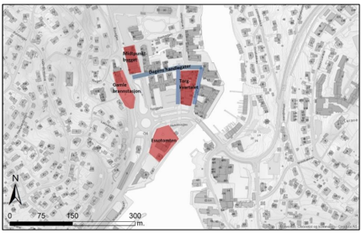
Figur 44 Alternativ for "kraftsenter" for handel i Os sentrum i raudt og dei viktigaste handlegatene i blått (Forenkla handelsanalyse, AsplaViak 2019)

Det er lagt føringar om at handel skal plasserast i 1. etasje i denne handelsaksen. Ved detaljregulering kan dette aukast til også å omfatte 2. etasje.

Avklaring av reell naturfare (ras, skred, flaum og stormflo)

Flaum og stormflo
Flaum og stormflo har vore eit viktig tema i arbeidet med områdeplan for Osøyro.
Omsynssoner flaum og stormflo
Asplan Viak sin rapport dat. 31.1.2019, sjå pkt. 5.1.. ovanfor, er grunnlag for omsynssoner for flaum og stormflo i plankartet, som også er vist på eigne temakart.
Omsynssone stormflo H320_3 og flaumsone H_320_2 viser reell flaumfare. Område med fare for flaum men der nivået ikkje er tilstrekkeleg avklart, er vist som omsynssone H320_1 (aktsemdsone, potensiell fare for flaum).
Innafor område for reell flaumfare er det krav om at alle nye bygg skal plasserast på minimum kotehøgde +2,5. Innafor aktsemdsone flaum er det krav om at detaljreguleringsplan skal avklare reell flaumfare.
Tiltak for å sikre mot flaum og stormflo
På oppdrag frå Bjørnafjorden kommune har Multiconsult utarbeida eit moglegheitsstudie for ulike tiltak som kan sikre Osøyro mot flaum og stormflo, basert på kunnskapsgrunnlaget i Asplan Viak sin rapport.
I moglegheitsstudiet er det er vurdert tiltak som oppdemming av Oselvvassdraget, flaumbarrierar, flaumport ved Hatvikbrua, flaumtunnel, heving av terreng og eventuelt konsekvensar av å akseptere flaum i delar av sentrum. Mulegheitsstudiet ser vidare på fire ulike tiltakskombinasjonar og gir ein overordna kost/nytte-analyse av desse.
Utgreiinga viser at tiltak oppstraums Oselva (flaumtunnel og oppdemming av innsjøar) har liten innverknad på flaumsituasjonen i sentrum. Øyro er mest utsett for stormflo og ikkje flaum frå vassdraget, men er særskilt utsett når desse to tilhøva inntreff samtidig. Rapporten vurderer difor lokale tiltak som mest aktuelle: flaumbarrierar, beredskapstiltak og heving av enkelte tomter. Flaum frå Baronselva kan oppstå uavhengig av flaum i Oselva og stormflo, men det er den samla effekten av flaum og stormflo som utgjer den størte trugselen mot eigedom, liv og helse på Øyro.
I høve tiltak mot flaum og stormflo skal områdeplanen avklare løysing for nye byggetiltak. Løysing for eksisterande bebyggelse og offentlege gater og torg mm må avklarast som eigen prosess, der ein må bestemme overordna strategi og vurdere behov for vidare utgreiingar. Dei aktuelle tiltaka er relativt kostnadskrevjande og strategi og løysing må vurderast i forhold til økonomisk handlingsrom og prioriteringar og alternativet om å ikkje gjennomføre tiltak.
Av foreslåtte tiltak er det større flaumsikringstiltak langs Oselva som har betydning for regulering av arealbruk.
Desse er vist i plankartet som føresegnsområde (#). Dette er;
# 15 – større flaumsikringstiltak austsida av Oselva
#16 - større flaumsikringstiltak på vestsida av Oselva
#17- større flaumsikringstiltak austsida av Oselva («Esso-tomta»).
Eventuell gjennomføring av desse tiltaka må avklarast i vidare prosess. Tiltak langs Oselva krev vurdering etter vassressurslova opp mot ålmenne interesser (biologisk mangfald, friluftsliv, ferdsel, landskap mm), og nytte må overstige dei negative konsekvensane for å kunne godkjennast. Det er derfor også eintydig plankrav for desse tiltaka og avklaring etter vassressurslova kan skje i forkant eller som del av planprosess.

Fare for områdeskred - kvikkleire

Vurderingar og konklusjon i notat om fare for områdeskred, er innarbeida i plankartet som omsynssone H510_5, og vist på tilsvarande temakart datert. 20.6.2023. Manglande avklaring av reell skredfare inneber at det i føresegnene er krav om reguleringsplan, der fagkyndige må kartlegge reell skredfare, og dokumentere at tilstrekkeleg tryggleik kan oppnåast i samsvar med krava i TEK10, Kap. 7.

Fare for skred i bratt terreng – faresoner og aktsemdsoner

Vurderingar og konklusjon i notat om fare for skred i bratt terreng, er innarbeida i plankartet som omsynssoner. Der reell skredfare ikkje er kartlagt er det vist som aktsemdsone skredfare bratt terreng H310_4 , og vist på temakart dat. 30.6.2023 (same kart som aktsemdsone fare for områdeskred). Innafor aktsemdsonene er det etter føresegnene krav om detaljreguleringsplan, der fagkyndige skal kartlegge reell skredfare og dokumentere at tilstrekkeleg tryggleik kan oppnåast i samsvar med krava i TEK10, Kap. 7. Der reell skredfare er avklart av Multiconsult er det innarbeida i plankartet som omsynssone/faresoner, med tilhøyrande krav til sikringstiltak i føresegnene som må vere dokumentert av fagkyndige;

H310_1: Skredfare med årleg sannsyn større enn 1/100
Innanfor omsynssonene er det forbod mot tiltak i tryggleiksklasse S1, S2 og S3 (jf. Byggteknisk forskrift § 7-3) før det er gjennomført sikringstiltak slik at tilstrekkeleg tryggleik vert nådd. Tilstrekkeleg tryggleik må dokumenterast av fagkyndige.

H310_2: Skredfare med årleg sannsyn større enn 1/1000
Innanfor omsynssonene er det forbod mot tiltak i tryggleiksklasse S2 og S3 (jf. Byggteknisk forskrift § 7-3) før det er gjennomført sikringstiltak slik at tilstrekkeleg tryggleik vert nådd. Tilstrekkeleg tryggleik må dokumenterast av fagkyndige.

H310_3: Skredfare med årleg sannsyn større enn 1/5000
Innanfor omsynssonene er det forbod mot tiltak i tryggleiksklasse S3 (jf. Byggteknisk forskrift § 7-3) før det er gjennomført sikringstiltak slik at tilstrekkeleg tryggleik vert nådd. Tilstrekkeleg tryggleik må dokumenterast av fagkyndige.

Krav til vidare utgreiing

Omsynssoner, krav felles planlegging
Område der det er krav om felles planlegging er merka med H810. I desse områda er det krav om ny detaljreguleringsplan, der det skal sikrast eit heilskapleg plangrep, uavhengig av eigedomsgrenser. Ved oppstart av detaljplanlegging skal kommunen ta stilling til kva eigedomar som blir omfatta av kravet om felles planlegging.

Undersøking av grunnforhold, naturmangfald

Før det kan settast i verk tiltak som medfører inngrep i grunnen ved tidlegare bensinstasjonar, skal det liggje føre dokumentasjon som stadfestar at grunnen ikkje er forureina. Alternativt, må det leggjast fram tiltaksplan for behandling av forureina massar.
Ved regulering nær Oselvvassdraget skal behovet for avbøtande tiltak i anleggsperioden, og tiltak mot avrenning, dokumenterast i planarbeidet. Forvaltningsplan for Oselvvassdraget skal leggast til grunn for alle regulerings- og byggetiltak langs vassdraget.

Gjennomføring og finansiering av offentleg infrastruktur

Rekkjefølgjekrav og utbyggingsavtaler
Områdeplanen avklarar arealbruken for ei rekke nye offentlege infrastrukturtiltak gjennom arealformål og omsynssoner på plankartet og planføresegner.
Planen gir potensial for ei relativt omfattande fortetting. Eit samla plangrep er at det skal leggast betre til rette for gåande og syklande ved nye gang- og sykkelvegar, gang- og sykkelbruer over Oselva, regulering av sentrale delar av Osøyro til gatetun og flytting av parkering til framtidig fjellhall. Planen regulerer også for betre trafikktryggleik og elvepromenade/gangvegar på begge sider av Oselva. Omfattande fortetting gir også behov for eit større omfang offentleg areal, med torg- og grøntområde, ein større park på Steinneset og torgareal ved utbygging av «Esso-tomta».
Det er per i dag ikkje utarbeida kostnadsanslag for alle tiltaka, men ein kan likevel slå fast at dei samla kostnadane er relativt omfattande. Gjennomføring vil derfor skje over fleire 10-år. Prioritering og plassering av areal til ulik offentleg infrastruktur sett opp mot areal til nybygging er likevel ein del av det samla plangrepet, til dømes ved å sette av areal til elvepromenade langs Oselva.
Når og i kva rekkefølge dei ulike infrastrukturtiltaka skal opparbeidast, handlar både om økonomiske prioriteringar og praktiske omsyn, som begge heng saman med når og i kva omfang dei ulike prosjekta for oppføring av bygg blir gjennomført.
Finansieringskjelder
I høve den økonomiske sida ved gjennomføring så er dei aktuelle finansieringskjeldene for infrastrukturtiltaka Bjørnafjorden kommune, Vestland Fylkeskommune, Miljøløftet, statlege støtteordningar og private utbyggjarar.
Kva som er aktuell finansieringskjelde, eventuelt kombinasjon av kjelder, heng saman med føremål, funksjon og behov som tiltaka skal stette, og kan grovt delast i tre kategoriar;

- Tiltak finansiert av private utbyggingsprosjekt

Grunnlaget for finansiering frå private utbyggjarar er rekkjefølgjekrav i områdeplanen eller framtidige detaljreguleringar. Det kan fastsettast rekkjefølgjekrav for tiltak som er nødvendige for å dekke eit behov som blir utløyst eller forsterka av utbygginga eller fleire utbyggingsprosjekt samla, eller tiltak som kompenserer for ulemper eller negative verknader ved utbygginga. Nødvendige tiltak er til dømes vegtilkomst og lokale parkar/friområde.

Rekkjefølgjekrav kan oppfyllast enten ved at utbyggjar opparbeider tiltaket sjølv, eller ved at det blir inngått utbyggingsavtale med Bjørnafjorden kommune. For utbyggingsavtalar gjeld prinsippvedtak for Bjørnafjorden kommune vedtatt av kommunestyret den 12.5.2022, sak 59/2022.

- Tiltak finansiert av det offentlege

Større og overordna tiltak som ikkje har ovannemnte tilknyting til nye byggeprosjekt, men som er generert av samfunnsutviklinga slik som flaumsikring, og kollektivterminal, må finansierast av offentlege finansieringskjelder.
- Tiltak i ein mellomkategori

For nokon av tiltaka er behovet generert både ut frå meir overordna samfunnsbehov og behov knytt til eit eller fleire byggeprosjekt, slik at ein må avklare ei kostnadsdeling mellom utbyggjarar og det offentlege.
Det kan stillast rekkjefølgjekrav også for tiltak i kategori 2) og 3), men dersom ein ikkje har tilstrekkeleg avklaring på offentleg finansiering, vil det kunne innebere at utviklinga blir satt på vent til offentleg medfinansiering er tilstrekkeleg avklart.

Rekkjefølgjekrav i områdeplanen
Det er stilt få rekkjefølgjekrav i områdeplanen, fordi den er relativt stor i høve samla utbyggingspotensial og omfang ny infrastruktur. Der er fleire delområde som langt på veg kan utviklast for seg, men samtidig veit ein i liten grad kor og når dei ulike byggeprosjekta vil bli realisert.
Planen sin storleik, kompleksitet og behov for detaljreguleringar inneber at ein samla og meir detaljert vurdering av rekkjefølgjekrav, finansiering og gjennomføringsplan ikkje er formålstenleg per i dag.

Vidare arbeid med rekkjefølgjekrav og gjennomføringsplanar
Målsettinga for utforming av områdeplanen, detaljreguleringar og gjennomføringsplanar er å sikre koordinering og tilstrekkeleg finansiering, slik at ny nødvendig infrastruktur kan opparbeidast over tid i takt med utbygginga elles.
I den vidare detaljregulering vil ein få avklart trong for infrastruktur ut over det som er vist i områdeplanen, og om det skal knytast rekkjefølgjekrav til tiltaka.
Nærmare plan for gjennomføring skal derfor utarbeidast etter at områdeplanen er vedtatt, og i forlenging av detaljreguleringsplanane. I tillegg til vurdering av rekkjefølgjekrav, vil planprosessane gi nærmare oversikt over utbyggingsprosjekta si framdrift og eventuelle fysiske avhengigheiter med andre offentlege eller private prosjekt.
I tillegg bør det utarbeidast ein overordna gjennomføringsplan for større fellestiltak, inkludert koordinering mot prosjektplan for vatn- og avlaup, trafikksikringsplan og Miljøløftet.
Med grunnlag i ein overordna gjennomføringsplan og meir kunnskap om når og kor det skal byggast ut og finansiering er avklart, kan det utarbeidast meir detaljerte og kortsiktige gjennomføringsplanar både på overordna nivå og for ulike avgrensa delområde. Gjennomføringshorisonten blir vurdert å være fram mot 2040-2045.

Figur 45 Vidare planprosess etter vedteken områdeplan for Osøyro

VERKNADER AV PLANFRAMLEGGET

Overordna planar og vedtak
Planframlegget er overordna sett i tråd med aktuelle sentrale retningsliner, kommunale planar og føringar. Planen er i all hovudsak også i samsvar med kommuneplanens arealdel og intensjonane i denne.
Planframlegget er i stor grad også i samsvar med reguleringsplanane i området. Dei største endringane i høve til arealføremål, er at det er fleire og meir spreidde område som får sentrumsformål i denne områdeplanen. Det gjeld i nordvest, der kombinert næringsføremål vert endra til sentrumsføremål, og det gjeld ved Oseana i sørvest og Steinneset i søraust. Her får kombinert bustad og næring ei endring til sentrumsføremål

Tilhøve til naboar
Generelt blir det ikkje store endringar for dei fleste naboar. Likevel vil planframlegget lokalt få konsekvensar der det over tid vil koma ny utbygging nær dagens bygningsmasse, med større volum og annan bygningstypologi. Dette gjeld mellom anna området mellom Stegen og Byvegen og nedre del av Holtbrekka. Utbygginga ligg nede i åssida og vil i liten grad påverka sol og utsyn for omkringliggjande bustader. Grunnavståing må i nokon grad påreknast.
Endra bruk av sjøareal og auka aktivitet i samband med utviding av småbåthamn ved Oseana kan påverka bustader i området. Det er småbåthamn i området allereie, og endringane blir gjerne ikkje så markante.

Estetikk og landskap
For det overordna landskapet blir den største verknaden av planframlegget at det generelt blir ei gradvis fortetting av sjølve Osøyro og kantsonene til sentrum på vestsida av elva og til ei viss grad også på austsida.
Lokalt blir det spesielt store endringar med fortetting vest for Byvegen rundt den planlagde nye bussterminalen, samt endringar i samband med rådhuskvartalet. Det blir også større endringar med fortetting langs sjøen frå rundkøyringa og utover mot båtterminalen (Essotomta).
Det som truleg får størst verknad av desse endringane er ei eventuell ombygging og utvikling av rådhuskvartalet, med ny bygningsmasse, større og meir heilskapleg gangareal og betre fysisk og visuell kontakt via den opne aksen med torget ut mot fjorden. Det vil endra opplevinga og bruken av sentrum.

Tilgjenge og universell utforming
Gangbru(er) over Oselva er svært positivt og skaper forbindelse mellom bustadområda i aust og sentrumsområdet. Det blir også betre tilkomst mellom sentrumsområdet og bustadområda i vest, med ny overgang og samanhengande fortau. Samanhengande promenade langs sentrumssida av elva er også ein positiv verknad. Det blir generelt betre tilhøve i sentrum og betre kontakt mot sjøen med større opne uterom og gangaksar.

Trafikktilhøve
Det blir betre flyt i biltrafikken med utretting av Byvegen inn mot rundkøyringa frå nord og ein arm mindre i rundkøyringa. Fartsnivået blir redusert og det er naudsynt med ein samla skiltplan for det sentrale sentrumsområdet.
Med utbygging av sykkelveg og fortau inn mot sentrum blir det meir attraktivt og meir trafikksikkert å kome seg til sentrum til fots eller med sykkel. Dei omkringliggjande bustadområda blir betre knytt til sentrum. Sjølve sentrumskjernen blir avlasta for biltrafikk, og får ei gatetun-utforming, som gir rom for naturlege og trygge møteplassar.
Planforslaget gir meir samanhengande infrastruktur for mjuke trafikantar (gang og sykkelvegar, torg, møteplassar og elvepromenade). Å flytte det meste av parkering til nye anlegg i fjell bidrar også til å skape eit tryggare og trivelegare sentrum.

Vatn og avlaup
OHARA og OVA er bygd med tanke på framtida og vil kunne handtere den utviklinga som områdeplanen legg opp til.

Kulturminne og kulturmiljø
Ikkje alle område med verdi er belagt med omsynssone i planen. I desse tilfella er det vurdert at forhold knytt til berekraftig utvikling, blant anna at fleire kan bu sentralt, går framfor behov for bevaring av områdekarakteren. Dette gjeld hovudsakleg områder som har liten til middels verneverdi, men også nokre områder med høg verdi grunna at dei bevaringsverdig bygga er omgitt av store hagar. Utvikling og transformasjon av områda med bevaringsverdig bebyggelse bør inkludere desse bygningane på ein heilskapleg måte i eit nytt bygnings- og bumiljø.
Alle bygningar med høg verdi er gitt eit juridisk vern i planen, med unntak av bygning på Baronsgården (55/345) og Tanngarden (55/285). Irisgården og del av Næringsparken er gitt middels verdi i kulturhistorisk analyse, men planen legg til rette for bevaring av desse da dei er sentrale for bevaring av industrihistoria på Os.

Den gamle Stavangerske postveg har følgt Finnebrekka og kryssa over Hatvikvegen. Planen legg opp til utviding og oppretting av krysset mellom Finnebrekka og Hatvikvegen og muren langs Finnebrekka blir flytta lenger ut. Dei gamle forstøttingsmurane langs Finnebrekka vil då ikkje lenger vere synlege.

Barn og unge sine interesser
Areal som skal opparbeidast aust for ungdomsskulen og areal som allereie er opparbeida i dette området er eit positivt tilskot til barn og unge som nærmiljøanlegg og møteplass.

Rekreasjon og friluftsliv
Flytting av vegen Holtbrekka, etablering av parkområdet og opning av elva vest for Byvegen vil bli ei forbetring i høve til dagens situasjon. Dette grepet vil gjera det mogleg med opphald og gode tversforbindelsar i eit område som i dag er prega av vegkryss og trafikk.

Handels- og næringsliv
Planframlegget kan bidra til at nye forretnings- og kontorverksemder kan etablera seg sentralt i Os, og at dagens verksemder vel å framleis vera lokalisert sentralt. Dette kan bidra til at Os sentrum kan utvikla seg vidare til eit meir levande og mangfaldig sentrum, med ulike tilbod konsentrert innanfor eit avgrensa område som er tilgjengeleg for flest mogleg.

Landbruk
Planframlegget er ikkje vurdert til å ha konsekvensar for areal knytt til jord- eller skogbruksinteresser.

Naturtilhøve og vurdering av naturmangfaldlova
Tiltak i Os-elva skal i samband med detaljregulering vurderast etter vannressurslova §§ 5 og 8 om aktsemdplikt og konsesjonsplikt.
Dei registrerte hol-eikene innanfor planområdet ligg i område regulert til park og planframlegget vil ikkje påverka desse.
Det er ikkje registrert andre spesielle naturkvalitetar i området, og det er generelt lite naturareal innanfor planen. Kunnskapsgrunnlaget blir rekna som tilfredsstillande, og det har ikkje vore relevant å leggja føre-var - prinsippet spesielt til grunn i planarbeidet. Den samla belastninga er vurdert til å vera begrensa. Kostnader med eventuell forringing, samt teknikkar og driftsmetodar er difor ikkje vurdert vidare. Jf. naturmangfaldlova §§ 8- 12.
Planframlegget har fleire positive konsekvensar for naturmangfaldet. Det vert lagt til rette for oppgang av anadrom fisk ved gjenopning av Baronselva. Opninga kan gjera det mogleg med reetablering av elvemusling i sidevassdraget. Det er også forventa ein auke i biologisk mangfald ved ei opning av elva, med vassplanter, insekt, amfibiar, fisk og fugl. Nyetablering av park langs elva vest for Byvegen vil også verka positiv for naturmangfaldet. Jf. kap. 8.9.

Risiko og tryggleik
Risiko er vurdert til å vere akseptabel etter at det er gjennomført justeringar av planforslaget i samsvar med foreslått risikoreduserande tiltak. Risiko for den enkelte hending er fastsett ved bruk av ei risikomatrise med kategoriane grøn, gul og raud risiko. For hendingar i raude område er det krav om risikoreduserande tiltak, for hendingar i gule område bør tiltak vurderast, medan hendingar i grøne område inneber ein akseptabel risiko.
Følgjande uønskte hendingar utløyser behov for risikoreduserande tiltak i raud og/eller gul kategori og innanfor eit eller fleire av dei fire risikotema: liv/helse, stabilitet, miljø, økonomi:
- Ekstremvêr
- Flaum/overvatn
- Skred/ras
- Transportulukke land
- Brann i marina
- Storbrann
- Bortfall av hovudtransportåre
- PLIVO – pågåande livstruande valdsaksjon
- Arrangementsulukke
- Drukningsulukke
Kor stor påverknad kvart enkelt tiltak vil ha i høve til uønskte hendingar og tema nemnd ovanfor, vil variera ut frå omfang og type tiltak. Det må vurderast i kvart enkelt tilfelle kva som er nødvendig av vidare undersøkingar og dokumentasjon ved utarbeiding av detaljplanar og i samband med byggesaker. Det blir elles vist til samandrag framme i ROS-analysen datert 07.06.2022 som følgjer planframlegget.

Eigedom
Det er i planarbeidet søkt å finne løysingar som får minst mogleg negative konsekvensar for private eigedomar, men nokre stader har det vore naudsynt å planlegge slik at eigedomar får noko begrensa moglegheiter, blant anna:
- Utforming av kryss og avkøyrsler med tilhøyrande frisiktsoner gjev noko begrensa utbyggingsmoglegheiter på enkelte eigedomar.
- Behov for areal til ny kollektivterminal får konsekvensar for tre bakanforliggande eigedomar. Ved utbygging må innløysing av eigedomane vurderast. Planen legg opp til at desse kan transformerast til konsentrert bustadutbygging som del av terminalprosjektet.
- Behov for areal til fortau og gang- og sykkelveg kjem enkelte stader inn på private eigedomar.

VEDLEGG TIL PLANOMTALE

- Planprogram områdeplan Osøyro, vedtatt september 2016
- Stadanalyse og mulegheitsstudie Osøyro (2014), Asplan Viak
- Moglegheitsstudiar Steinneset (2018) Fjordparken og Fjordbygda
- Stadanalyse og mulegheitsstudie Finnebrekka (2018), Asplan Viak
- Støyanalyse sentrumsplan (2007) Kilde Akustikk
- Kulturhistorisk stadanalyse (DIVE) for Osøyro (2019), Asplan Viak
- Vurdering av fare for områdeskred (31.3.2023), Asplan Viak
- Vurdering av fare for skred i bratt terreng (31.3.2023), Asplan Via

